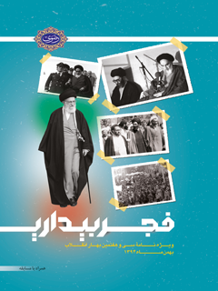

فجر بیداری انقلاب اسلامی


ghaemiyeh.com

فهرست مطالب
مشخصات کتاب 6
اشاره 6
فهرست 7
مقدمه 13
بخش اول: دوران پهلوی 16
اشاره 16
رفتار طاغوت 17
1. شما به قم بروید، ما مملکت را اداره می‌کنیم! 17
2. دور نگه داشتن فهم مردم از درک فسق و کفر؛ رفتاری طاغوتی 17
3. مصونیت آمریکایی‌ها در ایران! 18
4. ضعف روحیۀ کتاب‌خوانی در ملت ایران؛ نتیجۀ فرمانرواییِ پادشاهان بی‌فرهنگ 18
5. حکمرانی فرماندۀ انگلیس در خلیج فارس به کشورهای منطقه در قرن نوزده و اوایل قرن بیست 19
6. بی‌توجهی دستگاه طاغوت به زلزله‌زدگان جنوب خراسان 20
7. جدایی از مردم و مکر انگلستان؛ عامل انحراف مشروطیت و شکست نهضت ملی‌شدن نفت 20
خیانت پهلوی ها 22
1. بریده‌شدن دوبال علم و کار در زمان قاجار و پهلوی 22
2. وابستگی رژیم پهلوی به آمریکا و انگلیس؛ مهم‌ترین مشکل کشور در گذشته 22
3. اجازه‌گرفتن محمدرضاشاه از بیگانگان 23
4. فساد مالیِ رژیم پهلوی 24
5. فساد اخلاقی و اداریِ رژیم پهلوی 25
6. میدان‌دادن و تکیه به بیگانگان؛ برای حفظ حکومت 25
7. شروع تهاجم فرهنگی در ایران از دوران رضاخان 26
8. تبلیغ پنجاه‌سالۀ حکومت پهلوی علیه روحانیان 27
9. اتکای اقتصاد به نفت 28
10. مصادیق نقض حقوق بشر 28
11. تبدیل ایران به انبار کالاهای وارداتیِ کم‌ارزش غربی 29
12. توقف صنعت و علم 29
۱3. نابودی کشاورزی ملی؛ زمینه‌ساز وابستگی اقتصاد کشور در دوران پهلوی 30
وضعیت اخلاقی در رژیم پهلوی 32
1. دربار پهلوی و حزب توده؛ دو جریانِ برانداز ایمان مردم شیراز 32
2. نبودِ نمازخانه در دانشگاه‌ها 33
3. فاسدکردن نسل جوان؛ هدف تبلیغ فحشا در پیش از انقلاب 33
۴. سیمای زن در رژیم پهلوی 34
کارنامۀ سیاه آمریکا 36
1. نیم قرن دشمنی با ایران 36
2. دخالت آمریکا در عزل و نصب‌های محمدرضا پهلوی 36
3. حمایت آمریکا از رژیم دیکتاتوری در قضایای ۱۵خرداد و ۱۷شهریور 37
4. نقش مؤثر آمریکا در روی‌کارآمدن محمدرضاشاه پهلوی 37
5. کشتارمردم ایران در هشتم بهمن۵۷، با مدیریت ژنرال هایزر 39
6.ابزارهای دخالت آمریکا در ایرانِ عصر پهلوی 40
بخش دوم: طلیعۀ انقلا ب 42
اشاره 42
برگ‌هایی از تاریخ 43
1. سیزده آبان 43
2. نوزدهم دی 48
3. نوزدهم بهمن56 49
۴. دهۀ فجر 52
بخش سوم: فصل نوین رویش 60
اشاره 60
ویژگی‌های انقلاب 61
۱. مبارزات همه‌گیر ضدآمریکایی 61
۲. حضور مردم در میدان مبارزه؛ مهم‌ترین عنصر انقلاب‌ها 61
۳. مردم؛ صاحب‌اختیار کشور 62
۴. اولین کار انقلاب اسلامی؛ قطع امتیازات انگلیس و امریکا در ایران 62
۵. برهم‌زدن سیطرۀ آمریکا بر ایران؛ دلیل دشمنی آمریکا با انقلاب اسلامی 63
۶. انقلاب اسلامی؛ انقلابی ضدامریکایی 63
۷. بنا و بقای انقلاب 65
8. استمرار انقلاب 65
9. راز ماندگاری انقلاب 66
10. انقلاب؛ حرکتی مردمی 66
۱1. وعدۀ هدایت و کمک الهی برای ملت ایران 66
اهداف انقلاب 67
1. شعارهای کهنه‌شدنی انقلاب؛ اهدافی همیشگی 67
2. اعلام شعار «ما می‌توانیم!» 67
3. احیاء امت اسلامی 67
۴. ایجاد جامعۀ اسلامی و استقرار عدالت 69
5. ایجاد حیات طیبه؛ آرمان انقلاب اسلامی 69
6. دشمن ظالم و یار مظلوم بودن؛ راهبرد کلی نظام جمهوری اسلامی 69
7. استمرار در آرمان‌ها و جهت‌گیری؛ وجه ممیزۀ انقلاب اسلامی با سایر انقلاب‌ها 70
انواع موانع درونیِ رسیدن به اهداف انقلاب اسلامی 72
هنر و بصیرت رهبری اسلام ی 75
2. قیام لله؛ محور اصلی حرکت امام‌خمینی رحمه اله 75
اشاره 75
اشاره 75
1. هنر امام‌خمینی رحمه اله 76
3. نظر آیت‌الله طالقانی رحمه اله دربارۀ سخنان امام‌خمینی^ در رابطه با رفتن شاه 76
4. احیای اسلام و دمیدن روح خودباوری در ملت؛ دستاوردهای بزرگ امام‌خمینی^ 76
5. مقابلۀ امام‌خمینی رحمه اله با وابستگی و فساد برجای‌مانده از دوران طاغوت با نسخۀ اسلام 79
6. اتکای امام‌خمینی رحمه اله به اسلام و خواست‌های مردم؛ عامل پیروی انقلاب اسلامی 82
7.راه قدس از کربلا می‌گذرد! 85
تفکر انقلابی 86
1. بیداری انقلابیون 86
2. همراهی با شعارهای انقلاب 86
3. بصیرت‌افزایی 87
4. لزوم استقامت در صیانت از جهت‌گیری‌های انقلاب 87
5. حضور در میدان 87
6. برگشت از راه انقلاب؛ به‌ضرر خودِ انسان 88
7. علم؛ پایۀ انقلاب 88
8. لزوم دفاع در برابر فتنه 88
بخش چهارم: اثرگذاری انقلا ب 90
اشاره 90
اثرات فرهنگیِ انقلاب اسلامی 91
1. سیْر رویاروییِ انقلاب اسلامی ایران با تهاجم فرهنگی 91
2. تلاش برای بیرون‌کشیدن جوانان از کمند فرهنگیِ رژیم پهلوی 91
3. دانشگاه؛ پایگاه انقلاب 93
4. کار طلاب جوان؛ مانند کار زنبور عسل 93
5. مردمی‌بودن مسئولان انقلاب اسلامی 94
6. جوّ قرآنی کشور؛ دستاورد انقلاب اسلامی 95
اثرگذاری جهانی انقلاب اسلامی 97
1. ایجاد سه موج اسلام‌خواهی در دنیا 97
2. تأثیرپذیری جوانان کشورهای عربی از جوانان حزب‌اللّهی ایران 98
3. ایجاد امیدواری در دنیای اسلام 98
4. نزار قبانی؛ شاعری عرب با سروده‌هایی برای ایران 99
5. الگوگیری نلسون ماندلا و انقلاب آفریقای جنوبی از تجربۀ انقلاب اسلامی 100
تغییر هندسۀ جها ن 103
1. پیچ تاریخی 103
مسابقه فرهنگی 105

مشخصات کتاب
بهمن ماه 1394
تهیه و تولید: اداره تولیدات فرهنگی
گرافیک و صفحه آرایی: امین کوثری
چاپ: چاپ و انتشارات آستان قدس رضوی
نوبت چاپ: اول، 1394
شمارگان: 10000
نشانی: حرم مطهر، صحن جامع رضوی
ضلع غربی، مدیریت فرهنگی
تلفن: 32002567 - 051
صندوق پستی: 351 - 91735
حق چاپ محفوظ است

اشاره

فهرست
مقدمه 6
بخش اول: دوران پهلو ی 9
رفتار طاغو ت 10
1.
شما به قم بروید، ما مملکت را اداره میکنیم ! 10
2.
دور نگه داشتن فهم مردم از درک فسق و کفر؛ رفتاری طاغوت ی 10
3.
مصونیت آمریکاییها در ایران ! 11
4.
ضعف روحیۀ کتابخوانی در ملت ایران؛ نتیجۀ فرمانرواییِ پادشاهان بیفرهن گ 11
5.
حکمرانی فرماندۀ انگلیسدر خلیج فارس به کشورهای منطقه در قرن نوزده و اوایل قرن بیس ت 12
6.
بیتوجهی دستگاه طاغوت به زلزلهزدگان جنوب خراسا ن 13
7.
جدایی از مردم و مکر انگلستان؛ عامل انحراف مشروطیت و شکست نهضت ملیشدن نف ت 13
خیانت پهلویه ا 15
1.
بریدهشدن دوبال علم و کار در زمان قاجار و پهلو ی 15
2.
وابستگی رژیم پهلوی به آمریکا و انگلیس؛ مهمترین مشکل کشور در گذشت ه 15
3.
اجازهگرفتن محمدرضاشاه از بیگانگا ن 16
4.
فساد مالیِ رژیم پهلو ی 17
5.
فساد اخلاقی و اداریِ رژیم پهلو ی 18
6.
میداندادن و تکیه به بیگانگان؛ برای حفظ حکوم ت 18
7.
شروع تهاجم فرهنگی در ایران از دوران رضاخا ن 19
8.
تبلیغ پنجاهسالۀ حکومت پهلوی علیه روحانیا ن 20
9.
اتکای اقتصاد به نف ت 21
10 . مصادیق نقضحقوق بش ر 21
11 . تبدیل ایران به انبار کالاهای واردات کِمارزش غرب ی 22 ی
12 . توقف صنعت و عل م 22
3 . نابودی کشاورزی ملی؛ زمینهساز وابستگی اقتصاد کشور در دوران پهلو ی ۱ 23
وضعیت اخلاقی در رژیم پهلو ی 25
1.
دربار پهلوی و حزب توده؛ دو جریانِ برانداز ایمان مردم شیرا ز 25
2.
نبودِ نمازخانه در دانشگاهه ا 26
3.
فاسدکردن نسل جوان؛ هدف، تبلیغ فحشا در پیشاز انقلا ب 26
. سیمای زن در رژیم پهلو ی ۴ 27
کارنامۀ سیاه آمریک ا 29
1.
نیم قرن دشمنی با ایرا ن 29
ص:4
2.
دخالت آمریکا در عزل و نصبهای محمدرضا پهلو ی 29
3.
حمایت آمریکا از رژیم دیکتاتوری در قضایای ۵خرداد و ۷شهریو ر ۱ ۱ 30
4.
نقشمؤثر آمریکا در روی کارآمدن محمدرضاشاه پهلو ی 30
5.
کشتارمردم ایران در هشتم بهمن ۷، با مدیریت ژنرال هایز ر ۵ 32
6.ابزارهای دخالت آمریکا در ایرانِ عصر پهلو ی 33
بخش دوم:طلیعۀ انقلا ب 35
برگهایی از تاری خ 36
1.
سیزده آبا ن 36
2.
نوزدهم د ی 41
3.
نوزدهم بهمن 56 42
. دهۀ فج ر ۴ 45
بخش سوم:فصل نوین روی ش 51
ویژگیهای انقلا ب 52
. مبارزات همهگیر ضدآمریکای ی ۱ 52
. حضور مردم در میدان مبارزه؛ مهمترین عنصر انقلابه ا ۲ 52
. مردم؛ صاحباختیار کشو ر ۳ 53
. اولین کار انقلاب اسلامی؛ قطع امتیازات انگلیسو آمریکا در ایرا ن ۴ 53
. برهمزدن سیطرۀ آمریکا بر ایران؛ دلیل دشمنی آمریکا با انقلاب اسلام ی ۵ 54
. انقلاب اسلامی؛ انقلابی ضدآمریکای ی ۶ 54
. بنا و بقای انقلا ب ۷ 56
8.
استمرار انقلا ب 56
9.
راز ماندگاری انقلا ب 57
10 . انقلاب؛ حرکتی مردم ی 57
1 . وعدۀ هدایت و کمک الهی برای ملت ایرا ن ۱ 57
اهداف انقلا ب 58
1.
شعارهای کهنهنشدنی انقلاب؛ اهدافی همیشگ ی 58
2.
اعلام شعار «ما میتوانیم! 58 »
3.
احیاء امت اسلام ی 58
. ایجاد جامعۀ اسلامی و استقرار عدال ت ۴ 60
5.
ایجاد حیات طیبه؛ آرمان انقلاب اسلام ی 60
6.
دشمن ظالم و یار مظلوم بودن؛ راهبرد کلی نظام جمهوری اسلام ی 60
7.
استمرار در آرمانها و جهتگیری؛ وجه ممیزۀ انقلاب اسلامی با سایر انقلابه ا 61
انواع موانع درونیِ رسیدن به اهداف انقلاب اسلام ی 63
هنر و بصیرت رهبری اسلام ی 66
1.
هنر امام خمینی رحمه اله 66
2.
قیاملله؛ محور اصلی حرکت امام خمینی رحمه اله 66
3.
نظر آیتالله طالقانی رحمه اله دربارۀ سخنان امام خمینی رحمه الهدر رابطه با رفتن شا ه 67
4.
احیای اسلام و دمیدن روح خودباوری در ملت؛ دستاوردهای بزرگ امام خمینی رحمه اله 67
5.
مقابلۀ امام خمینی رحمه اله با وابستگی و فساد برجای مانده از دوران طاغوت با نسخۀ اسلا م 69
6.
اتکای امام خمینی eبه اسلام و خواستهای مردم؛ عامل پیروی انقلاب اسلامی 72
7.راه قدس از کربلا میگذرد ! 74
تفکر انقلاب ی 75
1.
بیداری انقلابیو ن 75
2.
همراهی با شعارهای انقلا ب 75
3.
بصیرتافزای ی 76
4.
لزوم استقامت در صیانت از جهتگیریهای انقلا ب 76
5.
حضور در میدا ن 76
6.
برگشت از راه انقلاب؛ بهضرر خودِ انسا ن 77
7.
علم؛ پایۀ انقلا ب 77
8.
لزوم دفاع در برابر فتن ه 77
بخش چهارم: اثرگذاری انقلا ب 79
اثرات فرهنگیِ انقلاب اسلام ی 80
1.
سیْر رویاروییِ انقلاب اسلامی ایران با تهاجم فرهنگ ی 80
2.
تلاش برای بیرون کشیدن جوانان از کمند فرهنگیِ رژیم پهلو ی 80
3.
دانشگاه؛ پایگاه انقلا ب 82
4.
کار طلاب جوان؛ مانند کار زنبور عس ل 82
5.
مردمی بودن مسئولان انقلاب اسلام ی 83
6.
جوّ قرآنی کشور؛ دستاورد انقلاب اسلام ی 84
اثرگذاری جهانی انقلاب اسلام ی 86
1.
ایجاد سه موج اسلامخواهی در دنی ا 86
2.
تأثیرپذیری جوانان کشورهای عربی از جوانان حزباللهّی ایرا ن 87
3.
ایجاد امیدواری در دنیای اسلا م 87
4.
نزار قبانی؛ شاعری عرب با سرودههایی برای ایرا ن 88
5.
الگوگیری نلسون ماندلا و انقلاب آفریقای جنوبی از تجربۀ انقلاب اسلام ی 89
تغییر هندسۀ جها ن 92
1.
پیچ تاریخ ی 92
مسابقه فرهنگ ی 94

مقدمه
فکرش را هم نم یکردیم! اگرچه امام علیه السلام، محکم، باصلابت و با قلبی مطمئن نشانمان داده
بود؛ اما برایمان تصوری دور بود. باور داشتیم که م یشود؛ اما نه به این زود یها! فکر نم یکردیم
به این زود ی ها قدرتی شویم روی این کرۀ خاکی: نوروز 1358 ، دوازدهم فروردین، آن روز که با
شور و شعفی برخاستها ز عمق جانمان به پای صندو قهای رأی رفتیم وا نگش تهای جوهر یمان
را نشان هم دادیم و از دیدنش مسرور بودیم، فکر نم یکردیم خیلی زود، سی سال بعد، انگشت
اشارۀ جهانیان نشانمان دهد و شهرۀ عالمیان باشیم.
قدر تهای شرق و غرب از شدت ترس و نادانی و غرور، تهدیدمان کردند و سبب خیر شدند
که پیوسته درخت انقلابمان ببالد و بشکفد و امتی شویم که با ایمان به آخرین پیامبر صلی الله علیه و آله وسلم، با اینکه
ندیده بودی ماش، زمین هساز حکومتی جهانی باشیم؛ امتی که پیامبر صلی الله علیه و آله وسلم در وصفشان فرمودند:
«برادران من قومی هستند ]که[ در آخرالزمان ]خواهند آمد[؛ آ نها به من ایمان م یآورند؛
درحال یکه مرا ندید هاند... هریک از آ نها بر دین خود پایدار م یماند؛ درحال یکه این عمل از
دس تکشیدن بر خارهای گَوَن در شب تاریک یا دردس تگرفتن آتش برافروخته از درخت گز
دشوارتر است. ایشان چون چراغی فروزان در دل تاریک شب م یدرخشند. خداوند آ نها راا ز همۀ
فتن ههای تیره و تار در امان نگه م یدارد. 1»
و چه زیباست که پیامبر خدا صلی الله علیه و آله وسلم آرزو م یکند کاش برادران آخرالزمانی خود را م یدید؛ چراکه
ایمان در عصر غیبت مه متر و وفاداری به مکتبا سلام در عمل و تعهّد ستودن یترا ست و برماست
که قدر این نعمت را بدانیم. با ای نهمه، امیدمان تا ثریا م یرود وقتی م یشنویم پیامبر صلی الله علیه و آله وسلم فرمودند:
«اگر علم در ثریا باشد، مردمیا ز سرزمین پارس به آن دست خواهند یافت. 2»
رسول خدا صلی الله علیه و آله وسلم فرمود هاند: «دو نعمت است که قدر آن دانسته نم یشود؛ سلامت و امنیت. »
از ائمه بعد از ایشان علیه السلام هم آموخته ایم که امنیت همه جانبه حاصل نمی شود، مگر با برپایی
حکومت حق. ما ب هرهبری فرزندی از سلالۀ پاک فاطمی و علوی که در سیره و روش و منش،
پیروِ راستین معصومان علیه السلام بود، حکومتی برپا کردیم، بها میدا ینکه گشایشی باشد برای حکومت
آخرین امام و حجت برحق‘عج لا للهتعال یفرج هالشریف’.
حکومت اسلامی همان حکومتی است که امام راحل علیه السلام دربار هاش چنین فرمودند: «حکومت
که شعب هایا ز ولایت مطلقه رسو ل الله صلی الله علیه و آله وسلم است، یکی از احکام اولیۀ اسلام است و مقدم بر تمام
احکام فرعی، حتی نماز و روزه و حج است.»
امروز در آستانۀ س ی وهفتمین سال پیروزی شکوهمندا نقلابا سلامی هستیم.ا نتخاباتی دیگر
را هم پیش رو داریم که ب هفرمودۀ ولیّ فقیه زمانمان، هم حق است و هم تکلیف. پر واضح که
برای انجام بهتر هر تکلیف، شناخت لازم است: شناخت برای ادای تکلیفی که برعهده هریک از
ماست کها ز نعمت حکومت اسلامی برخورداریم.
صفحاتی که پیش رو دارید، تلاش کوچکی است برای شناخت بهتر از آنچه بودیم، آنچه
هستیم و آنچه باید باشیم، از منظر و نگاه بزر گمردی که دوشادوش بنیانگذار کبیر انقلاب علیه السلام
در ب هثمررساندن نهال حکومت اسلامی در این مرزوبوم همت گماشت و پسا ز ارتحال امام علیه السلام
نیز بار سنگین مسئولیت را بر دوش گرفت.
در بارگاه رضای عالمیان، عهد م یبندیم قدر این نعمت را پاس بداریم وا ز کوچکترین حرکت
و قدم در این مسیر دریغ نورزیم.
تصویر
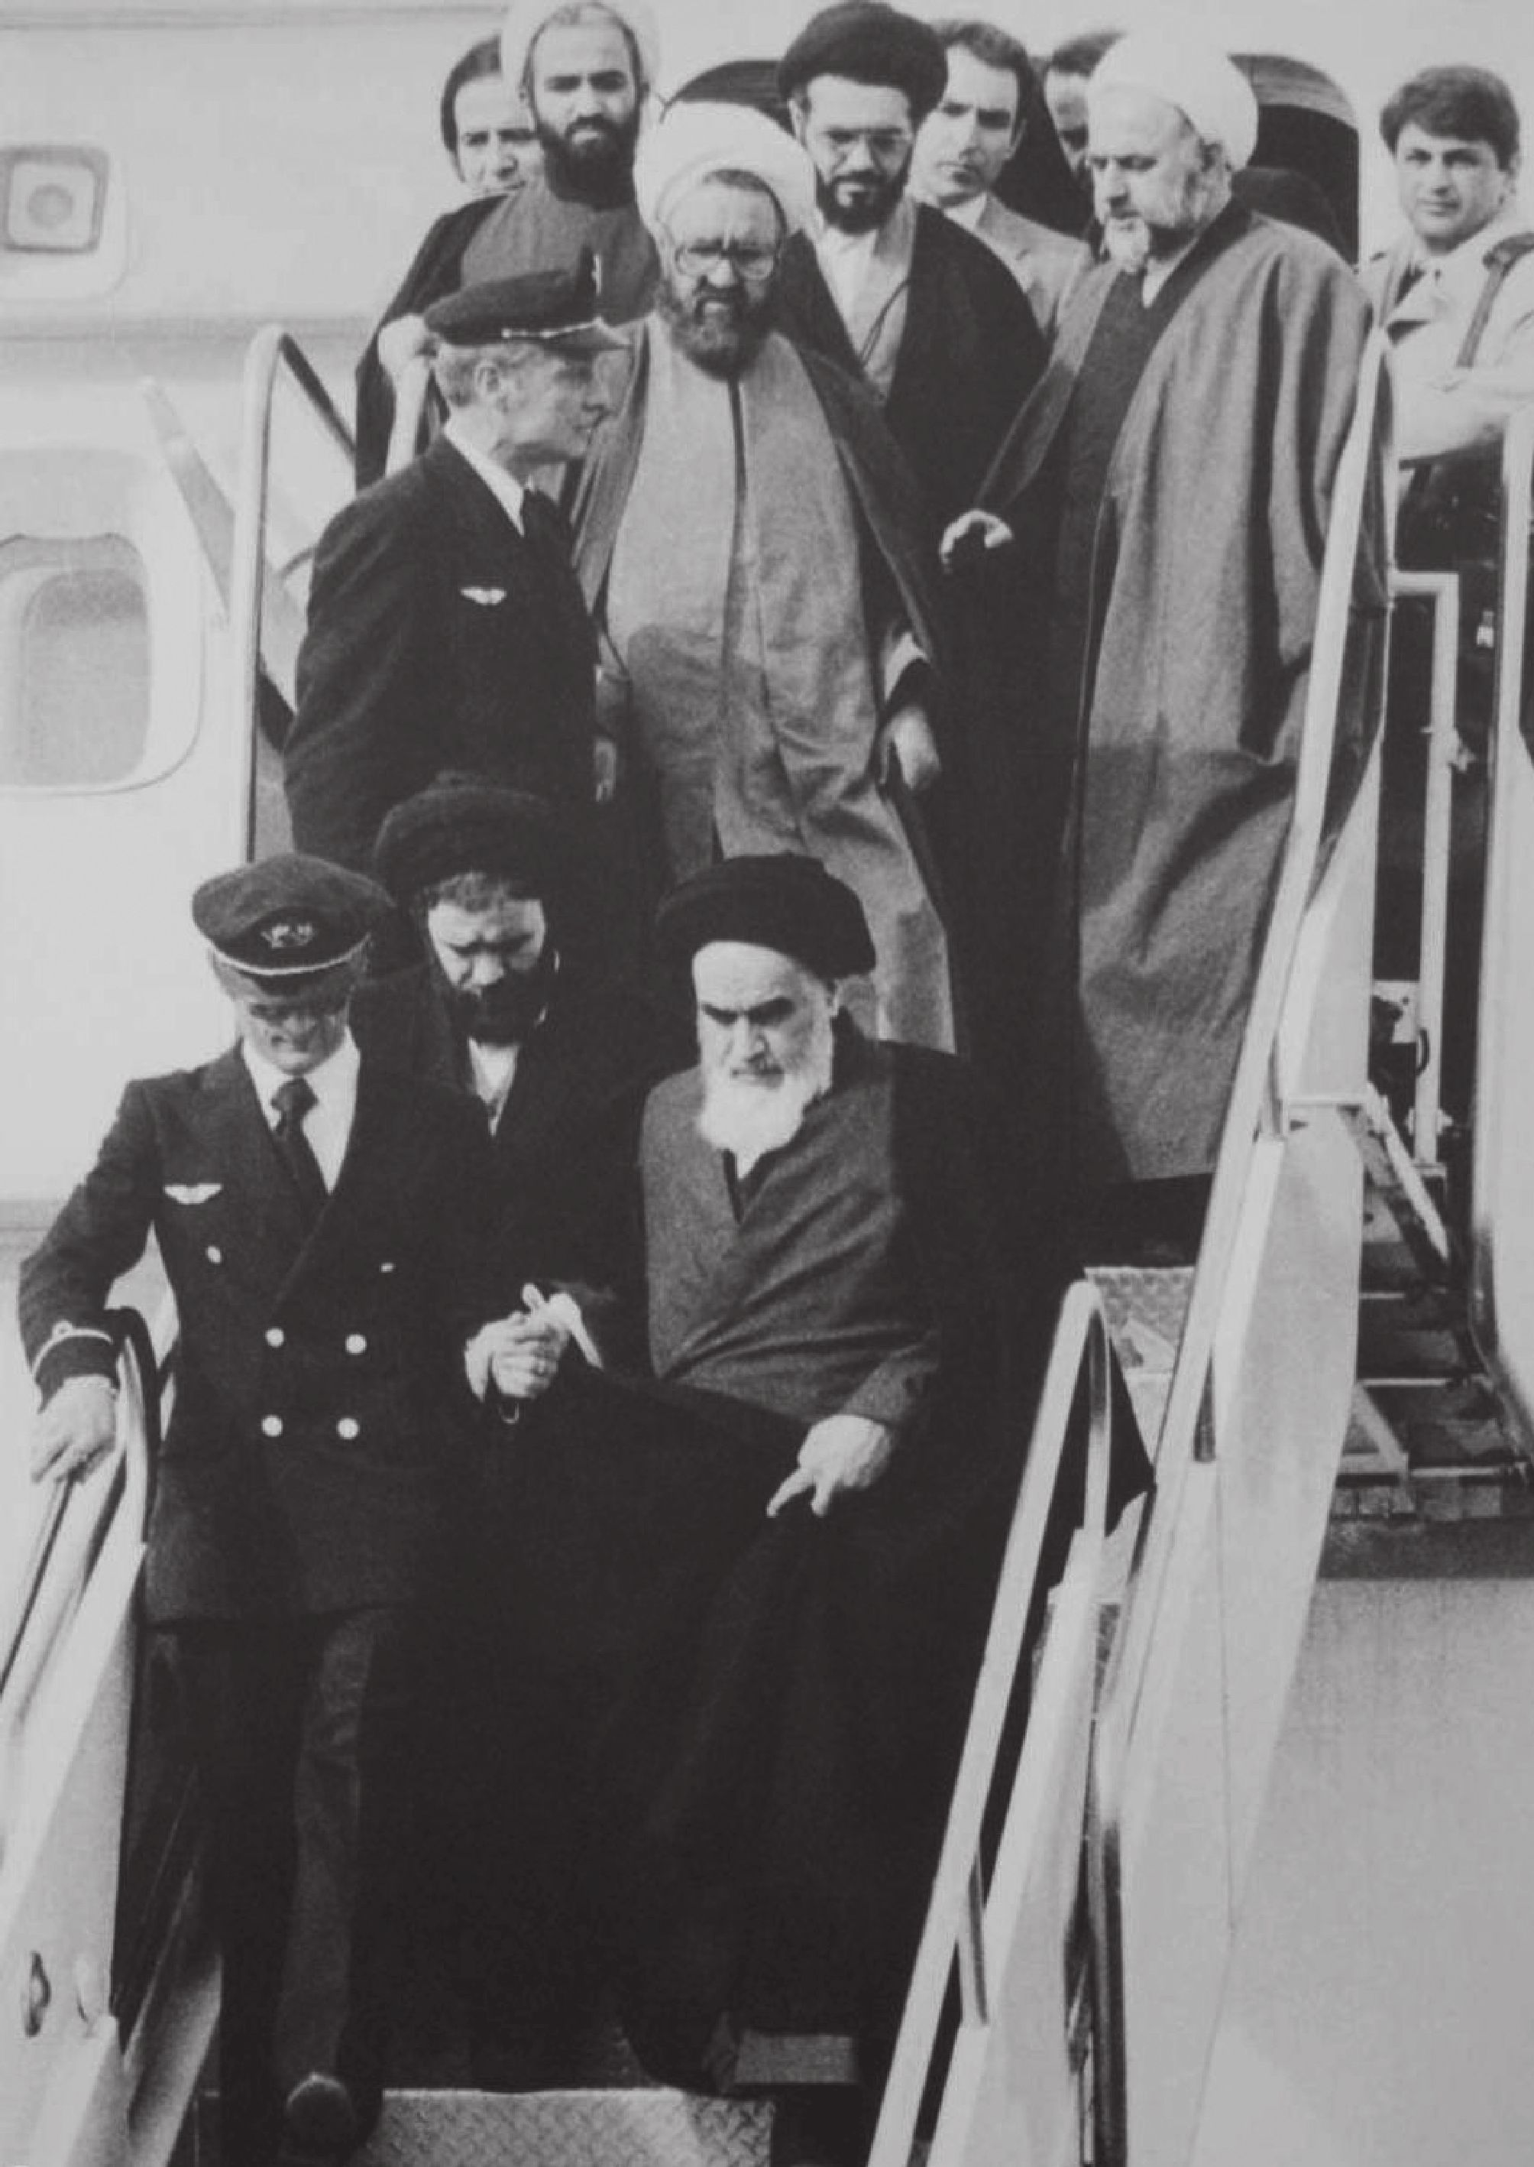

بخش اول: دوران پهلوی

اشاره

رفتار طاغوت

1. شما به قم بروید، ما مملکت را اداره می‌کنیم!
مثل بسیاری از انقلاب‌های دیگر، انتظار آن‌ها [یعنی استعمار و استکبار] این بود که این انقلاب هم اگرچه با حول و قوّۀ دین شروع شده است؛ اما اهل‌دین آن را کنار بگذارند و بروند؛ کما اینکه در بسیاری از نقاط عالم نیز همین اتفاق افتاد. ...
علل کناررفتن آن‌ها چه بود؟ انواع و اقسام عوامل وجود داشت: گاهی ساده‌اندیشی بود؛ گاهی از میدان خارج‌شدنِ به‌زور بود؛ گاهی از میدان خارج‌شدنِ با تبلیغات دشمن بود که این‌ها را تمسخر می‌کردند و موردتهاجم قرار می‌دادند؛ گاهی با سرگرم‌کردن این‌ها به مسائل گوناگون بود که ما نمونه‌اش را در الجزایر و بعضی از کشورهای شمال آفریقا دیدیم که حتی حکومت دینی هم در آنجا تشکیل شد، مثل کشور تونس، اما بعد از اندک‌مدتی به‌خاطر اشتباهاتی که می‌شد، آن حکومت‌های دینی از هم پاشید و یک عده از افرادی که خودشان عامل استعمار در همان کشورها بودند، بر سرِ کار آمدند.
در هند نیز همین‌طور شد؛ یعنی رهبران مذهبی در وسط راه، کار را رها کردند. در مصر هم کم‌وبیش همین وضعیت پیش آمد. در عراق هم نظیر این وضعیت اتفاق افتاد. امیدوار بودند که در ایران هم این‌گونه شود؛ حتی یکی از همین کسانی‌که به‌برکت انقلاب وارد میدان شده بود، ولی پرورش‌یافتۀ فکر غربی بود، در همان اوایل انقلاب به امام توصیه کرد که شما به قم بروید و مشغول کارهای خودتان باشید، ما هم در اینجا مملکت را اداره می‌کنیم! آن‌ها این امید را داشتند؛ اما نشد. دیدند عزم راسخ و کوه استواری پشت سرِ این حرکت وجود دارد، مردم هم رها نمی‌کنند و با معرفت و آگاهی آمده‌اند.

2. دور نگه داشتن فهم مردم از درک فسق و کفر؛ رفتاری طاغوتی
در روایتی از امام‌صادق(وعلیه‌الصلاةوالسلام) نقل شده است که فرمود: «إِنَّ بَنِی أُمَیةَ أَطْلَقُوا لِلنَّاسِ تَعْلِیمَ الْإِیمَانِ وَ لَمْ یطْلِقُوا تَعْلِیمَ الکُفْر
لِکَی إِذَا حَمَلُوهُمْ عَلَیهِ لَمْ یعْرِفُوهُ»یعنی بنی‌امیه اجازه دادند که مردم ایمان را یاد بگیرند و بفهمند ایمان چیست؛ اما اجازه ندادند که مردم بفهمند کفر و فسق چیست! چرا نگذاشتند مردم این را درست بفهمند؟ برای اینکه اگر خودشان رفتاری کردند که مردم را به‌سمت کفر و فسق سوق دادند، مردم نفهمند این‌ها چه‌کار می‌کنند و مشتشان جلوِ مردم باز نشود. این، رفتار بنی‌امیه است، رفتار طاغوت‌هاست.

3. مصونیت آمریکایی‌ها در ایران!
یکی از این عبرت‌ها در همین سیزدهم آبان است. قدرت الهی از یک طرف که همه‌چیز در همین جملۀ «قدرت الهی» مندرج است و بعد ارادۀ مبارزه و ایستادگی در راه مبارزه که متکی به قدرت الهی و توفیق الهی است، از طرف دیگر، سیزدهم آبان را یک برجستگی بخشیده است. امام عزیز ما، آن مرد یگانۀ تاریخ ما، در مقابل طرح کاپیتولاسیون و مصونیت آمریکایی‌ها... ایستاد و به‌خاطر این اعتراض، روز ۱۳ آبان با حال غربت و تنهایی، به وسیلۀ مزدوران آمریکا از ایران تبعید شد. در آن روز و در این تبعید، هیچ‌کس در کنار امام نبود؛ البته دل‌های مردم با امام بود... . پانزده سال بعد،- پانزده سال، زمان زیادی نیست؛ مثل برق می‌گذرد، فرزندان امام، یعنی جوانان انقلابی دانشجو، در روز سیزده آبان رفتند لانۀ جاسوسی آمریکا در تهران را تسخیر کردند. آمریکا را از ایران تبعید کردند. ببینید فعل و انفعال حرکت مردمیِ متکی به ارادۀ الهی و قدرت الهی، چه‌کار می‌کند!
امام در آن غربت در تبعید ایستاد. با کمال استقامت راه را دنبال کرد و مردم را کم‌کم و به‌مرور آورد وارد صحنه کرد. امام مردم را بیدار کرد. احساس استقلال و آرمان‌خواهیِ همراه با مجاهدتی که در آن هیچ خوف و ترسی وجود ندارد، در مردم زنده کرد. مردم به میدان آمدند و انقلاب پیروز شد. مردم در انقلاب، شاه را از ایران راندند، در ۱۳ آبان، آمریکا را از ایران راندند؛ لذا امام فرمود: «انقلابی بزرگ‌تر از انقلاب اول!»
این یک عبرت است. یعنی یک ملت وقتی در راه درست، با هدایت صحیح و با بصیرت، ایستادگی و استقامت می‌کند، هیچ قدرتی در مقابل او تاب مقاومت ندارد. همۀ مانع‌ها برداشته شد. این مسئله، محال به نظر می‌آمد. حکومت سلطنتیِ دوهزاروپانصدساله، آن هم با پشتیبانی همۀ قدرت‌های مادی دنیا، از ایران برچیده شود؟! باورکردنی بود؟! اما ارادۀ اسلامی و ایمانی ملت ایران به‌رهبری امام، این امر محال را ممکن کرد... و از این بالاتر، پرچم تسلطِ ظالمانۀ متکبرانۀ آمریکا از بام ایران پایین کشیده شد [و] زیر پای جوان‌های مؤمن ما لگدمال شد. این هم نشدنی به‌نظر می‌رسید. این هم یک کار ناممکن به‌نظر می‌رسید. ...خیلی از روشن‌فکرنمایان ما که خود را اهل تحلیل سیاسی و زیروروکردن حوادث و استنتاج از حوادث می‌دانستند، این‌جور تحلیل می‌کردند؛ اما به‌عکس شد: اسلام پیروز شد، جمهوری اسلامی پیروز شد، آمریکا مجبور به عقب‌نشینی شد.

4. ضعف روحیۀ کتاب‌خوانی در ملت ایران؛ نتیجۀ فرمانرواییِ پادشاهان بی‌فرهنگ
با تلخی باید اعتراف کنیم که رواج کتاب و روحیۀ کتاب‌خوانی در میان ملت عزیز ما که خود، یکی از مشعل‌داران فرهنگ و کتاب و معرفت در طول تاریخِ پس از ظهور اسلام بوده است، بسی کمتر از آن چیزی است که از چنین ملتی انتظار می‌رود و این پدیده نیز مانند بیشتر پدیده‌های ناگوار در کشور ما، نتیجۀ فرمانروایی پادشاهان و فرمانروایان ظالم و فاسد و بی‌فرهنگ و بی‌سواد بر این کشور در دویست سال گذشته است. در دورانی که برخی ملت‌های دیگر به‌سوی دانش و پژوهش و معرفت روی آورده بودند، ملت کهن و بااستعداد ما در زیر سلطۀ آن انسان‌های پلید و خودپرست و زورگو و نااهل، از دانش و معرفت دور ماند و در دورۀ اخیر که حکومت دست‌نشانده و فاسد پهلوی همۀ کارها را برابر خواست بیگانگان و دشمنان این ملت و به‌زیان این ملت انجام می‌داد، نه‌تنها تلاشی
برای ترویج کتاب و کتاب‌خوانی نشد؛ بلکه با ایجاد سرگرمی‌های ناسالم و دامن‌زدن به آتش غرائز جنسی در میان جوانان، این ضرورتِ فوری و فوتی را هرچه‌بیشتر از میدان دید و توجه مردم بیرون راندند و در یکی از بهترین دوران‌هایی که شرایط جهانی، دگرگونی‌های اساسی در وضع نابسامان ملت ایران را برمی‌تافت، ملت مظلوم ما را از آن محروم ساختند و کار را به آنجا رساندند که
برابر گزارش‌های همان روزگار، در شهر تهران و برخی شهرهای دیگر، شمارۀ میخانه‌ها بیش از شمارۀ کتابخانه‌ها و کتاب‌فروشی‌ها و یا چند برابر آن‌ها بود.

5. حکمرانی فرماندۀ انگلیس در خلیج فارس به کشورهای منطقه در قرن نوزده و اوایل قرن بیست
ما در همۀ میدان‌های بین‌المللی، با منطق و پیروِ راه عقلایی که اسلام این را به ما تعلیم داده [است]، حرکت کرده‌ایم. منطق ما، منطق تدبیر و عقل و پیگیریِ منافع ملی است. در همه‌جا این‌طور است. در مذاکرات هسته‌ای با اروپایی‌ها هم همین‌گونه است. آنچه مصلحت ملت است، مسئولان کشور آن را دنبال می‌کنند. در این مذاکرات، مذاکره‌کنندگان ایرانی و دولت جمهوری اسلامی جدی هستند؛ منتها طرف مقابل هم که چند کشور اروپایی هستند، به‌طور جدی و واقعی وارد میدان مذاکره بشوند؛ ولی تا امروز متأسفانه این‌طور نبوده است.
تا امروز این چند کشور اروپایی نشان نداده‌اند که حقیقتاً دنبال حل مسئله‌اند. این برای استکبار جهانی مشکل است که ملت ایران توانسته باشد با اراده و توانایی‌های ذاتی خود، گام بزرگی را در راه علم و فناوری بردارد؛ مثل انرژی هسته‌ای. این‌ها می‌خواهند انرژی کشور همیشه وابستۀ به نفت باشد که نفت هم تحت‌تأثیر سیاست‌های قدرت‌های جهانی است. می‌خواهند ملت‌ها را با ریسمان‌های نامرئی، همیشه در مشت خودشان نگه دارند. ملت ایران این را قبول نمی‌کند.
ما به کسانی‌که از طرف ایران مشغول مذاکره هستند، اعتماد داریم و از کار آن‌ها حمایت می‌کنیم؛ منتها طرف مقابل باید بداند که با ترفندهای سیاسی و با تضییع وقت نمی‌تواند ملت ایران را از عزم راسخ خود برای پیمودن راه فناوری انرژی هسته‌ای بازبدارد. ...این جزوِ مصالح ملی است. این را مسئولان درست فهمیده‌اند و پایش هم ایستاده‌اند. اروپایی‌ها اگر می‌خواهند در این زمینه با ایران اسلامی به یک تفاهم واقعی برسند، باید تأثیر فشار امریکا و صهیونیست‌ها را روی خودشان کم کنند. نباید تحت‌تأثیر قرار بگیرند. با ملت ایران، [باید] مثل ملت
ایران مواجه شوند. ملت ایران، یک ملت بزرگ و بافرهنگ است. این را ثابت کرده [است]. نمی‌توانند با ملت ایران مثل یک ملت عقب‌افتاده و یک کشور مستعمره معامله کنند. چنین توهینی را ملت ایران بر آن‌ها نخواهد بخشود.
بعضی از کشورهای اروپایی خاطرات قرن نوزده و اوایل قرن بیست در ذهنشان هست. آن روزی که انگلیسی‌ها با کشتی به خلیج فارس می‌آمدند و فرماندۀ نظامی انگلیسی از داخل کشتی به همۀ کشورهای منطقه، ازجمله ایران حکمرانی می‌کرد، گذشته است. دورانی که محمدرضا پهلوی در این کشور می‌نشست تا انگلیسی‌ها و امریکایی‌ها به‌وسیلۀ سُفرایشان به او بگویند چه کسی را نخست‌وزیر کن، چه کسی را وزیر کن، چه کسی را بردار، نفت را این‌طوری کن، آن‌طوری کن، گذشته است. آن روز ملت ایران به‌پا نخاسته بود. آن روز ملت ایران بیدار نشده بود. امروز شما با یک ملت بیدار و با عزم و اراده مواجه‌اید. مسئولان کشور هم در مقابل تهدید دشمنان ذره‌ای هراس در دلشان احساس نمی‌کنند. مسئولان هم از خودِ این ملت‌اند. طرف‌های
اروپاییِ مذاکره‌کنندۀ انرژی هسته‌ای بدانند با چه کشوری صحبت می‌کنند. اگر مسئولان کشور احساس کنند که در این مذاکرات جدیّت وجود ندارد، روند عوض خواهد شد. طور دیگری خواهد شد. این را همه بدانند.

6. بی‌توجهی دستگاه طاغوت به زلزله‌زدگان جنوب خراسان
در رژیم طاغوت، هرجا اتفاقی می‌افتاد، بنده این توفیق و این شوق را داشتم که برای امداد بروم. الان شاید مشکل بشود برای مردم گفت که آن وقت، دستگاه‌ها چطور رفتار می‌کردند: مثل دشمن! شیر و خورشیدِ آن روز که مربوط به دستگاه طاغوت بود، مثل یک بیگانۀ بی‌عاطفه، با حوادث برخورد می‌کرد. ...در نقطه‌ای از جنوب خراسان زلزله آمد. تا چندین سال بعد که بنده با آن محل رابطه داشتم و می‌رفتم و می‌آمدم، هنوز یک عده مردم زیر چادرهای پوسیدۀ رنگ‌ورورفته زندگی می‌کردند. حالا در این زلزلۀ شمال، رودبار و بقیۀ مناطق، اهالیِ آنجا، خود مردم آنجا، می‌آیند و نقل می‌کنند که غالب مناطق وسیع زلزله‌زده، از روز اول بهتر و زیباتر ساخته شده و در دسترس و اختیار مردم قرار گرفته است. این، تلاش مسئولین است. این، تلاش دست‌اندرکاران است. امیدواریم خداوند آن‌ها را موفق بدارد. این‌ها خدمت‌هایی است که برعهده دارند و باید انجام دهند و تکلیف آن‌هاست. مردم هم ان‌شاءالله قدرشناس باشند.

7. جدایی از مردم و مکر انگلستان؛ عامل انحراف مشروطیت و شکست نهضت ملی‌شدن نفت
مسئلۀ اصلی ما، مسئلۀ مردم است؛ حضور مردم، میل مردم، ارادۀ مردم، عزم راسخ مردم. این را باید عرض کنیم [که] در همۀ تحولات و جنبش‌های گوناگون اجتماعی بزرگ، نقش مردم، نقش معیار است؛ یعنی گسترش یک
تحول، گسترش یک فکر، گسترش نفوذ یک مُصلح اجتماعی، وابستۀ به این است که با مردم چقدر ارتباط داشته باشد. هرچه ارتباط او و آن جریان و آن جنبش و آن تحول با مردم بیشتر باشد، امکان موفقیت او بیشتر است. اگر
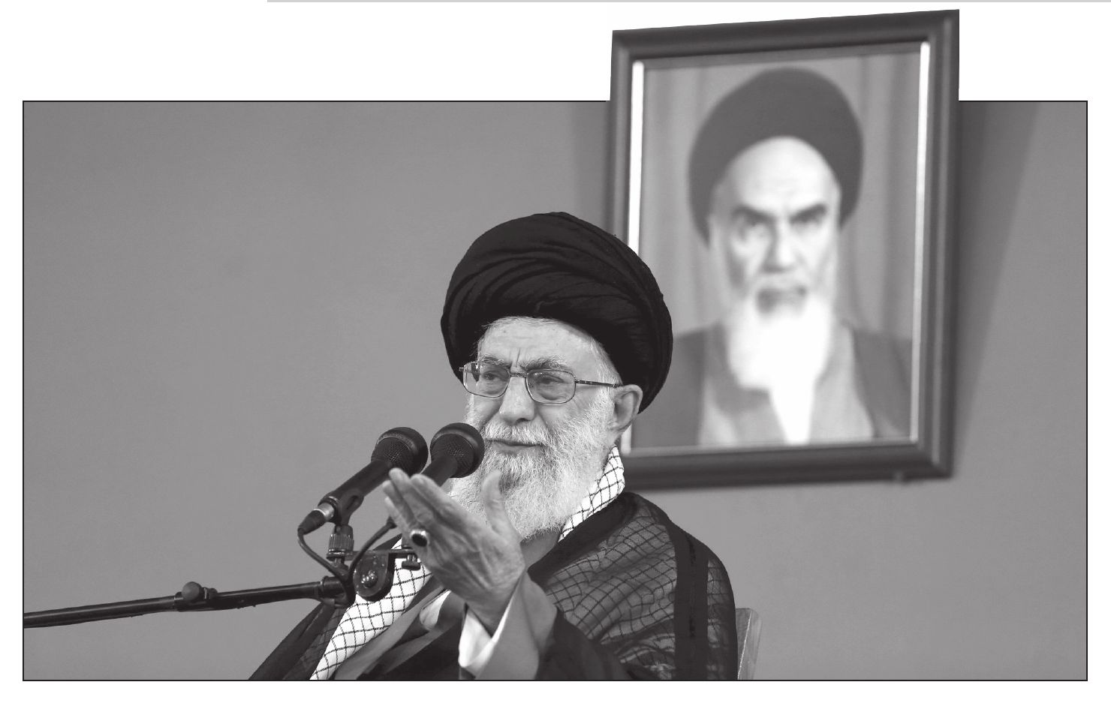
از مردم منقطع شد، دیری نخواهد پایید، کاری نخواهد کرد.
البته در تاریخ کشور ما جابه‌جایی‌های قدرت، آمدن سلسله‌های سلاطین و رفتن آن‌ها، به مردم ارتباطی نداشته است؛ لیکن همین سلسله‌های حکومتی و سلطنتی‌ای که در طول تاریخ ما وجود داشته‌اند، هرکدام از آن‌ها که توانسته‌اند رابطۀ خودشان را با مردم به یک نحوی محکم و گرم و دوستانه کنند، پایداری‌شان، موفقیتشان در ادارۀ کشور و در عزت ملی بیشتر بوده است. هرکدام [هم] از مردم منقطع شدند، همه‌چیز را از دست دادند که نمونۀ اتمّ آن، سلسلۀ قاجار و سلسلۀ منحوس پهلوی در این دوره‌های اخیر است.
ما یک تجربۀ مشروطیت را داریم در دوران نزدیک خودمان و یک تجربۀ ملی‌شدن صنعت نفت را. در این دو، مردم حضور داشتند، شرکت داشتند. عامل پیروزی هر دو نهضت، مردم بودند؛ ولی از مردم جدا شدند. در نهضت مشروطیت، انگلیس‌ها با مکر و کلک خودشان، با حیله و خدعۀ خودشان، آمدند بر امواج مشروطیت سوار شدند، مردم و رهبران مردمی را کنار زدند [و] مشروطیت سر از قلدری رضاخان درآورد. در قضیۀ صنعت نفت و ملی‌شدن نفت هم در اول دهۀ سیِ شمسی در کشورمان، مردم عامل بودند، مردم مؤثر بودند، حضور آن‌ها موفقیت‌آور بود؛ لیکن دیری نپایید که از مردم جدا شدند، به مردم پشت کردند: کودتای آمریکایی آمد امور را قبضه کرد و کشور را مجدداً به استبداد کشاند.

خیانت پهلوی ها

1. بریده‌شدن دوبال علم و کار در زمان قاجار و پهلوی
ملت ایران باید از اعماق دل به دو سلسلۀ پادشاهی پهلوی و قاجار لعنت بفرستد که این دو سلسلۀ خبیث، دو بالِ مملکت و پیکرۀ عظیم این ملت کهن، باهوش و بااستعداد را بریدند. نه علم و نه کار، هیچ‌کدام را برای این ملت فراهم نکردند. کاری که بود، کارهای بی‌ارزش یا کم‌ارزش بود. علمی که بود، علم تقلیدی و دستِ‌دوم بود. آن کاری را که از دل می‌جوشد و حقیقتاً پوشش و حلیۀ حیات می‌بخشد و کارهای اساسی در مملکت صورت می‌دهد، ترویج نکردند. هرچه توانستند، قلع‌وقمع هم کردند و بساط علمی را که از دل می‌جوشد و در آن ابتکار هست، برچیدند. ...
نتیجه این شد که ملت ایران که در مسابقۀ علم و پیشرفت تمدن و دانش و تجربه، یا از دیگران جلوتر بود یا اقلاً کسری نداشت، سال‌ها عقب ماند. اول خانوادۀ قاجار، از ناصرالدین‌شاه به بعد، بعدش هم خانوادۀ پهلوی، این پدر و
پسر، حقیقتاً چوب حراج به موجودی این ملت و کشور و سرمایه‌های معنوی‌اش زدند. ( تِلْک أُمَّةٌ قَدْ خَلَتْ لَها ما کسَبَتْ وَ لَکمْ ما کسَبْتُمْ)
بقره، 134و141.
آن‌ها رفتند و سروکارشان با خداست. سزای اعمالشان را هم می‌بینند.
⁽²⁾

2. وابستگی رژیم پهلوی به آمریکا و انگلیس؛ مهم‌ترین مشکل کشور در گذشته
ملت مستقل، یعنی ملتی که ارباب‌های امریکایی یا انگلیسی یا روزی، روسی و امثال این‌ها نمی‌توانند در سرنوشتِ او دخالت کنند و هرچه را به‌نفع خودشان است، انجام دهند و آنچه را که به‌نفع این ملت است، دور بیندازند. کشورهایی که مستقل نیستند، این‌گونه‌اند. امروز به بعضی از کشورهایی که اسم نمی‌آوریم، نگاه کنید. خودتان متوجه می‌شوید کجاها را می‌گوییم. این کشورها رؤسایی دارند که گوش‌به‌فرمان امریکا هستند. وقتی ملت و کشوری، رؤسایش گوش‌به‌فرمان امریکا هستند، در این مملکت چه‌کار می‌کنند؟ معلوم است: کارهایی که به‌نفع امریکاست، در آن کشور تصمیم‌گیری و اجرا می‌شود. ...هر کاری هم به‌نفع مردم است، انجام نمی‌گیرد. استقلال‌نداشتنِ یک ملت، چنین مصیبتی است که در رژیم گذشته هم این‌طور بود.
مهم‌ترین مشکل این کشور در گذشته این بود که آن رژیم، رژیم منحوس پهلوی، وابسته به امریکا و قبل از آن، وابسته به انگلیس بود! آن‌ها می‌گفتند چه کسی بیاید بالا و نخست‌وزیر یا مسئول یا وزیر یا مدیر شرکت نفت شود و یا فلان شغل را داشته باشد. ...هرکس را هم که دشمنان خارجیِ این ملت می‌خواستند از صحنه کنار برود، این‌ها [یعنی] رژیم پهلوی، همۀ قدرتشان را به‌کار می‌انداختند که او را کنار بزنند. در این مملکت، اگر کاری به‌نفع امریکایی‌ها بود، به‌وسیلۀ آن دستگاه انجام می‌گرفت.
اگر کاری به‌ضرر آن‌ها و به‌نفع مردم بود، انجام نمی‌گرفت؛ بلکه با آن کار، مقابله هم می‌شد. استقلال‌نداشتنِ یک کشور، این‌گونه است.

3. اجازه‌گرفتن محمدرضاشاه از بیگانگان
اگر یک ملتی احساس عزت نکند، یعنی به داشته‌های خود: به آداب خود، به سنن خود، به زبان خود، به الفبای خود، به تاریخ خود، به مفاخر خود و به بزرگان خود، به‌چشم حقارت نگاه کند، آن‌ها را کوچک بشمارد و احساس کند از خودش چیزی ندارد، این ملت به‌راحتی در چنبرۀ سلطۀ بیگانگان قرار می‌گیرد.
استعمارگران از قرن‌های شانزده و هفده که وارد سرزمین‌های شرق، ازجمله سرزمین‌های اسلامی شدند، برای‌اینکه بتوانند کاملاً کمند اسارت را به دست‌وپای این ملت‌ها ببندند و آن‌ها را اسیر خود بکنند، شروع کردند آن‌ها را نسبت به گذشتۀ خود، نسبت به داشته‌های خود، نسبت به مذهب خود، نسبت به آداب خود و نسبت به لباس خود بدبین‌کردن. این‌ها عبرت‌آموز است؛ کار به جایی رسید که در زمان اوائل مشروطیت در این کشور، یک روشن‌فکر گفت: «ایرانی باید از سر تا به پا فرنگی بشود!» یعنی دینش را، اخلاقش را، لباسش را، خطش را، گذشته‌اش را و مفاخرش را کنار بگذارد و فراموش بکند؛ اما فرهنگ غربی، آداب غربی، رسوم غربی، تفکر غربی و روش و منش غربی را بپذیرد!... این فریاد مذلت‌بار را در کشور ما آن کسانی‌که به دین پشت کرده بودند، سر دادند.
معلوم است: وقتی یک کشوری همه‌چیز خود را از دست داد و از درون تهی شد، استعمار انگلیس به‌راحتی می‌تواند بر همه‌چیز او، نفت او، ارتش او، دارایی او، دستگاه سیاسی او تسلط پیدا کند. کار در دوران پهلوی به جایی رسیده بود که شاه خائن برای‌اینکه فلان‌کس را به‌عنوان نخست‌وزیر معین بکند، مجبور بود با سفیر انگلیس و بعدها با سفیر آمریکا در میان بگذارد و در واقع از او استجازه کند و اجازه بگیرد.
این تاریخ دردبار گذشتۀ ماست. این ضد عزت ملی است. حکومت‌های دیکتاتوری وابسته و فاسد، ملت ایران را از اریکۀ عزت فرود آوردند. نه علم او را توسعه دادند، نه دنیای او را درست کردند؛ بلکه آخرتش را هم از او گرفتند و لباس اسارت بر او پوشاندند. ...در مقابل یک چنین مصیبت بزرگی انقلاب اسلامی و امام بزرگوار ایستاد و ملت ایران خون خود را در این راه نثار کرد و به پیروزی رسید.
وقتی یک چنین روحیه‌ای در میان مردمی حاکم شد، دستگاه سیاسی آن کشور و آن ملت هم به‌طور طبیعی نوکرمآب می‌شود: در مقابل مردم خود مثل سگ درنده و گرگ خون‌خوار، اما در مقابل دشمنان مثل برۀ رام: «اسد علیّ و فی الحروب نعامة». همان رضاخانی که به‌خصوص در نیمۀ دوم سلطنتش آن‌جور با مردم خود با خشونت رفتار کرده بود که مردم جرئت نفس‌کشیدن نداشتند، توی خانه‌های خودشان پدر به فرزند و فرزند به پدر اعتماد نمی‌کرد، در مقابل یک پیغام سادۀ انگلیسی‌ها که گفتند: «باید از سلطنت کناره بگیری»، مثل موشِ مرده از سلطنت کناره گرفت و از کشور خارج شد! همین‌طور محمدرضای پهلوی. محمدرضای پهلوی در سال‌های دهۀ چهل و دهۀ پنجاه، شدیدترین فشارها را بر این ملت و بر مبارزان و بر آزادی‌خواهان، خشن [و] بدون اندک ملاحظه‌ای از مردم وارد کرد؛ اما همین آدم در مقابل سفیر آمریکا و سفیر انگلیس خشوع و خضوع می‌کرد و از آن‌ها حرف می‌شنفت! ناراحت هم بود؛ اما مجبور بود. این حکومتِ یک ملتی است که از عزت ملی محروم است.
یکی از اساسی‌ترین قلم‌هایی که انقلاب اسلامی به ما ملت ایران عطا کرد، احساس عزت بود. امام بزرگوار ما مظهر عزت بود. آن روزی که امام علناً فرمود: «آمریکا هیچ غلطی نمی‌تواند بکند»، اوج اقتدار سیاسی و نظامی آمریکا در دنیا بود. امام احساس عزت را به این مردم برگرداند و انقلاب، احساس عزت را به ملت ایران برگرداند.

4. فساد مالیِ رژیم پهلوی
انقلاب ما یک حرکت عظیم مردمی علیه حکومتی بود که تقریباً تمام خصوصیات یک حکومت بد را داشت. هم فاسد بود، هم وابسته بود، هم تحمیلی و کودتایی بود و هم بی‌کفایت بود. من همین چهار خصوصیت را توضیح مختصری می‌دهم:آن حکومت، اولاً فاسد بود: فساد مالی داشتند، فساد اخلاقی داشتند، فساد اداری داشتند. در فساد مالی‌شان همین بس که خود شاه و خانوادۀ او در بیشتر معاملات اقتصادی کلان این کشور داخل می‌شدند. خود او و برادران و خواهرانش، جزوِ کسانی بودند که بیشترین ثروت‌اندوزی شخصی را کردند. رضاخان در دوران شانزده‌هفده‌سالۀ سلطنت خود، ثروت کلانی اندوخت. بد نیست بدانید که بعضی از شهرهای این کشور، به‌حسب سند، دربست متعلق به رضاخان بود! مثلاً شهر فریمان تماماً ملک رضاخان بود! بهترین املاک و زمین‌های این کشور، متعلق به او بود.
او به این چیزها و به جواهرات علاقه داشت؛ البته بچه‌هایش قدری مَشرب وسیع‌تری داشتند: هرگونه ثروتی را دوست می‌داشتند و جمع می‌کردند! بهترین دلیل هم این است که وقتی این‌ها از این کشور رفتند، میلیاردها دلار ثروتشان در بانک‌های خارجی انباشته شده بود! شاید بدانید که ما بعد از انقلاب خواستیم که ثروت شاه را به ما برگردانند و البته طبیعی هم بود که جواب ندهند. آن‌وقت تخمینی که از مال مجموع این خانواده زده می‌شد، ده‌هامیلیارد دلار بود! رفتند در جاهای مختلف دنیا مستقر گردیدند و همه‌شان جزوِ ثروتمندان شدند. این پول‌های کلان را با زحمت‌کشی که به‌دست نیاورده بودند، کاسبیِ مشروع که نکرده بودند. این‌ها پول‌هایی بود
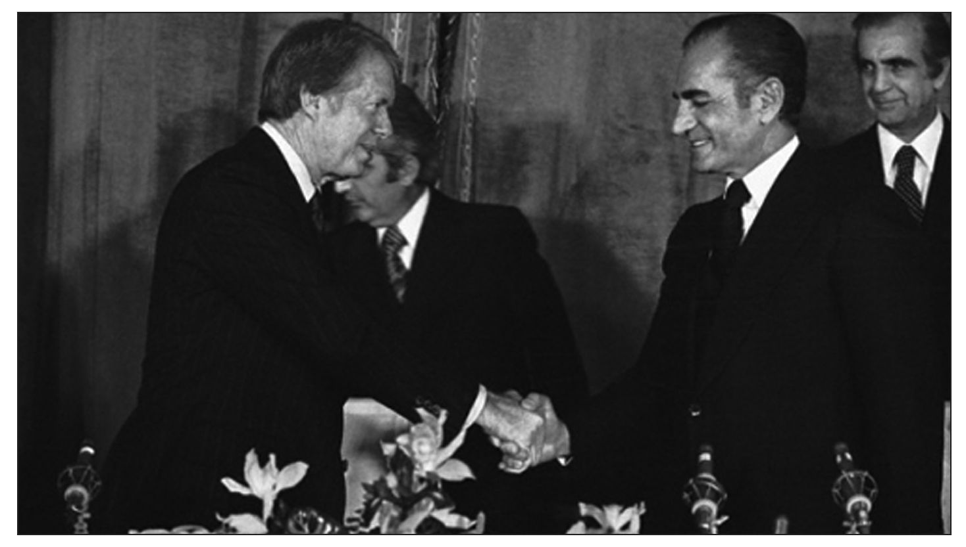
که زراندوزی‌ها و ثروت‌اندوزی‌های غیرمشروع آن را به‌وجود آورده بود. نظامی که در رأس خودش این‌قدر فساد مالی داشت، ببینید چگونه نظامی بود و با مردم چه می‌کرد!

5. فساد اخلاقی و اداریِ رژیم پهلوی
از لحاظ اخلاقی هم فاسد بودند. باندهای تبهکار معاملات قاچاق، زیر دست برادران و خواهران این شخص قرار داشتند. از لحاظ مسائل اخلاقی و جنسی، چیزهایی هست که گفتن و شنیدنش عرق شرم بر پیشانی انسان می‌آورد؛ البته گوشه‌ای از خاطرات این چیزها را، بعدها کسان و نزدیکان و دستیاران خودش نوشتند و منتشر کردند. از لحاظ فساد اداری هم رو به تباهی بودند. در مدیریت‌ها، صلاحیت‌ها را رعایت نمی‌کردند. وابستگی‌های به خودشان و دستورات سرویس‌های اطلاعاتی و امنیتی بیگانه را ملاک قرار می‌دادند و کسانی را سرِ کار می‌آوردند.

6. میدان‌دادن و تکیه به بیگانگان؛ برای حفظ حکومت
ببینید؛ حکومتی که در رأس خودش رشوه می‌گیرد، ثروت‌اندوزی می‌کند، معاملۀ قاچاق می‌کند و به مردم خیانت می‌کند، چگونه حکومتی است. اگر کسی بخواهد این‌ها را با دلایل و شواهدش بگوید، کتاب‌ها خواهد شد. آن‌ها وابسته بودند. وابستگی‌شان به‌خاطر این بود که از مردم به‌کلی بریده بودند. برای حفظ حکومت خودشان، خود را ناچار می‌دانستند که به خارجی‌ها متکی شوند. رضاخان را انگلیسی‌ها سرِ کار آوردند که جزوِ تواریخ مشخص و مسلّم و روشن است. محمدرضا را هم انگلیسی‌ها تثبیت کردند. بعد از دورۀ حکومت دکترمصدق، کودتا را امریکایی‌ها به‌راه انداختند و البته از دست انگلیسی‌ها ربودند و آن‌ها خودشان تسلط پیدا کردند.
این‌ها در اغلب امورِ این کشور، وابسته بودند. مستشاران امریکایی و ده‌هاهزار امریکایی دیگر در مهم‌ترین مراکز نظامی، اطلاعاتی، اقتصادی و سیاسیِ این کشور شغل‌های حساس و درآمدهای گزاف داشتند و آن‌ها درحقیقت کارها را انجام می‌دادند و به آن‌ها خط می‌دادند. دستگاه اطلاعاتی این کشور را امریکایی‌ها و اسرائیلی‌ها به‌وجود آوردند. در سیاست‌ها، تابع نظرات انگلیسی‌ها و در این اواخر، تابع نظرات امریکایی‌ها بودند. در زمینۀ منطقه‌ای و جهانی، حتی در زمینه‌های اقتصادی، مثلاً قیمت نفت چقدر باشد، فروش نفت چگونه باشد، وضع شرکت‌های خارجی در نفت ایران به چه کیفیت باشد، در همۀ این مسائل مهم و حساس، آن چیزی [و] کاری را انجام می‌دادند که از آن‌ها خواسته شده بود! البته منافع خودشان را هم در نظر داشتند. برای خارجی‌ها فداکاری نمی‌کردند؛ بلکه برای حفظ حکومت خودشان، صددرصد به بیگانگان میدان می‌دادند و به آن‌ها تکیه می‌کردند و دست آن‌ها را در تطاول به این کشور و این ملت بازمی‌گذاشتند.
حکومت آن‌ها تحمیلی و کودتایی بود. با کودتا سرِکار آمده بودند. هم رضاخان با کودتا سرِ کار آمده بود، هم محمدرضا با کودتا سرِ کار آمد. حکومت کودتایی، معلوم است چطور حکومتی است: بر مردم تحمیل بودند و از
آراءِ مردم، عقاید مردم، دل‌بستگی‌های مردم، فرهنگ مردم و درخواست و ارادۀ آن‌ها هیچ نشانی نبود. آن‌ها برای آراءِ مردم، برای خواست مردم، برای عقاید مردم، برای دین مردم و برای فرهنگ مردم، هیچ احترامی قائل نبودند. هیچ رابطۀ صمیمی و دوستانه‌ای با مردم نداشتند. رابطه، رابطۀ خصمانه بود، رابطۀ ارباب و رعیت بود، رابطۀ آقایی و
نوکری بود. سلطنت بود دیگر! سلطنت و پادشاهی، معنایش همین است؛ یعنی حکومت مطلقه‌ای که هیچ تعهدی در مقابل مردم ندارد. خانوادۀ پهلوی، پنجاه سال در کشور ما این‌گونه زندگی کردند.

7. شروع تهاجم فرهنگی در ایران از دوران رضاخان
تهاجم فرهنگی از چه وقت شروع شد؟ مشخصاً از دوران رضاخان شروع شد؛ البته قبل از او، مقدمات آن فراهم شده بود. کارهای فراوانی شده بود: روشن‌فکران وابسته، در داخل کشور ما کاشته شده بودند. نمی‌دانم آیا جوانان نسل ما و نسل انقلابی، تاریخچۀ این صدوپنجاه [تا] دویست سال را درست خوانده‌اند یا نه؟ من همۀ دغدغه‌ام این است که جوان انقلابیِ امروز، نداند ما بعد از چه دورانی، امروز در ایران مشغول چنین حرکت عظیمی هستیم. ...بخوانید و ببینید چه حوادثی بر این کشور گذشته است. یکی از این حوادث، ایجاد جریان روشن‌فکریِ وابسته است.
نمی‌شود بگوییم در ایران روشن‌فکر نداشتیم. همیشه و در همۀ عصرها و دوران‌ها، روشن‌فکرانی بوده‌اند؛ مردمانی که جلوتر از زمان خود را می‌دیدند و بر همین اساس می‌اندیشیدند و حرکت می‌کردند. اما غربِ مسلط به فناوری و علم، روزی که خواست در ایران، پایگاه تسلط خودش را مستحکم کند، از راه روشن‌فکری وارد شد. از میرزاملکم‌خان‌ها و امثال این‌ها تا تقی‌زاده‌ها، این روشن‌فکریِ دوران قاجار است که بیمار متولد شد. روشن‌فکریِ ایران، متأسفانه بیمار و وابسته متولد شد. چند نفری هم که آدم‌های سالم و خالصی بودند، گم شدند. بقیه، وابسته بودند. بعضی وابسته به روسیۀ آن روز، مثل میرزافتحعلی آخوندزاده یا وابسته به اروپا و غرب، مثل میرزاملکم‌خان و امثال‌این‌ها بودند. این کارها در داخل ایران شده بود؛ لکن بُردی نداشت. کسی‌که به‌نفع فرهنگ غربی، یعنی درحقیقت، به‌نفع سلطۀ غرب بر ایران و به‌نفع استعمار به‌وسیلۀ انگلیس، در آن روز بزرگ‌ترین قدم را برداشت، رضاخان بود.
شما ببینید این کارها در وضع امروز چقدر رسواست که پادشاهی بیاید و یک‌باره لباس ملی یک کشور را عوض کند! مثلاً شما به هند که تشریف ببرید یا در اقصانقاط عالم که بگردید، ملت‌ها لباس‌های خودشان را دارند. احساس افتخار هم می‌کنند. احساس سرشکستگی هم نمی‌کنند. اما این‌ها آمدند و یک‌باره گفتند: «این لباس قدغن
است!» چرا؟ چون با این لباس نمی‌شود عالم شد! عجب! ما بزرگ‌ترین دانشمندانمان، دانشمندان ایرانی که امروز آثارشان هنوز در اروپا تدریس می‌شود، با همین فرهنگ و در همین محیط پرورش یافتند. مگر لباس چه تأثیری دارد؟ این چه حرفی است؟! چنین منطق مسخره‌ای را مطرح کردند.
لباس یک ملت را عوض کردند. چادر زنان را برداشتند. گفتند: «با چادر نمی‌شود که یک زن، عالم و دانشمند شود و در فعالیت اجتماعی شرکت کند.» من سؤال می‌کنم: «با برداشتن چادر، در کشور ما چقدر زنان در فعالیت اجتماعی شرکت کردند؟» مگر فرصتی داده شد برای اینکه زنان ما در دوران رضاخان و پسر رضاخان، در فعالیت‌های اجتماعی شرکت کنند؟! به مردان هم فرصت داده نمی‌شد، به زنان هم فرصت داده نمی‌شد.
آن روز که زنان ایران وارد فعالیت اجتماعی شدند و کشور را با دو دست توانای خود بلند کردند و مردان این کشور را به‌دنبال خودشان به میدان‌های مبارزه کشاندند، با همان چادر به میدان‌ها آمدند. چادر چه تأثیر منفی‌ای دارد؟!
لباس چه تأثیری دارد در اینکه مانع شود از فعالیت یک زن یا یک مرد؟! عمده این است که این مرد، دلش چگونه است، فکرش چگونه است، ایمانش چقدر است، روحیه‌اش چگونه است، چه انگیزه‌ای برای فعالیت اجتماعی یا علمی در او گذاشته شده است. این مرد قلدر نادان بی‌سواد، رضاخان، آمد و در اختیار دشمن قرار گرفت. ناگهان
لباس این کشور را عوض کرد، بسیاری از سنت‌ها را عوض کرد، دین را ممنوع کرد! کارهایی کرد که همه شنیده‌اید و در دوران پهلوی‌ها انجام گرفته است، آن‌هم با قلدری. او به چهرۀ محبوب غرب، یعنی استعمارگران تبدیل شد.

8. تبلیغ پنجاه‌سالۀ حکومت پهلوی علیه روحانیان
مشکلی که انسان احساس می‌کند روحانیون در نظام جمهوری اسلامی دارند؛ البته ما مشکلات زیادی داریم، این است که حکومت پهلوی، پنجاه سال علیه روحانیون در این مملکت تبلیغ کرد؛ البته این مخصوص حکومت پهلوی هم نبود: این‌ها بدترینش را کردند، فضیح‌ترینش را کردند؛ و اِلّا اگر کسی به تاریخ این قرن اخیر و حول‌وحوش آن مراجعه کند، خواهد فهمید که مبارزه با روحانیت، از دوران قاجار به‌ویژه از زمان ناصرالدین‌شاه شروع شد. وقتی دیدند که روحانیون با امتیازات خارجی مانند امتیاز رویتر و امتیاز تنباکو مخالفت می‌کنند، با فسق و فجور روزافزون و استبداد دستگاه قاجار به‌خصوص ناصرالدین‌شاه مبارزه می‌کنند، با ورود اروپایی‌های بی‌قیدوشرط به کشور ایران مبارزه می‌کنند، هم خودشان فهمیدند و هم اروپایی‌ها به آن‌ها فهماندند که اگر بخواهید راحت زندگی کنید، باید این طبقه را از میان بردارید.
نمی‌شد روحانیون را از میان بردارند. نمی‌شد این‌همه نفوس از روحانیون و علما را قلع‌وقمع کنند؛ البته گاهی کم‌وبیش، در گوشه‌وکنار این کار را می‌کردند؛ کمااینکه مرحوم نوری، مرحوم سیدعبدالله بهبهانی و بسیاری از بزرگان دیگر را در گوشه‌کنار نابود کردند و از بین بردند... . وقتی نشد آن‌ها را جسماً حذف و از صحنه خارج کنند، از طرق دیگر شروع می‌کنند. تبلیغات برای آن‌ها بهترین راه است. علیه علما، انواع و اقسام تبلیغات را کردند. ما گوشۀ مدارس، مشغول درس و بحث بودیم. به کسی هم کاری نداشتیم. نمی‌فهمیدیم که همۀ دنیای استکبار، به یک معنا بسیج شده است برای‌اینکه این بساط و این روحانیت و این دستگاه علم دین و علمای دین را با تبلیغات، به‌کلی از بین ببرند.
خیال نکنید این‌ها موفق نشدند. خیلی کار کردند. در پنجاه سال دوران پهلوی چه رضاخان و چه پسر رضاخان تبلیغات فراوانی علیه روحانیون کردند. نتیجه چه شد؟ نتیجه این شد که در بین یک قشر، نسبت به روحانیون بدبینی به‌وجود آوردند؛ البته تودۀ مردم، عامۀ مردم، اکثریت مردم، بازهم نسبت به علما علاقه و ارادت دارند: جامعۀ علمیِ مذهبی را از اعماق قلب دوست می‌دارند، به آن‌ها عاطفاً و فکراً وابستگی دارند؛ اما توانستند یک قشر را نسبت به روحانیون بدبین کنند. واقعاً شاید علمای دین و طلّابی که همۀ عمرشان را در علم گذرانده‌اند و جز علمِ دین به چیز دیگری فکر نکرده‌اند، این را باور نکنند.
در دوران رژیم پهلوی در بین عده‌ای از قشرهای متجدد، تبلیغات این بود که روحانیون اصلاً سواد ندارند! این‌ها اصلاً اهلِ‌علم نیستند! این‌ها هیچ علمی را بلد نیستند! شاید اهل‌علمِ ما باور نکنند. چون همۀ عمرشان را در علم گذرانده‌اند، می‌گویند: «مگر ممکن است کسی این‌طور اشتباه‌کاری کند؟!» بله، ممکن است. این کار را کردند. امروز، هنوز عده‌ای از همان بقایای نسل پرورش‌یافتۀ دوران رضاخان که دلِ سنگی داشتند و تحت‌تأثیر حقایق آشکارشدۀ بعد از جمهوری اسلامی قرار نگرفتند، هستند که با نظام جمهوری اسلامی بدند. برای‌اینکه در رأس این نظام یک روحانی است؛ و اِلّا می‌بینند که این نظام، نظام عادلانه‌ای است. می‌بینند که این نظام، از فساد دور است.
امروز کدام کشور در دنیا وجود دارد، این را ما تحدّی می‌کنیم که مسئولانِ آن در بالاترین سطوح، آن‌چنان‌که
در جمهوری اسلامی، به‌فضل پروردگار و به‌لطف الهی وجود دارد، این‌همه نسبت به زخارف و تعیّش دنیا و لذات مادی بی‌اعتنا باشند؟! ...این‌ها را می‌بینند؛ پارسایی‌ها، عدالت طلبی‌ها، ظلم ستیزی‌ها، مردم‌گرایی‌ها، اُنس با مردم و از مردم بودن مسئولان جمهوری اسلامی را می‌بینند و درعین‌حال، دشمن‌اند! چرا دشمن‌اند؟ برای‌اینکه در این مملکت، پنجاه سال علیه روحانیت تبلیغات شده است. یک قزاق قلدرِ بی‌سوادِ بی‌معرفتِ وابستۀ فاسدِ معتادِ بدبخت، آمد و خودش و پسرش، پنجاه سال بر این مملکت حکومت کردند. آن آقایان که به‌اصطلاح خودشان را «منوّرالفکر» هم می‌دانستند، تا کمر در مقابل آن بی‌سوادهای بی‌معرفتِ بی‌دین که واقعاً هیچ‌چیز نداشتند، یعنی سلسلۀ پهلوی خم می‌شدند. حالا گذشتگان گاهی در وجودشان چیزکی از علم و معرفت و فهم و عقلانیت وجود
داشت؛ ولی این بیچاره‌ها این پدر و پسر، به‌کلی از همه‌چیز تُهی بودند. در مقابل این‌ها خضوع کردند و تسلیم شدند؛ اما نظام جمهوری اسلامی را که بر مبنای معرفت و علم و تقوا و توجه به خداست، قبول نمی‌کنند! برای چه؟ به‌سبب تبلیغاتی که علیه روحانیت شده است.

9. اتکای اقتصاد به نفت
این [متکی‌شدن اقتصاد به نفت] خشت کجی است که در زمان رژیم پهلوی گذاشته شده است. آن جوانانی که نمی‌دانند رژیم گذشته با این کشور چه کرده است، بدانند یکی از ده‌ها کار خیانت‌آمیزی که کردند، این است! اقتصاد این کشور را متکی به نفت کردند که به‌آسانی هم نمی‌شود آن را تغییر داد و دگرگون کرد! این ملت اگر بتواند، باید با صادرات گوناگون، صادرات میوه، صادرات معادن گوناگونی که در این کشور هست، تولیدات صنعتی [و] کشاورزی و خدمات این کشور را اداره کند. نفت، ذخیرۀ همیشگی این ملت است و می‌ماند. اولاً از آن برای ساخت زیربناهای ماندگار و دیگر سرمایه‌های اساسی کشور استفاده می‌شود؛ ثانیاً به‌وسیلۀ قدرت نفت، ملت ایران می‌تواند در صحنۀ سیاست بین‌المللی، ابراز قدرت کند: یک‌وقت اعلان کند که من می‌خواهم نفتم را شش ماه نفروشم! همۀ دنیا را تحت تأثیر قرار می‌دهد، همۀ سیاست‌ها را تحت تأثیر قرار می‌دهد. یا بگوید می‌خواهم این‌قدر کم کنم یا این‌قدر زیاد کنم! این در طول زمان انجام می‌گیرد.

10. مصادیق نقض حقوق بشر
ملت‌ها می‌فهمند که امریکایی‌ها در ادعای دفاع از حقوق بشر دروغ می‌گویند. یک نمونۀ آن، رفتار آن‌ها با کشور خود ماست. ایران در زمان طاغوت، زمان رژیم پهلوی، یکسره در مشت امریکایی‌ها بود. امریکایی‌ها بر سراسر ایران مسلط بودند. پایگاه نظامی در ایران به‌وجود می‌آوردند. برای تسلط بر تحرک کشورهای عرب منطقه، می‌خواستند این‌ها را از پایگاه ایران زیر نظر داشته باشند. ایران هم‌پیمان اسرائیل بود. بدترین دیکتاتوری‌ها بر این کشور حاکم بود: مبارزان را در زندان شکنجه می‌کردند؛ در سرتاسر کشور، در همین شهر مشهد، در تهران و در همۀ شهرهای کشور، اختناق و شدت عمل مأموران جلاد رژیم طاغوت بر مردم مسلط بود؛ نفت ما را تاراج می‌کردند؛ اموال عمومی و ثروت‌های ملی را به‌نفع حکام و به‌نفع بیگانگان به‌تاراج می‌دادند؛ ملت ایران را از حضور در مسابقۀ علمی و صنعتی دنیا مانع می‌شدند؛ ملت را تحقیر می‌کردند. آن ایران، متحد درجۀ یک امریکا در این منطقه بود. زمامدارانش هم محبوب امریکا بودند. هیچ اعتراضی هم به نقض حقوق
بشر و نقض دموکراسی بر آن حکومت طاغوتی وارد نبود.
امروز، ایران یک کشور آزاد است. با این مردم‌سالاری واضح که مردم‌سالاری ما در دنیا بسیار کم‌نظیر است. با این ارتباط مستحکم بین مردم و مسئولان کشور. این ایران از نظر امریکایی‌ها، از نظر دولت امریکا و سیاست‌مداران امریکا، یک کشور نامطلوب به‌حساب می‌آید. این نشان‌دهندۀ جهت‌گیری استکبار جهانی در مقابل حقایق موجود عالم است.

11. تبدیل ایران به انبار کالاهای وارداتیِ کم‌ارزش غربی
در ایران قبل از انقلاب، نه‌فقط از لحاظ اقتصاد زمان پهلوی، بلکه از لحاظ حتی پایه‌های اقتصادی که تا سال‌ها بعد هم اثرش باقی ماند، بزرگ‌ترین خیانت را رژیم پهلوی به اقتصاد ایران کرده است! ایران را به انبار کالاهای وارداتیِ کم‌ارزش و بی‌فایدۀ غربی تبدیل کردند. ابزارهای بُنجل و چیزهای زیادی و غیرلازم را با پول‌های کلان خریدند!

12. توقف صنعت و علم
صنعت کشور را که وقتِ پیشرفت آن بود، متوقف نگه داشتند. آن پیشرفتی که باید در صنعت پیش می‌آمد، برای‌اینکه بتواند جلوی واردات را بگیرد، ایجاد نشد. جلوی صنعت فعال در این کشور گرفته شد و آن صنعتی ترویج شد که وابستگی‌اش به خارج، به قدر کالاهای تولیدشده یا حتی بیشتر بود.
علم را متوقف کردند. آن‌همه دم از دانشگاه و دانشجو زدند؛ اما عملاً دانشگاه‌های کشور از کمترین فعالیت علمی برخوردار بودند! هرکس مغز فعال و استعداد درخشانی بود، اگر می‌خواست کار کند، اگر در داخل کشور
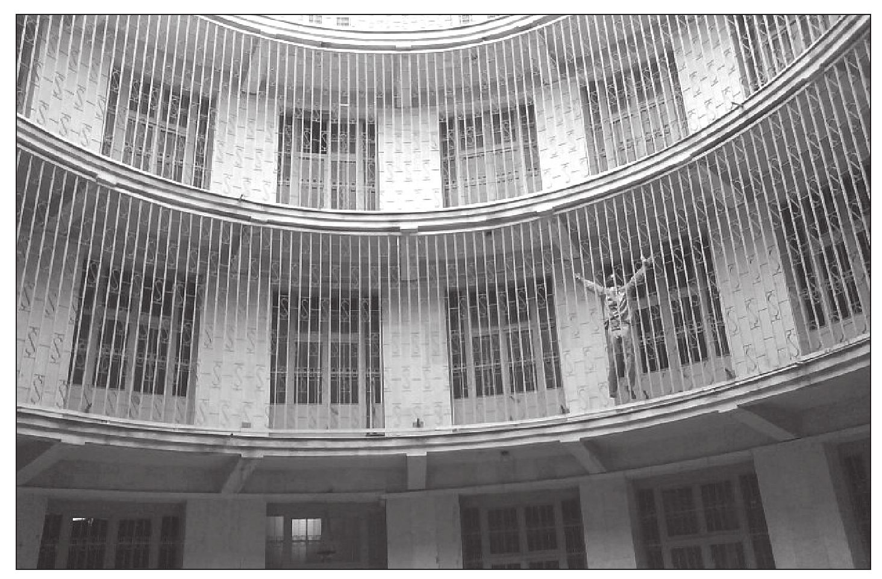
سرکوبش نمی‌کردند، مجبور بود برود بیرون کار کند؛ اینجا نمی‌شد. کمپانی‌های خارجی را بر بیشترین منابع اقتصادی کشور مسلط کردند و بیشترین ذخایر نفتی را به‌صورت رایگان از دست دادند؛ البته امروز هم قیمت نفت ارزان است. امروز هم پولی که تولیدکنندگان نفت برای نفت می‌گیرند، حقیقتاً شاید بشود گفت یک‌دهم پولی است که باید بگیرند.
من این را به شما عرض کنم: پولی که امروز دولت‌های واردکنندۀ نفت به‌عنوان مالیات دریافت می‌کنند، بیشتر از سودی است که کشورهای صادرکنندۀ نفت از پولِ فروش نفت به‌دست می‌آورند. امروز نیز همین‌طور است؛ اما آن روز با امروز قابل‌مقایسه نبود. سال‌های متمادی تا اوایل دهۀ پنجاه، قیمت هر بشکه نفت زیر یک دلار بود. بعد خودِ اروپایی‌ها و آمریکایی‌ها برای اینکه بتوانند اجناس خودشان را به‌قیمت گران به این‌ها بفروشند
و چون این‌ها توان پولی نداشتند، به‌ارادۀ خود آن‌ها قیمت نفت تکانی خورد و به‌حدود هشت نُه دلار رسید تا این‌ها پولی پیدا کنند و بتوانند با آن، اجناس کارخانجات آن‌ها را بخرند. همین‌طور هم شد. در ایرانِ زمان رژیم شاه، در صندوق‌های متعلق به آمریکایی‌ها پول‌هایی بی‌حساب ریخته می‌شد تا در مقابل آن‌ها قطعات یدکی هواپیما و چیزهایی که لازم بود، باز بی‌حساب‌وکتاب به این‌ها بدهند و بفروشند و اصلاً مسئلۀ ساخت مطرح نبود.
اقتصادِ آن روزِ ایران، برای ملت ایران بدترین اقتصادها بود؛ البته برای غارتگران و آمریکایی‌ها چیز بسیار خوبی بود. این جناب، امروز بعد از گذشت سال‌های متمادی که هر تحلیلگر و اقتصاددانی می‌داند، آن روز هم می‌دانستند و بر افرادِ وارد پنهان نبود که رژیم شاه چه بلایی بر سر اقتصاد کشور درآورده است، می‌گوید که آن رژیم، اقتصاد کشور ایران را شکوفا کرده است! چرا این حرف را می‌زند؟ برای‌اینکه جوانی که امروز در این کشور است و احیاناً از شرایط اقتصادی موجود رنج می‌برد، تصور کند که در دوران رژیم گذشته، شرایط اقتصادی خوب بوده است! این شیطنت را آن جنابِ سیاسی بسیار ساده با این قصد بیان می‌کند و نیت این است که بگوید و شایع کند که اقتصاد ایران در زمان گذشته، اقتصاد شکوفایی بود! بدترین دوران برای طبقات فقیر، بدترین دوران از لحاظ غارتگری و چپاولگریِ منابع طبیعی توسط بیگانگان، به‌خصوص امریکا در این کشور، این دوران بوده است؛ اما وی امروز می‌گوید که از لحاظ اقتصادی، شکوفا بوده است!

۱3. نابودی کشاورزی ملی؛ زمینه‌ساز وابستگی اقتصاد کشور در دوران پهلوی
رژیم پهلوی که در بی‌کفایتی و فساد و سرسپردگی به بیگانگان در میان حکومت‌های فاسد این منطقه از همه روسیاه‌تر بود، در طول ده‌ها سال حکومت خود، بزرگ‌ترین ضربه‌ها را بر ملت و کشور ایران وارد آورده بود: ...با نابودکردن کشاورزی ملی و وابسته‌کردن صنعت ناقص و معیوب و بازگذاشتن دست بیگانگان حریص و نوکران دربار و غارت منابع نفتی و بذل و بخشش ثروت ملی به اربابان امریکایی و اروپایی و ویران‌کردن روستاها و تبدیل ایران به بازار کالاهای بی‌ارزش خارجی و پس‌ماندۀ محصولات کشاورزی امریکا و برنامه‌های خائنانۀ دیگری ازاین‌قبیل، اقتصاد کشور را دچار انحطاط مزمن و وابسته به ارادۀ قدرت‌های خارجی کرده و رگ حیات ملت را به‌دست دشمنان سپرده بود.
...درحالی‌که فقر و تنگ‌دستی و گرسنگی و سطح پایین زندگی گلوی اکثریت ملت ایران را می‌فشرد، اسراف و ولخرجی و تجمل و زندگی‌های افسانه‌وار و کاخ‌های شاه و خانواده و رجال درباری و فرماندهان نظامی‌اش از یک طرف و غارت منابع ملی به‌وسیلۀ کمپانی‌های بیگانه و دلالان داخلی‌شان از طرف دیگر، روزبه‌روز عرصه
را بر مردم تنگ‌تر می‌کرد. ...کشور رو به ویرانی، ایمان دینی رو به اضمحلال، استقلال و عزت و شرف ملی مورد غارت بیگانگان و آیندۀ ایران و ایرانی به‌شدت تیره و سیاه بود.
پیام به ملت ایران به‌مناسبت بیستمین سالگرد انقلاب اسلامی، 21بهمن1377.

وضعیت اخلاقی در رژیم پهلوی

1. دربار پهلوی و حزب توده؛ دو جریانِ برانداز ایمان مردم شیراز
من به شما عرض بکنم، عمق ایمان مردم استان فارس و به‌خصوص شهر شیراز، یک ادعا نیست؛ این سخن با مطالعه و دقت به همۀ جوانب گفته می‌شود. در این شهر، با آن سوابق مذهبی، با بُروز آن علما و روحانیونی که اشاره کردم و حرکاتی که در طول سال‌های گذشته انجام داده بودند، از دو سو برای غلبه‌کردن بر ایمان دینی سرمایه‌گذاری شد: یک جریان از سوی دربار طاغوت بود که از سال‌های اول دهۀ سی شروع شد و تا نزدیک پیروزی انقلاب به مدت بیست‌وچند سال ادامه داشت [که] با همۀ تلاششان در این زمینه فعالیت کردند و سعی کردند شیراز را با یک هویت صددرصد غربی‌شده به دنیا معرفی کنند.
بنده خودم در سال‌های آخر دهۀ سی شاید حدود سال‌های ۳۹ یا ۴۰، در همین شهر و توی همین خیابان زند و مراکز گوناگون دیگر، شاهد نمونه‌ها و مظاهر فسادی که آن روز به‌عمد ترویج می‌شد، بودم. عمداً کوشش می‌شد جوان‌ها به‌سمت منکرات اخلاقی و به‌سمت بی‌مبالاتی نسبت به دین سوق داده بشوند. این همین‌طور ادامه پیدا کرد تا دهۀ پنجاه و جشن هنر شیراز و قضایایی که شاید همه می‌دانید؛ شاید هم بعضی جوان‌ها نشنیده باشند و ندانند. این یک جریان بود.
یک جریان دیگر که باز علیه دین و دین‌باوری و دین‌داری، بیشتر از بسیاری از شهرها در این شهر ترویج می‌شد، جریان الحاد مکتبی از سوی حزب توده‌ای بود که در اینجا لانۀ عمیقی داشتند و فعالیت عمیقی می‌کردند. وقتی می‌دیدند زمینۀ نفوذ روحانیت و دین در این شهر زیاد است، به‌خصوص در آن سال‌هایی که مرحوم سیدنورالدین، روحانی شجاع، سازمانده، فعال و زمان‌شناس وارد میدان بود، شاید حزب توده را برای پنجه انداختن با این روحانی تشویق هم کردند.
هم آن جریان هدایت‌شدۀ از سوی دربار و هم آن جریان ترویج‌شدۀ از سوی مارکسیست‌های آن روز، جریان حزب توده، مثل دو تیغۀ یک قیچی، به جان ایمان این مردم و این جوان‌ها افتاده بودند؛ اما این مردم و این جوان‌ها، همان کسانی بودند که در سال ۴۱و۴۲ در قضایای شروع نهضت اسلامی و نهضت روحانیت، یکی از برجسته‌ترین کارها را توی این شهر انجام دادند؛ یعنی در سطح کشور، شهرهای قم و تهران و شیراز و تبریز و مشهد در درجۀ اول بودند و شیراز جزوِ شهرهای درجۀ اول بود. لذا عده‌ای از برجستگان علمای شیراز در همان قضایا دستگیر شدند و به تهران برده شدند.
آن‌همه برای دورکردن مردم از دین تلاش کردند؛ اما پاسخ مردم این بود: سرمایه‌گذاری آن‌ها را با عمل خودشان و با ایستادگی خودشان باطل کردند. بعد هم در سال‌های آخر دوران طاغوت، یعنی در سال‌های ۵۶و۵۷، باز مردم شیراز و مردم استان فارس، برای بسیاری از شهرهای این کشور به عنوان یک الگو شناخته می‌شدند.

2. نبودِ نمازخانه در دانشگاه‌ها
گرایش به فحشا و فساد، البته یک چیز بسیار بد و منفی است؛ اما چون در بخشی از جامعه یا در گوشه‌ای از آن وجود دارد، نمی‌شود کل جامعه را متهم کرد که دغدغۀ دین ندارند. شما جوانان عزیز، دوران قبل از انقلاب را ندیده‌اید. وضع فعلی را می‌بینید. انتظاراتتان هم بالاست. حق هم دارید. می‌دانید قبل از انقلاب این مملکت چگونه بود؟ در طول پنجاه سال چگونه پایه‌های اخلاقی در این مملکت عمداً و با حساب و پیگیری متزلزل شد! زنان و دختران و جوانان را به چه وضعی کشاندند! اگر می‌دانستید، آن‌گاه می‌فهمیدید طبقه جوانِ صالح و نورانی، چه دختران و چه پسران که در بخش‌های مختلف جامعه هستند، چقدر ارزش دارند.
در دانشگاه‌ها و در همین دانشگاه شهیدبهشتی، قبل از انقلاب چند جوان متدیّن بودند که اگر اسم بیاورم، بعضی از آن‌ها را می‌شناسید. بعضی از آن‌ها با بنده دوست و خویشاوند بودند. می‌آمدند از اینجا که آن زمان اسمش دانشگاه ملی بود، مطالبی برای بنده نقل می‌کردند. اولاً مراسم مذهبی که هیچ، حتی یک محیط کوچک هم برای نمازخواندن نداشتند. خودشان دور هم جمع شدند و با پول شخصی جای کوچکی را به‌عنوان نمازخانه درست کردند. مگر دستگاه اجازه می‌داد؟ آن روز همین دانشگاه که عمدتاً محل اعیان و اشراف و بچه‌پول‌دارها بود، این‌گونه بود: مرکز چه فجایع و فسادهایی!
دانشگاه‌های دیگر هم همین‌گونه بود. واقعاً استاد و دانشجوی متدیّن در دانشگاه زیر فشار بودند. در سطح جامعه هم همین مسائل بود. زنی که مایل بود حجابش را حفظ کند، نه اینکه با چادر و روگیری، بلکه با یک حجاب معقول، مگر می‌توانست در جامعه راه برود؟! ما ماجراها دیدیم و شنیدیم و اطلاع داریم که الان نه وقتش هست، نه مناسب است آن‌ها را بگوییم. آن وقایع را شما ندیدید.
امروز جامعۀ ما، جامعۀ دینی و اخلاقی است؛ البته در آن، فساد هم هست. زمان امیرالمؤمنین هم فساد بود. شما خیال می‌کنید آن زمان فساد و بدی نبود؟! آن زمان آدم‌هایی که احیاناً دچار فساد و فحشا بشوند، نبودند؟! چرا، آن زمان هم بودند. عمده این است که در هر نظامی اگر به فکر اصلاح هستند، برای مقابله با عوامل فساد همت بگمارند. باید برای مبارزه با فساد همت گماشت، چه با پدیده‌ها، چه با زیربناها و ریشه‌ها. اینکه باشد، جامعه رشد خواهد کرد، پیش خواهد رفت و همین مقدار فسادی هم که می‌بینید، به‌مرور از بین خواهد رفت.

3. فاسدکردن نسل جوان؛ هدف تبلیغ فحشا در پیش از انقلاب
در امریکا فعال‌ترین شبکه‌های سیاسی و اقتصادی و فرهنگی، شبکه‌های صهیونیستی‌اند. این خطر وجود دارد که جوانان این کشورها علت این‌همه تسلط و فشار و نفوذ شبکه‌های صهیونیستی را جویا شوند و این خود، مزاحمتی برای صهیونیست‌ها فراهم می‌آورَد. راه جلوگیری از مزاحمت جوانان این است که آن‌ها را سرگرم کنند. جوان در طول هفته به فکر شب یکشنبه و فرونشاندن شعلۀ شهوات جنسی و عیاشی و لذت‌های دیگر است. ماجرا در کشورهای عقب‌افتاده به‌مراتب دردناک‌تر است.
پیش از انقلاب، تبلیغات رسمی و عمومی و همیشگی کشور ما تبلیغاتی بود که مردم را به فحشا و هرزگی و عیاشی سوق می‌داد. حتی در نقاط فقیر و عقب‌افتاده، جاهایی که مردم به نان شب محتاج بودند هم به‌نحوی برای
عیاشی و هرزگی امکاناتی فراهم بود. این امر، به‌طور عمد در محیط‌های جوان، مثل دانشگاه‌ها و سربازخانه‌ها، نه آن مقداری که مقتضای طبیعی غریزۀ جوانی است، برای سرگرم‌کردن و فاسدشدن نسل تشدید می‌شد. وقتی که جوانان یک نسل فاسد شدند، دیگر ملتی وجود ندارد و مقاومتی به‌چشم نمی‌خورَد.
حال بعد از گذشت بیست سال، علیه ملت ایران و قشر جوانِ بعد از انقلاب، این توطئه‌ها دائماً تکرار می‌شود تا جوانان را از حقیقتِ انقلاب دور کنند. درحقیقت آن‌ها می‌خواهند این سرمایه‌ها را از کشور بگیرند و آن را فلج کنند و بر آیندۀ روشن و درخشان آن، خط بطلان بکشند و مانع رسیدن به آن شوند.

۴. سیمای زن در رژیم پهلوی
در رژیم گذشته، با اینکه جمع کثیری از زن‌ها، هم بی‌سواد بودند و هم از مسائل اجتماعی چیزی سرشان نمی‌شد، یعنی نمی‌گذاشتند چیزی سرشان بشود و هم به سرنوشت کشور بی‌علاقه بودند و اصلاً نمی‌دانستند که زن می‌تواند در سرنوشت کشور دخالت داشته باشد، باوجود این‌ها از لحاظ ظاهر، شبه‌اروپایی [شده] و گاهی هم روی دست زن‌های غربی و اروپایی زده بودند و وقتی کسی نگاهشان می‌کرد، خیال می‌کرد که این زن الان از یک کشور اروپایی و از یک محیط غربی وارد ایران شده است؛ اما اگر با او دو کلمه صحبت می‌کردی، می‌دیدی که یک خانم بی‌سواد و یا کم‌سوادی است!
زن را وادار می‌کردند که به‌وسیلۀ جلوه‌گری و جلب چشم‌ها به‌سمت خود، برای خویش یک شخصیت کاذب درست کند. این، برای زن انحطاط بود و پیشرفت نبود. آیا جنایتی بزرگ‌تر از این نسبت به زن وجود دارد که بیایند سر او را با آرایش و مُد و جلوه‌گری و لباس و طلا و زیورآلات بند کنند و از او به‌عنوان یک ابزار و وسیله در راه مقاصد گوناگون استفاده کنند و نگذارند در میدان سیاست و اخلاق و تربیت وارد بشود؟! این، آن کاری است که در رژیم گذشته، دقیقاً و با برنامه انجام می‌گرفت.
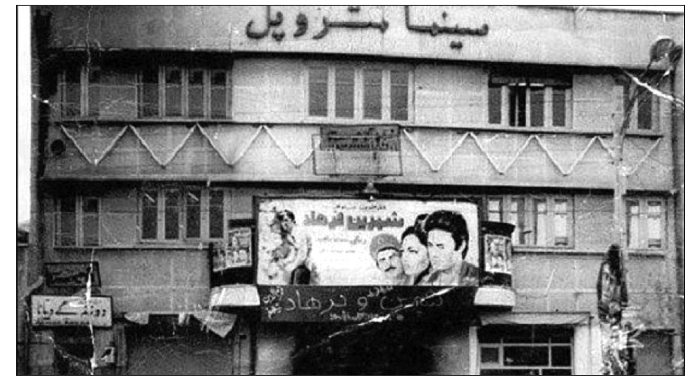
انقلاب آمد و رفتار خانم‌ها و جهت حرکت زن‌های کشور ما را 180 درجه عوض کرد؛ یعنی پشت به آن سمت و رو به‌سمت نور و رشد و فهم علمی و اخلاقی و سیاسی و حضور در میدان‌ها و رشد شخصیت‌های بشری و فایده‌بخشیدن برای جامعه به‌معنای واقعی. مواظب باشید از این راه برنگردید. زن‌ها مواظب باشند این راهِ مبارک انقلاب را گم نکنند.
امروز، سرگرم‌شدن به زروزیور، برای زن مسلمان ایرانیِ انقلابی عیب است. امروز، پُرکردن سر و سینه و دست از زیورآلات و بت قراردادن زیور و آرایش و مُد و لباس، برای زن انقلابیِ مسلمانِ ایرانی ننگ است. آن‌کسی‌که در پیِ این‌گونه چیزهاست، ارزشش پایین است. طلا برای زن ارزش‌آفرین نیست. بی‌اعتنایی به طلا، ارزش‌آفرین است. مُد برای زن ارزش‌آفرین نیست. بی‌اعتنایی نسبت به مُدهای دام‌گونۀ ساخته‌وپرداختۀ دشمنان، برای زن ارزش است. زن مسلمان، شخصیت خودش را پیدا کرده است. مواظب باشید این شخصیت را گم نکند.
زن در جامعۀ خودباختۀ نظام پلید پادشاهی، حقیقتاً و از همۀ جوانب مظلوم بود. اگر زن می‌خواست وارد مقولۀ علم بشود، باید قید دین و تقوا و عفاف را می‌زد. مگر یک خانم مسلمان، در دانشگاه‌ها و محیط‌های آموزشی و مراکز علمی و فرهنگی می‌توانست به‌آسانی حجاب و متانت و وقار خود را حفظ کند؟! مگر ممکن بود؟! مگر می‌شد یک زن مسلمان در خیابان‌های تهران و بعضی از شهرهای دیگر، با متانت و وقار اسلامی یا حتی با حجاب نیمه‌کاره، راحت راه برود و از گزند زبان و حرکت هرزگان و دل‌باختگانِ به فساد و فحشای سوغات غرب مصون بماند؟! کاری کرده بودند که در این مملکت، کسب علم برای زن‌ها غالباً ممکن نمی‌شد. موارد استثنایی را کاری ندارم: به‌طور غالب، رفتن زنان به وادی علم میسر نمی‌شد؛ مگر با برداشتن حجاب و منصرف‌شدن از تقوا و وقار اسلامی!
در میدان سیاست و در زمینۀ فعالیت‌های اجتماعی هم، همین‌طور بود. اگر زنی می‌خواست منصبی از مناصب اجتماعی و سیاسی را در ایرانِ دوران پادشاهی دارا باشد، باید قید حجاب و عفاف و وقار و متانت زن اسلامی را می‌زد؛ البته بسته به این بود که خودِ این زن، جوهر و استعدادش چگونه باشد. اگر خیلی سست‌عنصر بود، باید تا آن اعماق می‌لغزید. اگر خوددار و خویشتن‌دار بود، تا حدودی خود را حفظ می‌کرد؛ اما دائماً با فشارهای روزافزون از سوی محیط اجتماعی روبه‌رو بود. جامعۀ ما این‌گونه بود.
اسلام و انقلاب و امام آمد و در این کشور، زن را در مرکز فعالیت‌های سیاسی قرار دادند و پرچم انقلاب را به‌دست زنان سپرد؛ درحالی‌که زن در همان حال توانست حجاب و وقار و متانت اسلامی و عفاف و دین و تقوای خود را حفظ کند. کسی حقی از این بزرگ‌تر بر گردن زن ایرانی و مسلمان ندارد.

کارنامۀ سیاه آمریکا

1. نیم قرن دشمنی با ایران
رژیم امریکا از اولین سال‌هایی که در نیم قرن پیش در صحنۀ سیاسی ایران قدم نهاد، به ایران و ایرانی جفا و خیانت کرد: از رژیم فاسد و ضدمردمیِ پهلوی حمایت کرد، دولت‌های وابسته و ضعیف و نوکرمآب را بر سر کار آورد، ارادۀ خود را بر ملت ما تحمیل و منابع ملی را غارت کرد، ثروت عظیمی از این ملت را از طریق معاملات خسارت‌بار نفت و سلاح ربود، نیروهای مسلح ایران را در قبضۀ خود گرفت، دستگاه ضد امنیتی شاه و شکنجه‌گران آن را آموزش داد، موجب اختلاف میان ملت ایران و بسیاری از ملت‌های مسلمان ازجمله اعراب
شد، فساد و فحشا را در ایران ترویج کرد، با رژیم شاه در سرکوب نهضت اسلامی در مقاطع گوناگون همکاری و آن را راهنمایی کرد!
پس از آنکه علی‌رغم مجموعۀ آن جبهۀ ظلمت و کفر و طغیان، انقلاب اسلامی به پیروزی رسید، از نخستین روزهای تشکیل جمهوری اسلامی، انواع دشمنی‌ها و کارشکنی‌ها و تهاجم‌ها و توطئه‌ها را بر ضد ایران و ملت انقلابی آن، به‌کار بست: از کمک فعال به رژیم عراق در جنگ هشت‌ساله تا فعالیت برای محاصرۀ اقتصادی کامل ایران تا کمک به عناصر خائن و فراری تا تبلیغات دائمی در همۀ دستگاه‌های تبلیغیِ مربوط به خود تا آتش‌بیاری در اختلافات منطقه‌ای و سعی وافر برای ایجاد اختلاف میان ایران و همسایگانش تا تلاش‌های براندازی و تروریستی به‌وسیلۀ مزدبگیران سازمان سیا تا فعالیت شدید برای جلوگیری از انعقاد قراردادهای اقتصادی میان ایران و کشورهای گوناگون جهان تا ده‌ها حرکت موذیانه و تهدیدآمیز دیگر در همۀ جبهه‌ها و همۀ زمینه‌های ممکن!

2. دخالت آمریکا در عزل و نصب‌های محمدرضا پهلوی
بنده مکرر در دیدار جوان‌ها، دانشجویان، قشرهای مختلف مردم، بر روی بصیرت تکیه می‌کنم. ...البته من این را هم به شما بگویم: امروز بصیرت جوان‌های ما هم از جوانان آن روزگارِ اول انقلاب و در اثنای انقلاب، یقیناً بیشتر است...
حالا اولین مسئلۀ بصیرت این است که این استکبار چیست که باید با آن مبارزه کرد؟ استکبار یعنی قدرتی در دنیا یا قدرت‌هایی در دنیا. چون نگاه می‌کنند به خودشان، می‌بینند دارای امکانات پولی و تسلیحاتی و تبلیغاتی هستند؛ بنابراین باید به خودشان حق بدهند که در امور زندگی کشورها و ملت‌های دیگر، دخالت‌های مالکانه بکنند! این معنای استکبار است: روح سلطه گری. این در کشور ما قبل از انقلاب به‌صورت واضحی بود؛ یعنی آمریکا مستکبرانه بر این کشور پهناور، بر این ملت بزرگ با این تاریخ غنی، پنجه انداخته بود و در امور مهم و اساسی کشور ما دخالت می‌کرد.
علت هم این بود که زمامداران کشور فاسد بودند، در ملت جایگاهی نداشتند، دنبال تکیه‌گاه می‌گشتند، به
آمریکا تکیه می‌کردند. آمریکا هم که مفت به کسی چیزی نمی‌دهد، حمایت از آن‌ها را در گروِ دخالت کامل در امور کشور قرار داده بود. شاید برای شما تعجب‌آور باشد؛ اما بدانید شاه، محمدرضا، برای‌اینکه یک نخست‌وزیری را از کار برکنار کند و یک نخست‌وزیر دیگر را جای او بیاورد، مجبور شد برود آمریکا [و] دو
هفته، سه هفته در آمریکا بماند تا موافقت آن‌ها را جلب کند که این زید را از کار برکنار کند، این عمرو را به‌جای او بگذارد! کار کشور ما به اینجا رسیده بود.
در سال‌های آخرِ حکومت پهلوی از این هم زشت‌تر بود. بحث رفتن به آمریکا دیگر نبود: همین جا سفیر آمریکا و سفیر انگلیس به کاخ شاه می‌رفتند، به او می‌گفتند شما در قضیۀ نفت این‌جوری عمل کنید، در قضیۀ ارتباطات جهانی این‌جوری عمل کنید، با ملت این‌جوری عمل کنید، با مبارزین این‌جوری عمل کنید! دستور می‌دادند، شاه هم قبول می‌کرد. خُب، وقتی که رئیس یک مملکت این‌قدر ضعیف، این قدر زبون، این‌قدر در مقابل بیگانگان تسلیم باشد؛ دیگران وضعشان معلوم است. این وضع کشور ما بود. استکبار معنایش این است.

3. حمایت آمریکا از رژیم دیکتاتوری در قضایای ۱۵خرداد و ۱۷شهریور
اظهارات مسئولان دولتِ استکباری امریکا نشان می‌دهد که این‌ها در منطقۀ خاورمیانه، علیه همۀ ملت‌های این منطقه مقاصد و نقشه‌هایی دارند. این ایجاب می‌کند که ملت‌های منطقه بیدار شوند. رئیس‌جمهور امریکا راجع به وجود دمکراسی در این منطقه حرف‌هایی بر زبان آورده است که اگر کسی نقش امریکا را در دفاع از قدرت‌های مستبد در طول چهل‌پنجاه سال گذشته، بعد از جنگ دوم به این طرف بداند، از اینکه رئیس‌جمهور چنین رژیمی ادعا کند متولّی دمکراسی است، شرمنده می‌شود که چرا باید چنین حرف بی‌حساب و غلطی، این‌طور با گستاخی و وقاحت بر زبان کسی جاری شود!
این‌ها کسانی هستند که سال‌های متمادی از پلیدترین دیکتاتورها حمایت کردند. در کشور ما کودتای ۲۸ مرداد را آمریکایی‌ها به‌راه انداختند و 25 سال سخت‌ترین و سیاه‌ترین دیکتاتوری را در این کشور به‌وجود آوردند و قرص و محکم از آن حمایت کردند. هر فاجعه‌ای که به‌وسیلۀ آن رژیم در ایران صورت گرفت، مثل قضایای ۱۵خرداد و ۱۷شهریور که در هرکدام از این حوادث، تعداد کثیری از مردم غیرنظامی و مردم کوچه و خیابان به‌دست عوامل مزدور رژیم کشته شدند، آمریکایی‌ها جانب رژیم دیکتاتوری را گرفتند و علیه مردم حرف زدند: چه در قضیۀ اول که زمان «کندی» بود، چه در قضیۀ دوم که زمان «کارتر» بود. از «صدام‌حسین» که امروز خود را نقطۀ مقابل او به‌حساب می‌آورند، چه حمایت‌ها کردند! امروز وضع آن‌ها بهتر از گذشته نیست. همان‌طور است.

4. نقش مؤثر آمریکا در روی‌کارآمدن محمدرضاشاه پهلوی
در طول زمان، حقیقتاً به ملت ما ظلم شده است. توانایی و استعدادی که امروز در شماها هست، در همۀ دوره‌ها در نسل جوان و مردان و زنان کشور ما وجود داشته [است]؛ اما استعداد انسانی احتیاج به تشویق، شناخت و تزریق روح اعتماد و امید دارد تا بتواند شکوفا شود. درست عکس این سیاست در دوره‌های مختلف عمل شده [است]. مقصر اصلی هم در این زمینه، حکومت‌ها و سیاست‌ها بودند. در این موضوع اصلاً نباید تردید کرد.
بعضی می‌فهمیدند دارند چه‌کار می‌کنند، مثل اغلب مسئولان در دوران پهلوی که دانسته و شناخته این راه را
رفتند؛ یعنی از بروز استعدادها جلوگیری می‌کردند. علت هم معلوم است: عقیدۀ راسخ آن‌ها این بود که ایرانی باید وابسته بماند. دشمنی آن‌ها با نسل بااستعداد ایرانی، یک دشمنیِ طبیعی نبود. نه اینکه بخواهند واقعاً با اشخاص دشمنی کنند: نه، سیاست‌های قاهر و مسلط جهانی از آن‌ها این را خواسته بود.
شما ببینید حکومت پهلوی را چه کسی سر کار آورد. رضاخان را چه کسی در این کشور حاکم کرد. اینکه دیگر جزوِ نقاط مبهم تاریخ نیست. امروز همه می‌دانند که رضاخان را انگلیسی‌ها در این کشور سر کار آوردند؛ همچنان‌که وقتی احساس کردند رضاخان دیگر به‌دردشان نمی‌خورد، او را برکنار کردند و محمدرضا را سر کار آوردند. این جزوِ بخش‌های واضح تاریخ معاصر ماست.
کسانی‌که آن‌ها را سر کار آوردند، همان‌ها سعی می‌کردند با انواع سیاست‌های گوناگون، آن‌ها را وابستۀ به خودشان نگه دارند. وقتی نهضت مصدق در این کشور پیش آمد که یک نهضت ملی بود، جایی‌که بیشترین احساس خطر را کرد، دستگاه حکومت و سلطنت نبود! انگلیسی‌ها بیشترین احساس خطر را کردند. بعد هم که انگلیسی‌ها دیدند از عهدۀ کار برنمی‌آیند، امریکایی‌ها را وارد کار کردند. آن‌ها به یک معنا آمدند صحنه را از دست انگلیسی‌ها ربودند و حاکم شدند. یک نفر بلند شد و با یک چمدان دلار به اینجا آمد و با ایجاد یک بحران مصنوعی، حکومت ملی را سرنگون کرد و رژیم محمدرضا پهلوی بر کشور مسلط شد. این سیاستِ این‌هاست. این چیز واضحی است و مدارک و اسناد و دست‌نوشته‌های آن، امروز در دسترس همه قرار دارد.
البته متأسفانه شما جوان‌ها کمتر فرصت می‌کنید به این چیزها مراجعه کنید؛ اما لازم دارید و باید بدانید. ...این‌ها نقشه‌های واضح و مشخصی است که وزارتخانه‌های امورخارجۀ خود آن‌ها، این‌ها را منتشر کرده‌اند و امروز در اختیار همۀ ماست.
از استقلال و خودباوری ملت ایران، سیاست‌های زیاده‌خواه و دخالت‌جوی جهانی ضرر می‌بردند. برای یک ملت، سمّ بزرگ عبارت است از وابستگی و پادزهر این سم، عبارت است از خودآگاهی، استقلال فکری، استقلال
علمی، روی پای خود ایستادن، خود را اداره‌کردن و خود را محتاج دیگران ندیدن. بنابراین، این‌ها باید این پادزهر را از دسترس این ملت دور نگه دارند. این طبیعی است.
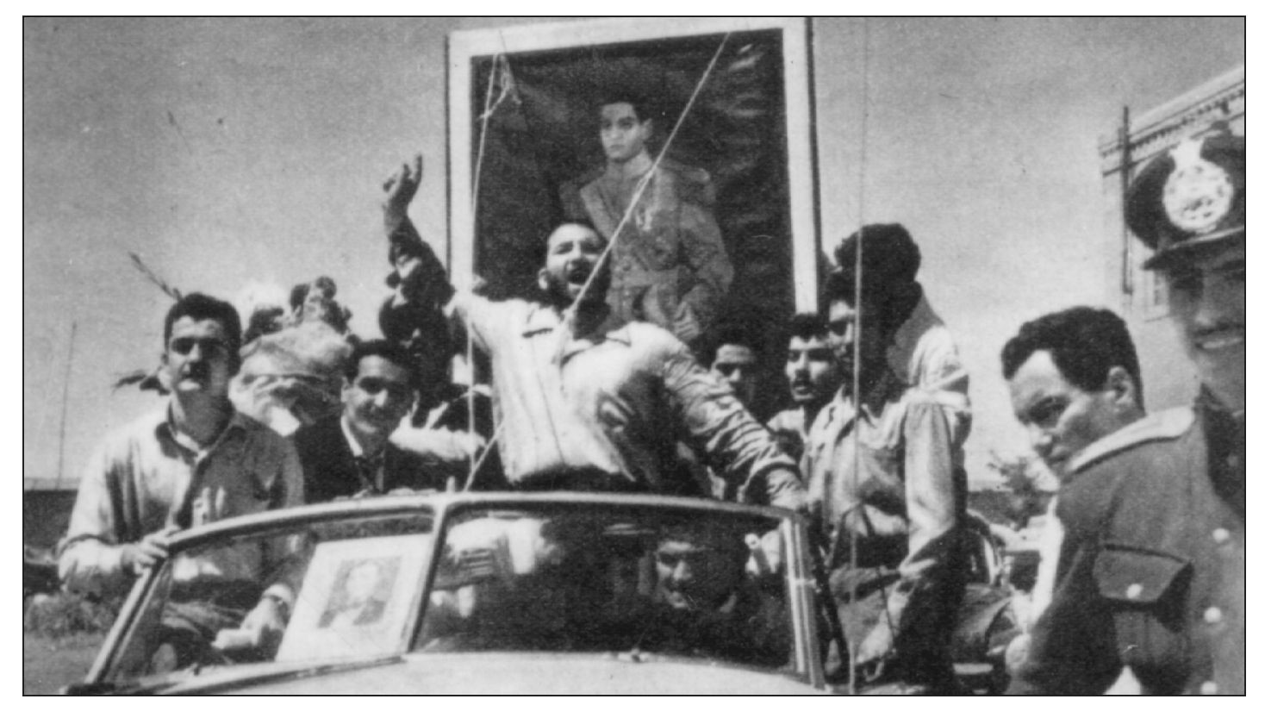

5. کشتارمردم ایران در هشتم بهمن۵۷، با مدیریت ژنرال هایزر
یک کشتار دیگری مثل کشتار هفدهم شهریور، در هشتم بهمن در همین میدان انقلاب، در اینجا اتفاق افتاد که غالباً بی‌توجه به آن هستند. عوامل رژیم افتادند به جان مردم. از خاطرات این ژنرال آمریکایی [یعنی رابرت هایزر] که در روزهای آخر عمر رژیم گذشته، برای نجات رژیم به تهران آمده بود، نقل کردند [که] او می‌گوید: «من ژنرال‌های شاه را جمع کردم و به آن‌ها گفتم که لوله‌های تفنگ‌ها را پایین بیاورید.» یعنی مسلّحین رژیم شاه که با مردم مواجه بودند، خیلی اوقات تیرهای هوایی می‌زدند که مردم را بترسانند، این آقا به ژنرال‌های شاه توصیه می‌کند و می‌گوید لولۀ تفنگ‌ها را بیاورید پایین و به مردم بزنید.
آن‌ها هم اینجا در این میدان انقلاب، به این دستور عمل کردند. لوله‌های تفنگ را پایین آوردند، مردم را هدف قرار دادند، عدۀ زیادی را به‌شهادت رساندند؛ ولی اثر نکرد: مردم عقب نرفتند. مردم ادامه دادند. بعد یکی از فرماندهان ارتش شاه، ارتشبد قره‌باغی، می‌آید پیش هایزر و می‌گوید: «این دستور تو فایده‌ای نداشت و مردم را نتوانست به عقب براند.»
هایزر در خاطراتش می‌نویسد که چقدر این‌ها تحلیل‌های کودکانه‌ای دارند! یعنی چه؟ یعنی [می‌گوید] توقع قره‌باغی این بود که با یک بار مردم را به‌رگبار بستن، قضیه تمام می‌شود. نه، باید ادامه پیدا کند. باید هرجا با مردم مواجه می‌شوند، آن‌ها را قتل‌عام کنند! آمریکا این است. آمریکا ۲۵ سال در این کشور حاکمیت مطلق داشته است. به ژنرال‌های رژیم شاه این‌جور دستور می‌دهد؛ در زمینه‌های اقتصادی، در زمینه‌های سیاسی، در زمینه‌های امنیتی، در زمینه‌های سیاست خارجی، در ایران حرف حرف آمریکایی‌ها بود: حاکمیت مطلق آمریکا در دوران رژیم طاغوت.
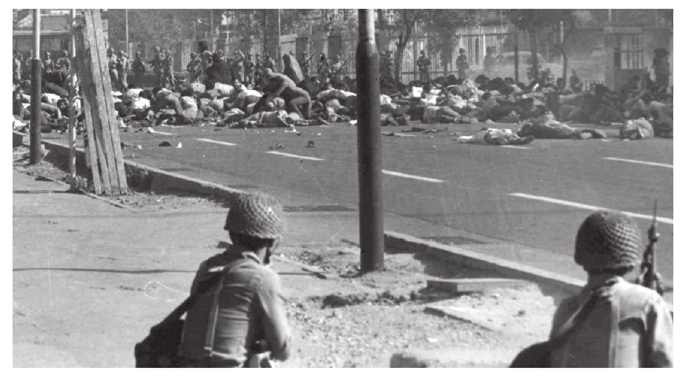

6.ابزارهای دخالت آمریکا در ایرانِ عصر پهلوی
امریکا در داخل کشور ما [قبل از انقلاب اسلامی] با دو ابزار کار می‌کرد. یکی از ابزارهای امریکایی عبارت بود از سرمایه‌گذاری‌ها [و] دخالت‌های در ارتش، مجموعۀ کارشناسی نظامی، پول‌ها، سیاست‌ها، سفارت امریکا و غیره. ابزار دوم هم عوامل صهیونیست بودند. اگرچه در ایران، آن وقت هم صهیونیست‌ها از ترس مردم جرئت نمی‌کردند سفارتخانۀ رسمی داشته باشند؛ اما مراکزی مخصوص خود داشتند و با عواملشان، با کسانشان، با سیاست‌مدارانشان و با تجّارشان، اینجا کار می‌کردند. صحنۀ سیاست و اقتصاد و نیروی مسلح ایران در مشت امریکایی‌ها بود.
تصویر
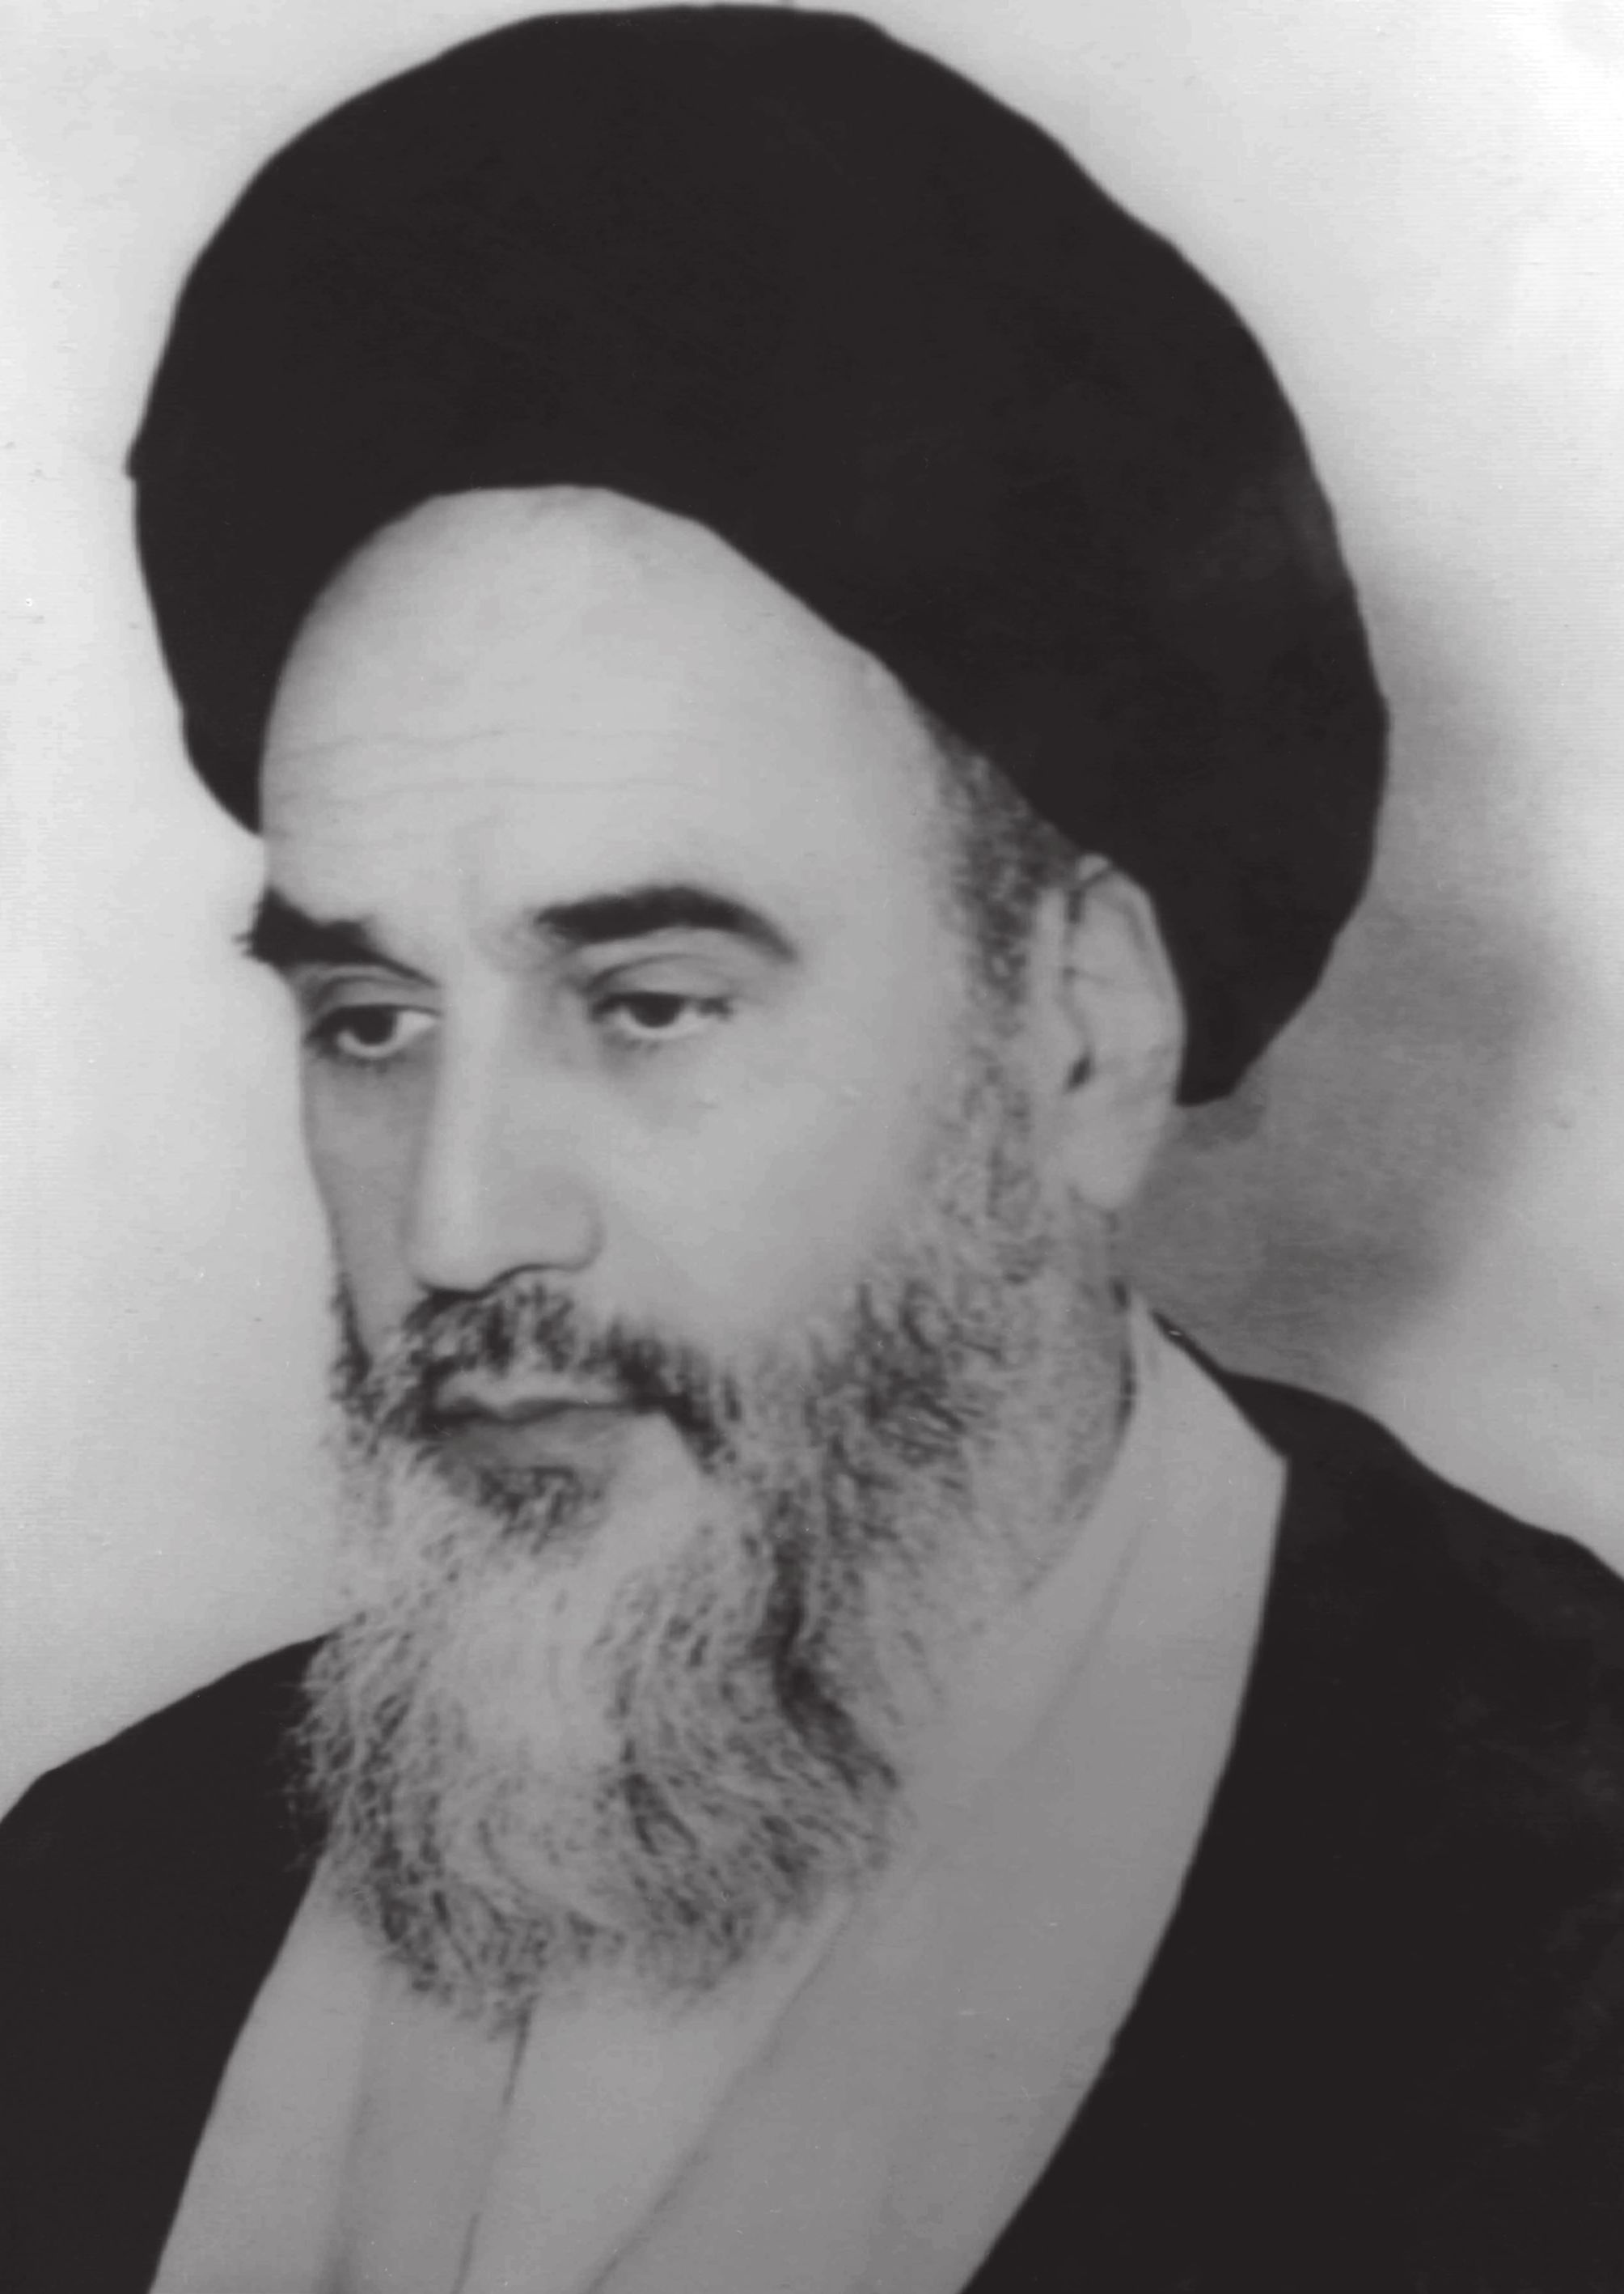

بخش دوم: طلیعۀ انقلا ب

اشاره

برگ‌هایی از تاریخ

1. سیزده آبان
درمورد مسئلۀ سیزده آبان که در ادبیات نظام اسلامی ما به‌عنوان مبارزۀ با استکبار نام گرفته است، حرف‌های گفتنی بسیار است. مسئله فقط این نیست که ما یک خاطرۀ تاریخی را می‌خواهیم زنده نگه داریم یا به آن افتخار کنیم. مضامینی در دل این مسئله وجود دارد. شما می‌دانید که سیزده آبان حامل سه حادثۀ تاریخی است: تبعید امام در سال ۴۳، کشتار دانش‌آموزان نوجوان در سال ۵۷ و سرانجام تسخیر لانۀ جاسوسی در سال ۵۸. در هر سه حادثه، یک طرف ملت ایران است، احساسات مردم است، مظهر مبارزه یعنی امام بزرگوار است و مردم ایران. یک طرف قضیه هم دولت مستکبر آمریکاست؛ بنابراین یک مبارزه‌ای بین نظام جمهوری اسلامی و انقلاب اسلامی و ملت ایران با این اعتقاد از یک طرف و دولتمردان آمریکا و حکومت مستکبر آمریکا از طرف دیگر در جریان است.
...دو نکتۀ اساسی در اینجا وجود دارد که باید موردبررسی قرار بگیرد: یکی اینکه این مبارزه از کجا شروع شد و چه مراحلی را طی کرد و به کجا رسید؛ دوم اینکه نتیجۀ این مبارزه چه شد. بالاخره دو گروه، دو دسته، دو انسان وقتی با هم مبارزه می‌کنند، یکی باید پیروز باشد، یکی باید شکست بخورد. نتیجه چه شد؟...
درمورد سؤال اول که مبارزه از کی شروع شد، مبارزه از قبل از سال ۴۳ شروع شد؛ یعنی از سال ۳۲ با کودتای ۲۸مرداد که به‌وسیلۀ آمریکایی‌ها در ایران انجام گرفت و حکومت دکتر مصدق را سرنگون کردند. مأموران آمریکایی که اسم و رسم و نام و خصوصیاتشان کاملاً مشخص است، همه هم آن‌ها را می‌شناسند، کتاب‌ها هم در این زمینه نوشته شده، رسماً آمدند ایران. با چمدان‌های پر از دلار، الواط و اوباش و اراذل و بعضی از سیاست‌مداران خودفروخته را تطمیع کردند و کودتای ۲۸ مرداد سال ۳۲ را در اینجا راه انداختند و حکومت مصدق را سرنگون کردند.
جالب این است که بدانید حکومت مصدق که به‌وسیلۀ آمریکایی‌ها سرنگون شد، هیچ‌گونه خصومتی با آمریکایی‌ها نداشت. او در مقابلۀ با انگلیسی‌ها ایستاده بود و به آمریکایی‌ها اعتماد کرده بود. امیدوار بود که آمریکایی‌ها به او کمک کنند. با آن‌ها روابط دوستانه‌ای داشت. به آن‌ها اظهار علاقه می‌کرد. شاید اظهار کوچکی [هم] می‌کرد. با این دولت، آمریکایی‌ها این کار را کردند. این‌جور نبود که دولتی که در تهران سر کار است، یک دولت ضدآمریکایی باشد. نه، با آن‌ها دوست بود؛ اما منافع استکباری اقتضا کرد، آمریکایی‌ها با انگلیس‌ها همدست شدند، پول ها را برداشتند آوردند اینجا و کار خود را کردند.
عنصر اصلی کودتا در تهران، یک فرد آمریکایی بود. اسمش هم معلوم است. ...در کتاب‌ها هم نوشته‌اند. بعد که کودتا را به‌ثمر رساندند و شاه را که فرار کرده بود، به اینجا برگرداندند، شدند همه‌کارۀ کشور؛ یعنی زمام اختیار کشور را در دست گرفت.
تقریباً ده سال از این قضیه گذشت [که] حادثۀ قیام مردم در پانزده خرداد و انقلاب اسلامی و مبارزات اسلامی و نهضت اسلامی پیش آمد. یعنی این‌ها ده سال فشار آوردند، کتک زدند، زندان کردند، اعدام کردند، هر کار خواستند
در این کشور کردند. بالاخره یک انفجاری در ده سال بعد از این قضیه در خرداد ۴۲ اتفاق افتاد. اینجا هم طرف قضیه اگرچه حکومت ظالم طاغوت و حکومت پهلوی بود؛ اما آمریکایی‌ها پشت سر این حکومت قرار داشتند. آن‌ها بودند که آن را تقویت می‌کردند و به‌وسیلۀ او بر همۀ امور کشور ما مسلط شده بودند.
این مبارزه ادامه پیدا کرد تا سال ۴۳؛ آمریکایی‌ها ناگزیر شدند مستقیماً داخل مسائل بشوند. امام بزرگوار را در سال ۴۳ تبعید کردند. اینجا هم به‌حسب ظاهر، آن‌ها توانستند حرف خودشان را پیش ببرند و به‌خیال خودشان ملت ایران را مغلوب کنند؛ اما ملت ایران مغلوب نشد.
بعد از سال ۴۳ که حکومت مطلقۀ محمدرضا پهلوی به پشتیبانی آمریکایی‌ها در کشور هزاران فاجعه آفرید و آمریکایی‌ها هم هرچه توانستند، به غارت و چپاول و توسعه‌طلبی و تجاوز در ایران ادامه دادند: ده‌ها هزار مستشارشان در ایران بردند، خوردند، پول گرفتند، شکنجه تعلیم دادند، هزاران جنایت در ایران کردند؛ بالاخره در سال ۵۶ و دنباله‌اش سال ۵۷ این حرکت عظیم ملت ایران به‌رهبری امام بزرگوار شروع شد. این‌دفعه، این مبارزه دیگر مبارزه‌ای نبود که امید پیروزی برای دشمن وجود داشته باشد. ملت ایستاد، مقاومت کرد، فداکاری کرد: مردانش، زنانش، حتی دانش‌آموزانش در خیابان‌ها کشته شدند؛ اما سرانجام در سال ۱۳۵۷ ملت ایران پیروز شد.
یعنی در این مبارزۀ طولانی از سال ۳۲ تا سال ۵۷ در طول مدت ۲۵ سال مبارزه، بالاخره آن‌که پیروز میدان شد، ملت ایران بود. انقلاب اسلامی پیروز شد، حکومت متکی به آمریکا سرنگون شد. حکومت پادشاهیِ طولانی‌مدتِ استبدادیِ خبیثِ فاسدِ وابسته نابود شد و حکومت ملت ایران، حکومت انقلاب و نظام اسلامی بر سر کار آمد.
از روز اول آمریکایی‌ها شروع کردند به معارضه، به اخلال در کارها. مرکز اخلال و مرکز همۀ توطئه‌ها هم همین لانۀ جاسوسی، یعنی سفارت آمریکا در تهران بود...؛ لیکن در سیزده آبان سال ۵۸ دانشجوها به‌عنوان زبده‌ترین قشر مبارز ملت ایران، حرکت تسخیر لانۀ جاسوسی را انجام دادند. اینجا یک بار دیگر، آمریکا در توطئه‌های خود در مقابل ملت ایران شکست خورد.
سلسلۀ شکست‌های آمریکا ادامه پیدا کرد. در طول این سی‌وسه‌چهار سال، یعنی از سال ۵۷ تا امروز، آمریکا به‌طور دائم درحال اخلال‌کردن است، برای‌اینکه شکست سال ۵۷ را جبران کند. این شکست فقط شکست
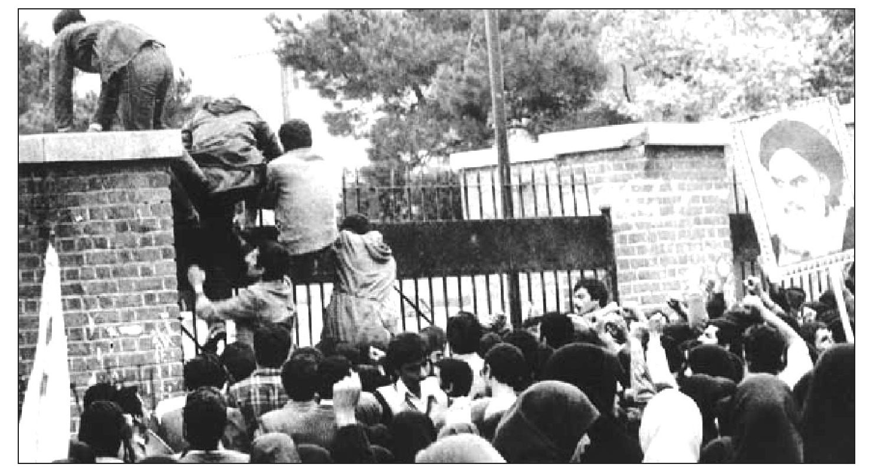
آمریکا در ایران نبود که بگوییم یک رژیم وابستۀ به آمریکا در ایران از بین رفت و آمریکایی‌ها را بیرون کردند، دستشان را قطع کردند. این شکست آمریکا در منطقه بود. امروز مردم این شکست را دارند می‌بینند: با حوادث مصر، حوادث تونس، حوادث شمال آفریقا، حوادث این منطقۀ عظیم عربی، با نفرتی که ملت‌ها نسبت به آمریکایی‌ها پیدا کرده‌اند.
آن روز کسی از آحاد مردم نمی‌توانست بادقت این را ببیند؛ اما تئوریسین‌های سیاسیِ آمریکایی می‌فهمیدند که این انقلاب اگر بماند، اگر ریشه بدواند، ...این حوادث پیش خواهد آمد؛ لذا هرچه در توان داشتند، تا امروز علیه انقلاب به‌کار برده‌اند.
خُب، حالا بعد از این مدت مبارزه، کی در این میدان پیروز شده؟ این خیلی مسئلۀ مهمی است. از سال ۳۲ تا الان که نزدیک سال ۹۲ هستیم، یعنی در طول حدود 60 سال، یک مبارزه بین ملت ایران از یک طرف و دولت مستکبر آمریکا از طرف دیگر، به راه افتاده. این، چیز کوچکی نیست. این خیلی حادثۀ مهمی است. تا امروز کی پیروز این میدان است؟ این درخورتأمل است. وقتی ما فهمیدیم که در اینجا آن‌که پیروز شده است، اراده و تصمیم قاطع یک ملت همراه با ایمان و توکل به خداست، این درسی می‌شود برای همۀ ملت‌ها. این یک اصلی می‌شود در همۀ تحولات تاریخی. فلسفۀ جدید تاریخ مبتنی بر اصول اسلامی، با نگاه‌کردن به این حادثه به‌بار می‌نشیند، تدوین می‌شود و موردقبول همه قرار می‌گیرد و این واقعیت اتفاق افتاده است؛ یعنی ملت ایران در تمام این مدت و تا امروز، پیروز این میدان عظیم است.
1.1. سیزده آبان؛ نماد مبارزۀ ملت ایران با دخالت و زیاده‌خواهی آمریکا
مناسبت‌های تاریخی غالباً حکم یک نماد و یک سمبل را دارند. روز سیزده آبان به‌خودی‌خود با روزهای قبل و روزهای بعد تفاوتی ندارد؛ اما یک نماد است. نماد یعنی چه؟ یعنی یک رمزی که پشت سر خود، در دل خود، معانی فراوانی نهفته دارد. انسان یک کلمه بر زبان می‌آورد، معانی و حقایق بسیاری در دل این کلمه هست. سیزده آبان ازاین‌قبیل است. این روز، یک نماد است و عقبۀ وسیعی دارد از مطالب مهم، مسائل مهم: مسائلی که به‌هیچ‌وجه تاریخی نیستند؛ بلکه مسائل امروز ما هم به‌حساب می‌آیند. یک نگاهی بکنیم به مناسبت‌های این روز.
1.1.1. حادثۀ اول؛ تبعید امام‌خمینی^ به‌دنبال مخالفت با قانون کاپیتولاسیون
اولین مناسبت این روز این است که در سال ۱۳۴۳ در مثل یک چنین روزی، امام بزرگوار ما را تبعید کردند. چرا تبعید کردند؟ چون امام چند روز قبل از آن، در یک سخنرانی پرشور که در قم ایراد شد و بعد بلافاصله به‌وسیلۀ نوار و نوشته در سراسر کشور پخش شد، یک حق ملی را مطالبه کردند. آن حق ملی، شکستن قانون ظالمانۀ کاپیتولاسیون بود...
آمریکایی‌ها چند ده هزار مأمور در ایران داشتند. حالا رقم دقیقش مهم نیست... . این‌ها مأمورین سیاسی بودند، امنیتی بودند، نظامی بودند. در داخل مجموعۀ مدیریت ایران، چه در ارتش، چه در سازمان‌های اطلاعاتی، چه در بخش‌های برنامه‌ریزی، چه در بخش‌های گوناگون دیگر نشسته بودند [و] پول و مزد خودشان را به اضعاف مضاعف از دولت ایران می‌گرفتند؛ اما برای آمریکا کار می‌کردند...
تا اینجای کار، بد بود؛ اما آنچه که اتفاق افتاد، یک چیز بدِ مضاعف
بود، بدِ به‌توان چند بود. آن کار بدِ مضاعف این بود که آمدند در مجلس شورای ملی و مجلس سِنای آن روز تصویب کردند که مأمورین آمریکایی از دادگاه‌های ایران و امکانات قضائی و امنیتی ایران معاف‌اند. یعنی اگر فرض کنید یکی از این مأمورین جرم بزرگی در ایران مرتکب شود، دادگاه‌های ما حق ندارند او را به دادگاه بطلبند و محاکمه کنند و محکوم کنند. این اسمش کاپیتولاسیون است. این نهایت ضعف و وابستگی یک ملت است که بیگانگان بیایند در این کشور، هر کاری دلشان می‌خواهد، بکنند، [ولی] دادگاه‌های کشور و پلیس کشور اجازه نداشته باشند اندک‌تعرضی به این‌ها بکنند! آمریکایی‌ها این را از رژیم طاغوت خواستند، رژیم طاغوت هم دودستی تقدیمشان کرد: قانون کاپیتولاسیون.
البته بی‌سروصدا این کارها را می‌کردند. نمی‌گذاشتند در مطبوعات انعکاس پیدا کند؛ ولی امام اطلاع پیدا کردند. امام در سخنرانی قبل از سیزده آبان در جمع طلاب و مردم قم فریاد کشیدند که این چه قانونی است؟! تعبیر امام این بود که اگر یک مأمور دون‌پایۀ آمریکایی در کشور، یک مرجع تقلید را مورداهانت قرار بدهد، با ماشین زیر بگیرد و هر جنایتی انجام بدهد، قوانین ایران نسبت به این مأمور کاملاً خنثی هستند: هیچ‌کسی حق تعرض به او را ندارد [و] خود آمریکایی‌ها می‌دانند با او چه‌کار کنند که خُب، معلوم است چه‌کار می‌کردند.
...امام آن وقت، تازه هم از زندان آزاد شده بودند. حبس چندماهۀ امام چندماهی بود که تمام شده بود. امام ایستاد و فریاد خفتۀ ملت ایران را به گوش همگان رساند. البته خیلی از آحاد مردم اطلاع هم نداشتند که ملت ایران این‌جور دارد تحقیر می‌شود؛ اما امام اطلاع داشت. دیده‌بان حقیقیِ منافع و مصالح یک کشور این‌جور است: وقتی اطلاع پیدا می‌کند که چه بلایی دارند سر ملت می‌آورند، چطور دارند ملت را تحقیر می‌کنند، چطور دارند شرف یک ملت را پامال می‌کنند؛ ساکت نمی‌ماند [و] فریاد می‌زند. آن روز، فریاد هم خطرناک بود؛ لذا بلافاصله امام را دستگیر کردند و به تهران آوردند. ...ایشان را به ترکیه تبعید کردند. این، حادثۀ اول.
پس سیزده آبان، اینجا شد نماد دو حقیقت بزرگ، دو حقیقت بسیار حساس و خطیر: یکی طمع‌ورزی آمریکایی‌ها که اگر یک ملت از حق خود، از شرف خود دفاع نکند، استبداد و استکبار تا اینجا پیش می‌آیند که یک قانون ظالمانه‌ای مثل کاپیتولاسیون را بر این ملت تحمیل می‌کنند. هدف سلطه‌های استکباری این است. این‌جور نیست که روابط دولتی مثل دولت آمریکا با یک کشوری که به‌قدر او زور و قدرت ندارد، مثل دو تا کشور عادی باشد! نه، از نظر خود آمریکایی‌ها، رابطۀ بین آمریکا و کشورهای به‌قول خودشان «جهان سوم»، رابطۀ ارباب و رعیت است. آن‌ها ارباب‌اند، این‌ها رعیت‌اند. آن‌ها هر اختیاری در این کشور دارند: نفتش را ببرند، گازش را ببرند، منافعش را ببرند، پولش را بگیرند، منافع آمریکا را در اینجا تأمین کنند، ملت را هم این‌جور تحقیر کنند.
یک استوار آمریکایی توی گوش یک امیر ارشد ارتش ایران می‌زد، کسی هم جوابگویش نبود! توی همین پادگان‌های گوناگون کشور، وقتی یک نظامیِ دون‌پایۀ آمریکایی با یک افسر ارشد ایرانی روبه‌رو می‌شد، مثل یک ارباب حرف می‌زد! ارتشی‌ها ناراحت بودند، جرأت نمی‌کردند؛ اما کاری نمی‌توانستند بکنند. این مطلب اول است که سیزده آبان نماد استکبار آمریکایی است. نماد روح تعدی و تجاوز استکبار نسبت به ملت‌ها، ازجمله نسبت به ملت ایران است.
رؤسای جمهور آمریکا در دوره‌های مختلفِ بعد از پیروزی انقلاب خیلی دولّاراست شدند، خیلی حرف‌های چرب‌ونرم زدند [تا] شاید بتوانند این راه بسته را دوباره باز کنند. ظاهراً حرف‌هایی می‌زنند؛ اما باطن قضیه همان پنجۀ چدنی است که من گفتم در زیر دستکش مخملی پنهان شده است.
پس سیزده آبان یادآور یک حقیقت تلخ و بسیار مهم است و آن حقیقت عبارت است از روح استکبار در قدرت‌های استکباری و سلطه‌های استکباری. آحاد ملت‌های کشورهای گوناگون، ازجمله ملت ما باید هرگز این را از یاد نبرند.
بدانند این چهره‌ای که در آنجا قرار گرفته است، چهرۀ متجاوز است، چهرۀ متعرض است، قصد پیشروی دارد تا اینجا که شرف یک ملت را لگدمال کند، تجاوز ناموسی بکند، تجاوز عرضی بکند، به جان و مال تجاوز کند و کسی هم نتواند از او سؤال کند و توضیح بخواهد.
2.1.1. حادثۀ دوم؛ فریاد رسای امام بزرگوار و حمایت مردم
دومین مطلبی که سیزده آبان نماد آن محسوب می‌شود، فریاد رسای امام بزرگوار ماست. آن فریاد، سالم‌ترین و پاکیزه‌ترین فریادها بود که از پاک‌ترین حلقوم‌ها بیرون آمد. خیلی‌ها ممکن است گوشه‌وکنار یک حرفی بزنند، یک چیزی بگویند، یک اعتراضی بکنند؛ لیکن حلقومی که فریاد سیزده آبان را در سال ۴۳ در عالم منتشر کرد، پاکیزه‌ترین حلقوم‌ها بود. اولاً این فریاد، برخاستۀ از حس دین بود؛ ثانیاً برخاستۀ از آن عِرق پاکیزۀ مسلمانی و ملی بود [که] نمی‌توانست تسلط دشمن را بر این ملت تحمل کند؛ ثالثاً فریادی متکی به حمایت عمومی مردم بود.
گفتم با اینکه مردم اول اطلاع نداشتند، اما وقتی فریاد امام بلند شد، مردم حمایت کردند. همان حمایت‌ها بود که چهارده سال بعد به پیروزی انقلاب اسلامی انجامید. آن فریاد پاکیزه مثل فریاد رسایی بود که پیامبران الهی در میان مردم سر دادند و مردم و دل‌های مردم را جذب کردند. امام یک چنین حرکت عظیمی را در کشور انجام داد، بعد هم متحمل هزینه‌اش شد: امام را از خانه و زندگی و خانواده و دوستان و نزدیکانش جدا کردند و به یک گوشۀ دنیا تبعید کردند. پس مطلب دوم هم این بود که سیزده آبان نماد یک چنین فریادی است.
3.1.1. حادثۀ سوم؛ کشتار دانش‌آموزان
مطلب بسیار مهم سومی که پشت سر این نماد قرار دارد، قضیۀ دانش‌آموزان سال ۵۷ است. چهارده سال از آن حادثه که گذشت، در سال ۵۷ جوان‌های ما، نوجوان‌های ما، دانش‌آموزان دبیرستانی ما به‌عنوان پاک‌ترین و بی‌آلایش‌ترین قشرها توی میدان آمدند و کشته شدند. سیزده آبان روز کشتار دانش‌آموزان است توی همین خیابان‌های تهران. وقتی این نوجوان‌ها و جوان‌ها توی میدان آمدند و فریاد چهارده سال قبل امام را در فضا انعکاس دادند، جلادان مزدور آمریکا از این‌ها انتقام گرفتند. روی این‌ها آتش گشودند. خون این‌ها روی آسفالت خیابان‌های تهران ریخت و آن را رنگین کرد.
این هم مطلب مهمی است؛ نه‌فقط به‌خاطر اینکه تعدادی جوان و نوجوان به شهادت رسیدند، البته این مهم است؛ بلکه به‌خاطر این نکتۀ مهم‌تر که حرکت عظیمی که امام در سال ۴۲و۴۳ آغاز کرد، آن‌قدر زنده و باطراوت و بانشاط است که یک عده جوان پاکیزۀ دانش‌آموز را توی میدان می‌آورد [و آن‌ها] احساس مسئولیت می‌کنند، احساس تعهد می‌کنند و در مقابل سرنیزۀ دستگاه جبار و طاغوت می‌ایستند. در دنیا این‌جور چیزی کم‌نظیر است.
امروز هم همین‌جور است. امروز هم دانش‌آموزان دبیرستانی ما در کنار دانشجویان، در کنار قشرهای دیگر، در کنار بسیج و در جاهای دیگر، جزوِ پیش‌قدم‌ترین گروه‌های اجتماعی ما هستند. در دوران دفاع مقدس هم باز دانش‌آموزان جزو پیشروان و خط‌مقدم‌ها محسوب می‌شدند... این یعنی چه؟ یعنی احساس تعهد، روحیۀ انقلابی، احساس مسئولیت ناشی از روشن‌بینی و بصیرت به اینجا رسیده که جوان دانش‌آموزِ این ملت وسط میدان می‌آید، سینۀ خودش را سپر می‌کند، از همۀ آرزوهای جوانی‌اش می‌گذرد؛ برای‌اینکه آرمان‌های بزرگ و هدف‌های الهی و اسلامی را در جامعه تحقق ببخشد. این هم حادثۀ بزرگ دیگری بود که در سال ۵۷ اتفاق افتاد [و] مفهوم بسیار عظیم دیگری که پشت سر کلمۀ سیزده آبان قرار دارد. سیزده آبان نماد این‌هاست.
4.1.1. حادثۀ چهارم؛ تسخیر لانۀ جاسوسی آمریکا توسط دانشجویان
آخرین قضیه‌ای که در سیزده آبان پیدا شد، تسخیر لانۀ جاسوسی بود. در سال ۵۸ به‌مناسبت سالروز تبعید امام و شهادت دانش‌آموزان، باز هم جوان‌ها آمدند کاری کردند که دنیا را خیره کرد و آمریکا را به‌زانو درآورد. این
واقعِ قضیه است. این‌ها شعار نیست. شما بدانید آن روزی که لانۀ جاسوسی تسخیر شد، دولت آمریکا آبرو و اعتبار و هیمنه‌اش چندین‌برابر امروز بود. شما امروز را نگاه نکنید که آمریکا در چشم‌ها سبک شده، کوچک شده، ملت‌ها علناً علیه آمریکا دشنام می‌دهند و آن‌ها را نفرین می‌کنند. آن روز این‌جور نبود. آن روز آمریکا در دنیا یک هیمنۀ ابرقدرتیِ درجۀ یک داشت.
جوان دانشجوی ما با شجاعت، با شهامت، به‌عنوان لبۀ اصلی جبهۀ مقاومت ملت ایران، سفارتخانۀ آن‌چنان آمریکایی را تسخیر کرد [و] کسانی را که آنجا بودند، زندانی کرد. البته امام محبت کردند، ملاطفت کردند و بعد از اندکی گفتند عناصری از آن‌ها مثل زن‌هاشان برگردند بروند آمریکا؛ لیکن آن عناصر اصلی تا مدتی طولانی در اینجا ماندند. این هم حرکت عظیمی بود که قدرت آمریکا را در دنیا متزلزل کرد.
...کار به جایی رسید که رئیس‌جمهور آمریکا برای نجات این گروگان‌ها دست به حملۀ نظامیِ پنهانی و شبانه به ایران زد. جاسوسانشان را در اینجا بسیج کردند، مقدمات فراوانی فراهم کردند، آدم دیدند، جا دیدند، با هلیکوپتر و هواپیما حمله کردند. آمدند که طبس پیاده شوند و از آنجا بیایند و به‌خیال خودشان گروگان‌ها را خلاص کنند و ببرند که آن ماجرای معروف طبس اتفاق افتاد. خدای متعال آبروی این‌ها را برد: هواپیماها و هلیکوپترهاشان آتش گرفت و مجبور شدند از همان طبس برگردند و بروند.
2.1. تصرف سفارت آمریکا؛ سیلیِ جوانان ایرانی به آمریکا
الان سال‌هاست که امریکایی‌ها در تبلیغات خودشان این حادثه... را به‌عنوان تعرض ایرانی مطرح می‌کنند و روی آن جنجال می‌کنند؛ لکن... قبلرا فراموش می‌کنند و از تاریخ حذف می‌کنند. از این‌جور خیانت‌ها در تاریخ زیاد شده است؛ لکن حقیقت همین است که حادثۀ تصرف سفارت امریکا که مرکز جاسوسی امریکا بود، در واقع سیلی سخت جوانان ایرانی بود به آن دولت و قدرت زورگو و مداخله‌گری که سال‌های متمادی کشور ما و ملت ما و منابع ما را در مشت خود می‌فشرد.

2. نوزدهم دی
1.2. حادثۀ نوزدهم دی؛ مبدأ تاریخ تحولات جدید دنیا
یقیناً آگاهی و بیداری و بصیرت مردم عزیز قم و پاسخی که آن‌ها با همۀ وجود خودشان به حوزۀ علمیه و به مرجع تقلیدشان دادند، یک حادثۀ ماندگار در طول تاریخ است و خواهد ماند.
اگر ما حادثۀ نوزدهم دی را مبدأ تاریخ تحولات جدید دنیا بدانیم، شگفت‌آور نیست و سخنی به‌گزاف گفته نشده است. حوادث جامعۀ بشری و این عالم بزرگ، متأثر از قانون تأثیر متقابل است. حوادث بر روی هم تأثیر می‌گذارد و زنجیرۀ حوادث تاریخی، وقایع بزرگ را به‌وجود می‌آورد. اگر این‌جور تصویر کنیم صورت مسئله را که حرکت مردم
قم در روز نوزدهم دی در سال ۵۶ یک جرقه‌ای بود در فضای ظلمانیِ عجیبِ خفقانِ آن روز که شرح اختناقی که آن روز در کشور وجود داشت و همۀ دنیای به‌اصطلاح طرف‌دار آزادی، پشتیبان آن خفقان بودند و از حکمرانان و سلطه‌گران مستبد و دیکتاتور با همۀ وجودشان دفاع می‌کردند، کتاب‌های زیادی لازم دارد، در یک چنین فضایی، این خون‌های پاکی که در چهارمردان قم ریخته شد و حرکت عظیم مردم قم را در روز نوزدهم دی پدید آورد، جرقه‌ای بود که درحقیقت اصابت کرد به انبار و آذوقۀ ذخیرۀ عظیم ایمانیِ این مردم و ناگهان فضا را منقلب کرد.
اگر حادثۀ نوزده دی قم نمی‌بود، آن حوادث گوناگون شهرستان‌ها و سلسلۀ اربعین‌ها که مردم را به میدان مبارزه کشاند، به‌وجود نمی‌آمد. اگر آن تحولات و آن حوادث نبود، ۲۲بهمن به‌وجود نمی‌آمد، انقلاب اسلامی به پیروزی نمی‌رسید. انقلاب اسلامی به پیروزی رسید، چالش با استکبار شروع شد، هیبت استکبار شکست، هیبت آمریکا و صهیونیسم شکست. اگر این شکسته‌شدن هیبت پوشالی ابرقدرت‌ها که با هیبتِ خودشان بیش از واقعیت وجود خودشان در دنیای انسان‌ها تصرف می‌کنند، مسلمان‌ها را در کشورهای مختلف به فکر انداخت و بیدار کرد، ایستادگی مردم ایران، مظلومیت ملت ایران در حوادث مختلف، در جنگ تحمیلی، در دوران سختِ توأمان دفاع مقدس و تحریم، اینکه ملت ایران این‌جور محکم ایستادند [و] با ثبات پیش رفتند، ملت‌ها را تکان داد. اگر این ثبات نبود، اگر این ایستادگی نبود، اگر این به چالش کشیدن هیبت دروغین ابرقدرت‌ها نبود، ملت‌ها وارد میدان نمی‌شدند [و] بیداری اسلامی به‌وجود نمی‌آمد.
2.2. مردم تبریز و آذربایجان و تبدیل حادثۀ ۱۹ دی به یک جریان
اگر برای جوان‌های عزیزی که آن روز [۲۹بهمن۵۶] را ندیدند، بخواهیم در دو جمله مسئله را تصویر کنیم، مسئله این است که یک حرکتی در مواجهه با رژیم غدّار، از یک نقطه‌ای، یعنی از حوزۀ علمیۀ قم و مردم قم سر بلند کرد. رژیم بی‌باک و غدار و متکی به آمریکا به‌شدت آن را سرکوب کرد. نفس‌ها در سینه‌ها حبس شد. همه خیال کردند قضیه تمام شد. آن نقطه‌ای که نگذاشت این قضیه به اینجا ختم شود و یک حادثه را تبدیل به یک جریان
و یک فرایند کرد، عبارت بود از تبریز و آذربایجان. یعنی مردم غیور و شجاع و باهوش تبریز، یک حادثه را تبدیل کردند به یک جریان.
نگذاشتند این حادثه در قم دفن شود. اگر بخواهیم تشبیه کنیم به حوادث صدر اسلام، مثل کار جناب زین‌العابدین و زینب کبری [بود] در حفظ حادثۀ عاشورا و نگذاشتن و مانع‌شدن از اینکه این حادثه در صحرای کربلا دفن شود و فراموش شود. شما این را یک پرچمی کردید و با قدرت این را در دست نگه داشتید و این پرچم شد شاخص. این، اهمیت حادثه را نشان می‌دهد.

3. نوزدهم بهمن56
1.3. حادثۀ نوزدهم بهمن؛ نمونۀ ابتکار و ایستادگی و اقدام بهنگام
بزرگداشت نوزده بهمن که ما اصرار داریم هر سال این بزرگداشت صورت بگیرد و در این سال‌های متمادی در چنین روزی ما با عزیزان نیروی هوایی دیدار کردیم و شنیدیم و گفتیم، فقط به‌منظور زنده‌نگه‌داشتن یک خاطره نیست؛ اگرچه خود زنده‌نگه‌داشتن خاطرات گرامی و باشکوه، یک ارزش است. آنچه برای ما مهم است،
دو نکتۀ دیگر است: یکی درس‌گرفتن و عبرت‌گرفتن از گذشته است. وقتی ما مثلاً خاطرۀ نوزدهم بهمن را مرور می‌کنیم، یک درسی از این حادثه فرامی‌گیریم.
آن درس، درس اقدام، ابتکار، ایستادگی، کار بهنگام و تأثیر آن در حرکت جامعه و کشور است. این یک عبرت شد. درست است که بدنۀ ارتشِ دوران قبل از انقلاب، بدنۀ طاغوتی نبود: سران طاغوتی بودند، بدنه جزو ملت بودند. این چیز روشنی است [و] برای ما از اول روشن بود. برای مردم هم در طول سال‌های متمادی واضح و روشن شد؛ لیکن بروز این مردمی‌بودن، نقش‌آفرینی در عرصۀ حرکت مردمی، یک چیز دیگر است. این نمی‌شد؛ مگر آن وقتی که از درونِ ارتش یک حرکتی که برجسته باشد، چشم‌نواز باشد، چشمگیر باشد، به وقوع بپیوندد و نوزده بهمن این کار را انجام داد.
شما امروز وقتی به حادثۀ نوزده بهمن نگاه کنید، ممکن است اهمیت آن حادثه خیلی به چشم نیاید؛ ولی... احساس من و احساس افرادی از قبیل من که آن اوضاع را دیدند، احساس دیگری است. حادثۀ نوزده بهمن یک خط‌شکنیِ بزرگ بود، یک کار عظیم بود. افسر، درجه‌دار و همافر بیایند علناً و باصراحت با انقلاب هم‌آوایی کنند و نگاه کنند تو چشم نگهبانان رژیم طاغوت و به آن‌ها «نه» بگویند! این خیلی کار بزرگی بود. این اقدام اثر خودش را بخشید. یک اقدام بجا و بهنگام کاری کرد که احساسات خفته و بدون‌تظاهر، آن کار را نمی‌توانست انجام بدهد. در همۀ عرصه‌ها و زمینه‌ها، اقدام و ابتکار، یک چنین اثری دارد.
دوم: ما از این حادثه درس بگیریم برای آینده. در گذشته متوقف نشویم. یکی از آفات اجتماعات و مجموعه‌ها و ملت‌ها و گروه‌ها، متوقف‌ماندن در افتخارات گذشته است [که] هی افتخارات گذشته را به یاد خودمان بیاوریم، به آن‌ها ببالیم؛ اما متناسب با آن‌ها، در زمان حاضر، در حال، حرکتی انجام ندهیم!
2.3. تلاش دستگاه طاغوتی برای جلوگیری از حادثۀ ۲۹ بهمن‌ماه
حضور مردم [تبریز] در بیست‌ونهم بهمن سال ۵۶، شبیه کار امام سجادعلیه السلام و جناب زینب کبری بود که نگذاشتند حادثۀ عاشورا فراموش بشود. تبریزی‌ها در بیست‌ونهم بهمن نگذاشتند این بار زمین بماند؛ وَ الّا بنا بر این بود که کشتار قم و حضور مردم و همه‌چیز فراموش بشود؛ اما تبریزی‌ها نگذاشتند. من فراموش نمی‌کنم آن روزها خبرهایی می‌آمد که دستگاه جبار و طاغوت، شخصیت‌های برجستۀ نظامی خودش را فرستاد تبریز برای‌اینکه جلوی حضور مردم را بگیرند؛ اما مردم بیست‌ونهم بهمن را به‌وجود آوردند و تا امروز، این روز زنده است. اینکه بنده هم اصرار دارم که در این روز با شما ملاقات بکنم، به‌خاطر اهمیت این روز است.
3.3. تدیّن و غیرت دینی؛ عامل نقش‌آفرینی مردم آذربایجان در تحولات تاریخ معاصر
مردم آذربایجان و به‌طور مشخص مردم تبریز و بسیاری از شهرهای دیگر آذربایجان، این‌ها کسانی هستند که از بیش از صد سال قبل، در عمده‌ترین حوادث و تحولات مثبت این کشور در صف اول قرار داشتند و نقش‌آفرینی کردند: از تحریم تنباکو که مرحوم حاج‌میرزاجواد مجتهد تبریزی وارد میدان شد تا نهضت مشروطیت، چه نهضت مشروطیت اول، چه آنچه که بعد از استبداد صغیر پیش آمد، کانون جوشش مبارزات، آذربایجان بود، شهر تبریز بود. قهرمانان نامدار تبریز توی جیبشان نامه‌ها و احکام علمای بزرگ را داشتند.
به آن‌ها استناد می‌کردند [و] تصریح می‌کردند، امثال ستارخان و باقرخان، حالا غیر از علمای بزرگی که در این نهضت حضور داشتند.
حتی امثال این قهرمانان و رزمندگان دلاور آذربایجان تصریح می‌کردند که پیروِ علمای دین و پیرو احکام مراجع تقلیدند. این آثار و اسناد مسلّم باقی‌ماندۀ از آن روز این را به ما می‌گوید. این‌جور نبود که این حرکت، یک حرکت بی‌جهت و خودبه‌خودی باشد. حرکت دینی بود. از روی احساس غیرت دینی بود. همه متدین بودند در
سرتاسر کشور؛ منتها بعضی از نقاط به‌خاطر خصلت‌های بومی، آن غیرت، آن شجاعت، آن مردانگی، این حرکت دینی را برجسته‌تر کردند. تبریز و آذربایجان این‌جور بوده [است].
بعد از آنی که نهضت اسلامی شروع شد، از پانزده خرداد سال ۴۲ همین‌جور بود. از آنجا علمایی زندانی شدند، تبعید شدند، به زندان تهران آورده شدند. در طول این سال‌ها هم همین‌جور بود. در شروع انقلاب هم خُب، 29بهمن یک شاخص عمده است. یک سنگ نشان است در این جادۀ عظیم حرکت مردم ایران. من مکرر گفتم، نمی‌خواهم تکرار کنم: اگر 29بهمن نبود، 19دی قم معلوم نبود بتواند این اثر را بگذارد. حرکت 29بهمن تبریزی‌ها بود که خون شهدای مظلوم 19دی قم را جوشاند، زنده کرد، پیام آن را به همۀ دنیا رساند، به همۀ کشور رساند. حرکت مردم تبریز این‌جور اثرگذار بود. بعد هم مسائل انقلاب، مسائل جنگ.
اولین امام جمعۀ شهید و شهید محراب از تبریز بود. از پنج شهید محراب، دو نفرشان مال تبریزند. در بین لشکرها، در بین سردارها، لشکر عاشورا و رزمندگان آذربایجانی و تبریزی و سرداران آن‌ها جزوِ برجستگان‌اند. یک لشکر مجموعه‌ای از جوان‌هاست. همۀ مردم توی لشکر نیستند؛ اما اگر همۀ مردم در راه نباشند، همۀ مردم دلشان در این جهت نباشد، یک لشکر دلاورِ قهرمانی مثل آن لشکر به وجود نمی‌آید.
4.3. مصادیق بیداری مردم تبریز در تاریخ
این حرکت مردم عزیز و هوشیار تبریز، یعنی زنده نگه‌داشتن نام و یاد بیست‌ونهم بهمن، حقاً و انصافاً یک حرکت آگاهانه و ناشی از بیداری است. سیاست‌های اقتدارطلب جهانی، همۀ سعی خود را متمرکز کرده که یادگارهای انقلاب و نشانه‌های غیرت دینی و غیرت ملی مردم را زیر آواری از جنجال‌های تبلیغاتی خود پنهان کند و از یادها
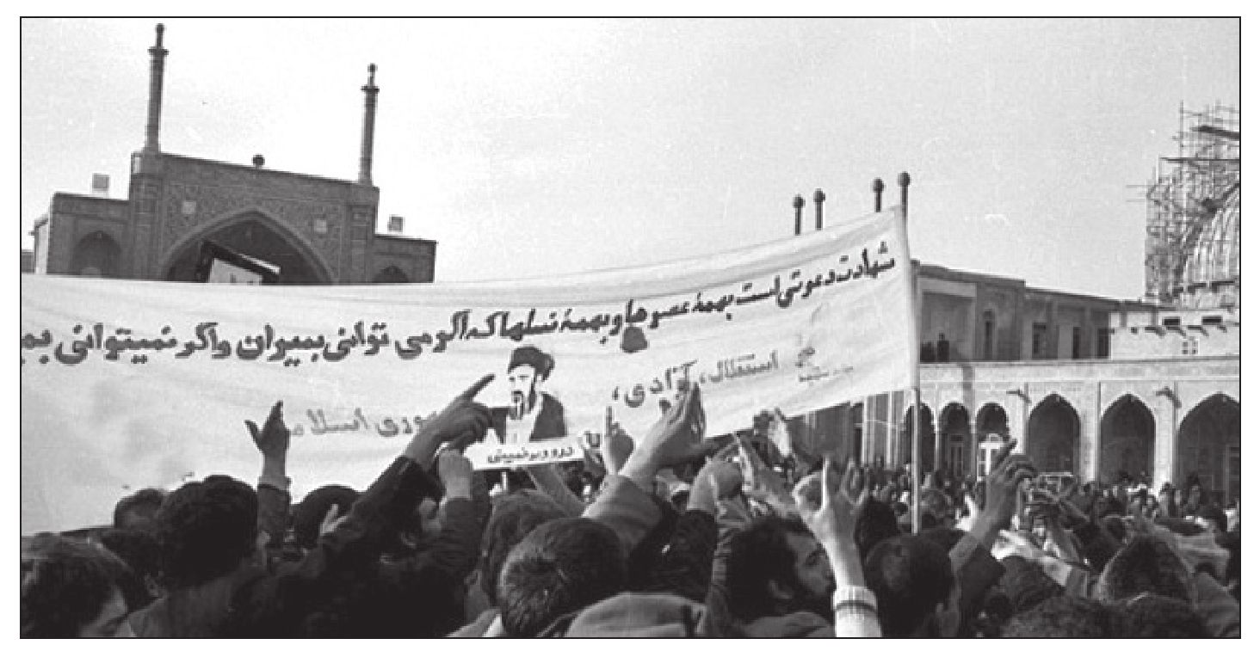
ببرد؛ اما دل‌های بیدار و جان‌های آگاه و هوشیار، درست نقطۀ مقابل آن سیاست شیطانی عمل می‌کنند؛ یعنی چیزهایی را که پرچم عزت و افتخار این ملت است، بر سرِ دست نگه می‌دارند. بیست‌ونهم بهمن ازاین‌قبیل است و شما با این حرکت خود، آمدن این راه طولانی و اجتماع در اینجا، این نام و یاد را زنده نگه می‌دارید. این حقیقتاً بیداری است. بنده خطاب به شما عزیزانی که در اینجا هستید و خطاب به مردم تبریز و آذربایجان عرض می‌کنم:آذربایجان! اویاخسان، انقلابا دایاخسان.
این بیداری خیلی ارزش دارد و همین بیداری بود که حادثۀ بیست‌ونهم بهمن را در سال ۱۳۵۶ به‌وجود آورد. مردم شجاع تبریز و مبارزان حقیقی و راستین، چهلم شهدای قم را چنان بر سر دست گرفتند که درحقیقت انقلاب را به‌حرکت درآورد. این عمل، هوشیاری می‌خواست. رژیم طاغوت خیال می‌کرد که با سرکوب قیام مردم قم در نوزدهم دیِ آن سال، مسئله تمام شد؛ اما تبریزی‌ها نگذاشتند و چهلم شهدای قم و آن حرکت عظیم را در بیست‌ونهم بهمن در سطح کشور به‌وجود آوردند و آن طوفان را به راه انداختند. این هوشیاری است. هم هوشیاری است، هم غیرت دینی و ملی و هم ایثارگری و فداکاری. مجموعۀ این صفات و خصایل، مردم تبریز و آذربایجان را ممتاز کرده است. قبل از انقلاب، در حوادث مشروطه و در حوادث قبل از مشروطه هم همین‌طور
بود. در حادثۀ تحریم تنباکو و مبارزه با کمپانی انگلیسی و سلطۀ اقتصادی انگلیس بر ایران، یکی از محورهای مبارزه، تبریز و مرحوم حاج‌میرزاجواد مجتهد، عالم بزرگ تبریز بود. مگر این سوابق فراموش‌شدنی است؟!

۴. دهۀ فجر
۴.۱. حضور مردم؛ عامل تنومندترشدن نهال انقلاب اسلامی
ایام مبارک دهۀ فجر است. در دهۀ فجر، آنچه که بر این حقیر و امثال این حقیر لازم است، دو تشکر است: اول، شکر الهی. با کمال خشوع، با کمال تواضع، جبهۀ شکر بر درگاه الهی می‌ساییم که این توفیق را نصیب ملت ایران کرد. این حرکت عظیم، این کار بزرگ، این نهضت تاریخ‌ساز، به‌دست ملت ایران و با رهبری امام بزرگوار انجام گرفت.
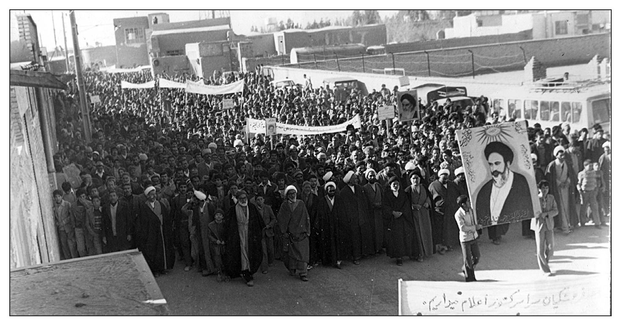
نظام اسلامی تشکیل شد. حرکت ملت ایران به‌سمت خدا، به‌سمت اهداف الهی، به‌سمت ارزش‌های الهی آغاز شد. هیچ نعمتی از این بالاتر نیست و شکر الهی بر این نعمت بزرگ همیشه لازم است و در ایام دهۀ فجر، لازم‌تر.
تشکر دوم، تشکر از ملت ایران است. وفاداری کردند، جوانمردی به‌خرج دادند، گذشت کردند، ایثار کردند، شجاعت نشان دادند، بصیرت به‌خرج دادند [و] حضور دائمی خود را در طول این 33 سال آن‌چنان حفظ کردند که این نهال با همۀ خطرها، با همۀ مشکلات، روزبه‌روز تنومندتر شد، بارورتر شد، بالنده‌تر شد. امروز مثل همان شجرۀ طیبه‌ای که (أَصْلُهَا ثابِتٌ وَ فَرْعُها فِی السَّماءِ)در زمین زندگی بشریت ریشه دوانده است و ثمرات و آثار آن به‌طور متواتر، نائل و واصل می‌شود.
۴.۲. دهۀ فجر؛ خاستگاه ارزش‌های اسلامی
ما در تاریخ، واقعاً مثل دهۀ فجر نداریم. حتی اسلام با آن عظمت، در دهۀ فجر برای ما اثر بخشید. آیا غیر از این است؟! اسلامی که نبیّ اکرم صلی الله علیه و آله وسلم آورد، در روزگار اموی‌ها و عباسی‌ها به ما اثر نبخشید؛ البته آثار درجۀ دو را به این ملت داد و افراد برجسته و شخصیت‌های ناب و عرفا و علما
و زهّادی به‌ندرت پیدا شدند و توانستند در آن فضا پروازی بکنند؛ اما عامه و تودۀ مردم و نیز نظام اجتماعی، از آن برکات خیری ندید. آن برکات، امروز خودش را نشان می‌دهد.
البته دهۀ فجر جزوِ رشحات اسلام است. خیال نکنید که دهۀ فجر منهای اسلام، چیزی است! دهۀ فجر منهای اسلام، یک پول هم ارزش ندارد. دهۀ فجر، آن آیینه‌ای است که خورشید اسلام در آن درخشید و به ما منعکس شد. اگر این آیینه نبود، باز هم مثل همان دوره‌های تاریک و قرون خالیه، بایستی ما می‌نشستیم و اسمی از اسلام می‌آوردیم. با حلواحلواگفتن هم که دهان شیرین نمی‌شود!
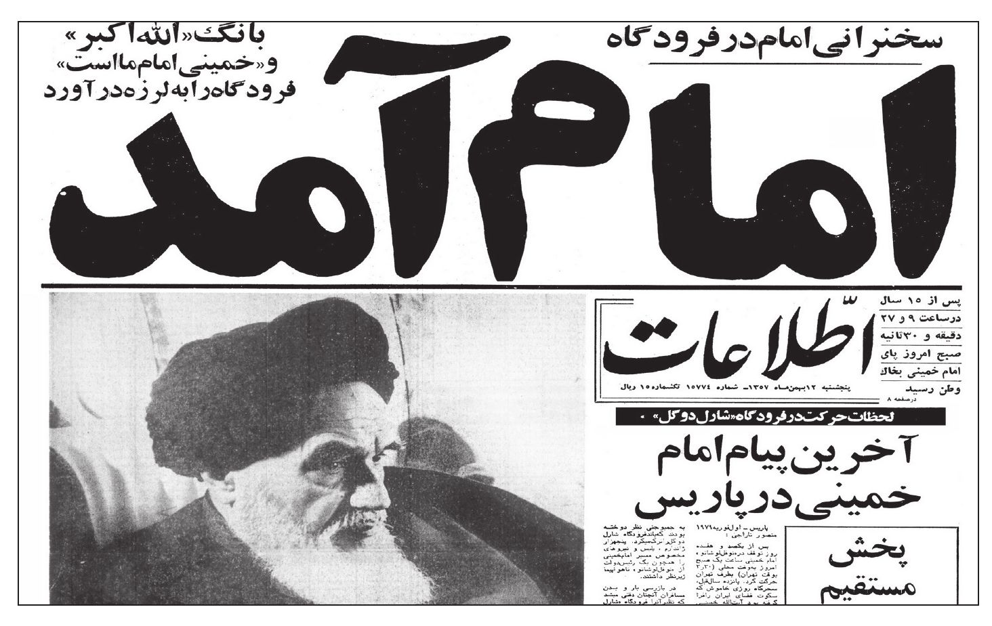
پادشاهانی بودند که حتی علمای بزرگ ما در کتاب‌هایشان از این‌ها تعریف کرده‌اند. البته علمای بزرگی مثل کاشف‌الغطاء یا علامۀ مجلسی، بی‌خود تعریف نمی‌کنند. مصلحتی برایشان داشته که تعریف کرده‌اند. ببینید این پادشاهان چقدر بد بودند. واقعاً فتحعلی‌شاه چقدر بد است؟ اصلاً می‌شود اندازه‌ای برای بدیِ فتحعلی‌شاه معیّن کرد؟! شاه‌عباس صفوی چقدر نحس است. اصلاً می‌شود اندازه‌ای برای بدی شاه‌عباس صفوی پیدا کرد؟! حالا می‌گوییم شاه‌اسماعیل صفوی تشیع را آورد، شاه‌عباس صفوی چه کار کرده است؟ روی منبر تشیع نشسته، آقایی کرده و بالا رفته است. البته شاه‌اسماعیل و شاه‌طهماسب، حساب دیگری دارند.
از نجس‌ترین انسان‌های روزگار، همین پادشاهانی هستند که گذشتند. همه‌شان همین‌طورند و هیچ فرقی باهم ندارند. من تاریخ را زیاد خوانده‌ام و در میان پادشاهان، واقعاً استثنایی سراغ ندارم. همین امیراسماعیل سامانی، همین آل‌بویۀ شیعه، همین سلجوقیان و غزنویان و دیگران، هر کجای کارشان را نگاه کنید، می‌بینید که مظهر زشت‌ترین خصوصیات بشری بودند و چقدر از نعم الهی سوءاستفاده کردند. این سلسله، در دهۀ فجر منقطع شد و دهۀ فجر، خاستگاه ارزش‌های اسلامی گردید. حالا شما ببینید، برای این نقطۀ عطف، چقدر باید بزرگداشت گرفت و چه‌کار باید کرد.
۴.۳. دوازدهم بهمن؛ روز شروع قدرت اسلام
روز دوازدهم [بهمن] به یک معنا، روز شروع قدرت اسلام است. اگرچه در دوازدهم بهمن سال ۵۷، هنوز ظاهراً نظام طاغوت سرِ کار بود؛ اما در واقع نبود. در واقع با ورود امام بزرگوار، این نظام پوسیدۀ فاسد و اصل نظام پادشاهی که یک رژیم ارتجاعی و غلط و غیرانسانی و غیرقابل‌قبول بود، پوچ و نابود و دود شد و از بین رفت. تلاش بیهوده‌ای می‌کردند؛ بلکه بتوانند آن را نجات بخشند و تا چند روز ادامه دهند که نمی‌شد و نشد.
ورود قدرتمندانۀ امام بزرگوار، همه‌چیز را معنا کرد. امام وارد شد. شهر تهران، بلکه ایران از آن بزرگوار استقبال کردند. یعنی در شهرهای دیگر هم مردم شاهد این حادثه و گوش‌به‌زنگ این قضیه بودند. بعضی حرکت کردند و به تهران آمدند. بعضی هم در همان شهرهای خودشان کاری را کردند که اگر تهران هم بودند، انجام می‌دادند. در واقع «فَإِذَا دَخَلْتُمُوهُ فَإِنَّکُمْ غَالِبُونَ)با ورود امام همان مطلبی که خدای متعال به اصحاب موسی
فرمود، درمورد اصحاب امام بزرگوار ما تحقق پیدا کرد. وقتی وارد شد، خدای متعال غلبه را ثبت کرد و تمام شد. روز مهمی است. شاید بشود گفت از همین روز دوازدهم هم، توطئۀ دشمن شروع شده است.
۴. ۴. نوزدهم بهمن؛ روز حضور ارتش در صفوف مقدم ملت
اگر روز نوزدهم بهمن و حرکتی را که نیروی هوایی انجام داد، به‌طور درست بشکافیم، انسان معانی زیادی در این حرکت و در این روز، مشاهده می‌کند. آن روز، در واقع ارتش آمد و خود را در صفوف مقدم ملت قرار داد؛ با همان هدف‌ها، با همان آرزوها، با همان انگیزه‌ها و با همان روش‌ها. ملت رنج می‌برد.
انقلاب حرکت عظیمی بود که این ملت بزرگ، برای رنج‌زدایی و آینده‌سازی انجام داد. ملت از دیکتاتوری و استبداد سیاهِ حاکم بر این کشور رنج می‌برد. اولاً این از لوازم سلطنت بود؛ چون نظام پادشاهی نظام مالکیت و مَلِکیّت و فروبردن پنجۀ اقتدار در همۀ ارکان جان یک ملت است و تحمل آن بسیار دشوار است؛ ثانیاً آن خاندان
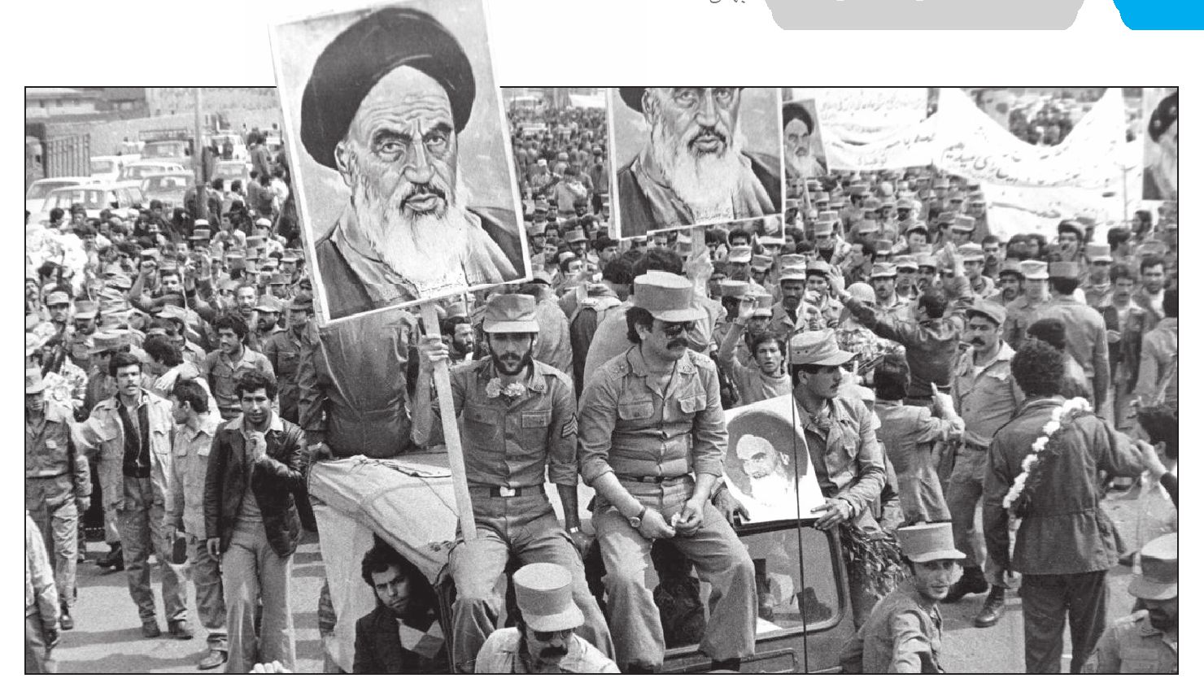
طاغوتیِ حاکم، این استبداد و خودکامگی را با فساد اخلاقی و فسادآفرینی و بدتر از همه، با تسلیمِ یکپارچۀ این کشور و این ملت به بیگانگان و دشمنان آمیخته بودند. ملت از این رنج می‌برد.
وقتی یک ملت زیر سلطۀ فرهنگی و سیاسی و اقتصادی و نظامی یک قدرت بیگانه باشد، مجال رشد و حرکت در سمت موردِآرزوی خود را پیدا نمی‌کند. هر موجود زنده‌ای می‌خواهد رشد کند. اگر شما بخواهید جلوی رشد یک گیاه را بگیرید، آن ظرفی را که در اطراف او به‌وجود آورده‌اید، می‌شکند و آن سنگ را می‌شکافد تا رشد کند. یک انسان و یک ملت هم همین‌گونه است.
راهی که قدرتمندان برای اینکه این احساس و انگیزه را در یک ملت از بین ببرند، اندیشیده‌اند، بی‌حس‌کردن، بی‌خیال‌کردن و تخدیرکردن ملت‌هاست. این کار را رژیم فاسد و مفسد پهلوی، با استفاده از همۀ ابزارهای ممکنی که در اختیارش گذاشته می‌شد، انجام می‌داد: بی‌حس‌کردن، بی‌خیال‌کردن، غافل‌کردن، غرق در توهّمات کردن و البته گاهی ظواهر و تشریفاتی هم با زرق‌وبرق، جلوی چشم‌ها نشان‌دادن.
آن روز، ارتش را به همین بلا دچار کرده بودند. ارتش تحمل نکرد و پوسته را شکست. آمدن جوانان نیروی هوایی در چنین روزی به مدرسۀ علوی که من آنجا بودم و از نزدیک آن شور و حماسه را دیدم، همان شکستن آن پوسته بود. ارتش را از باطن پوک می‌کردند. به ارتش، تا آنجایی که برایشان صرفه داشت و به خودشان و جلال و شکوه ظاهری خودشان مربوط بود، ظواهر و تشریفات و زرق‌وبرقی می‌دادند؛ اما علم، فناوری، تحقیق [و] ساخت و تولید، ابدا! اینکه نیروی هوایی بتواند به یک ابزار و وسیله‌ای اشاره کند و بگوید این را من به‌وجود آورده‌ام و فرزندان من از محصول اندیشۀ خودشان ساخته‌اند، ابدا! این‌گونه نبود؛ یعنی اجازه نمی‌دادند.
انسان همان انسان است. جوانِ آن روز نیروی هوایی، از لحاظ استعداد و کیفیت، مثل جوانِ امروز نیروی هوایی بود؛ اما او اجازه پیدا نمی‌کرد. تحصیلات در یک چهارچوب خاص و در محیط مشخصی در کشور بیگانه [بود]. دستورها، اندازه‌ها و روش‌ها [هم] نه‌فقط در حوزۀ کار نظامی که در زمینۀ فرهنگ و اعتقادات، تحت تأثیر
و در مشت بیگانه بود. چهار تا ابزار هم در اختیارش می‌گذاشتند! ارتشی که یک ابزار را در اختیارش بگذارند؛ اما اگر یک قطعۀ این ابزار جابه‌جا یا خراب شد، قدرت استفادۀ از آن را نداشته باشد، چگونه ارتشی است و چقدر می‌تواند مستقل باشد؟! قضیه این‌گونه بود.
در آن روز، صحبت از این نبود که ارتش ایران بتواند از تولید و از محصول تحقیقات خود استفاده کند؟! ابدا. حتی صحبت این نبود که بتواند آن هواپیما یا رادار یا وسیلۀ مدرن الکترونیکی‌ای را که در
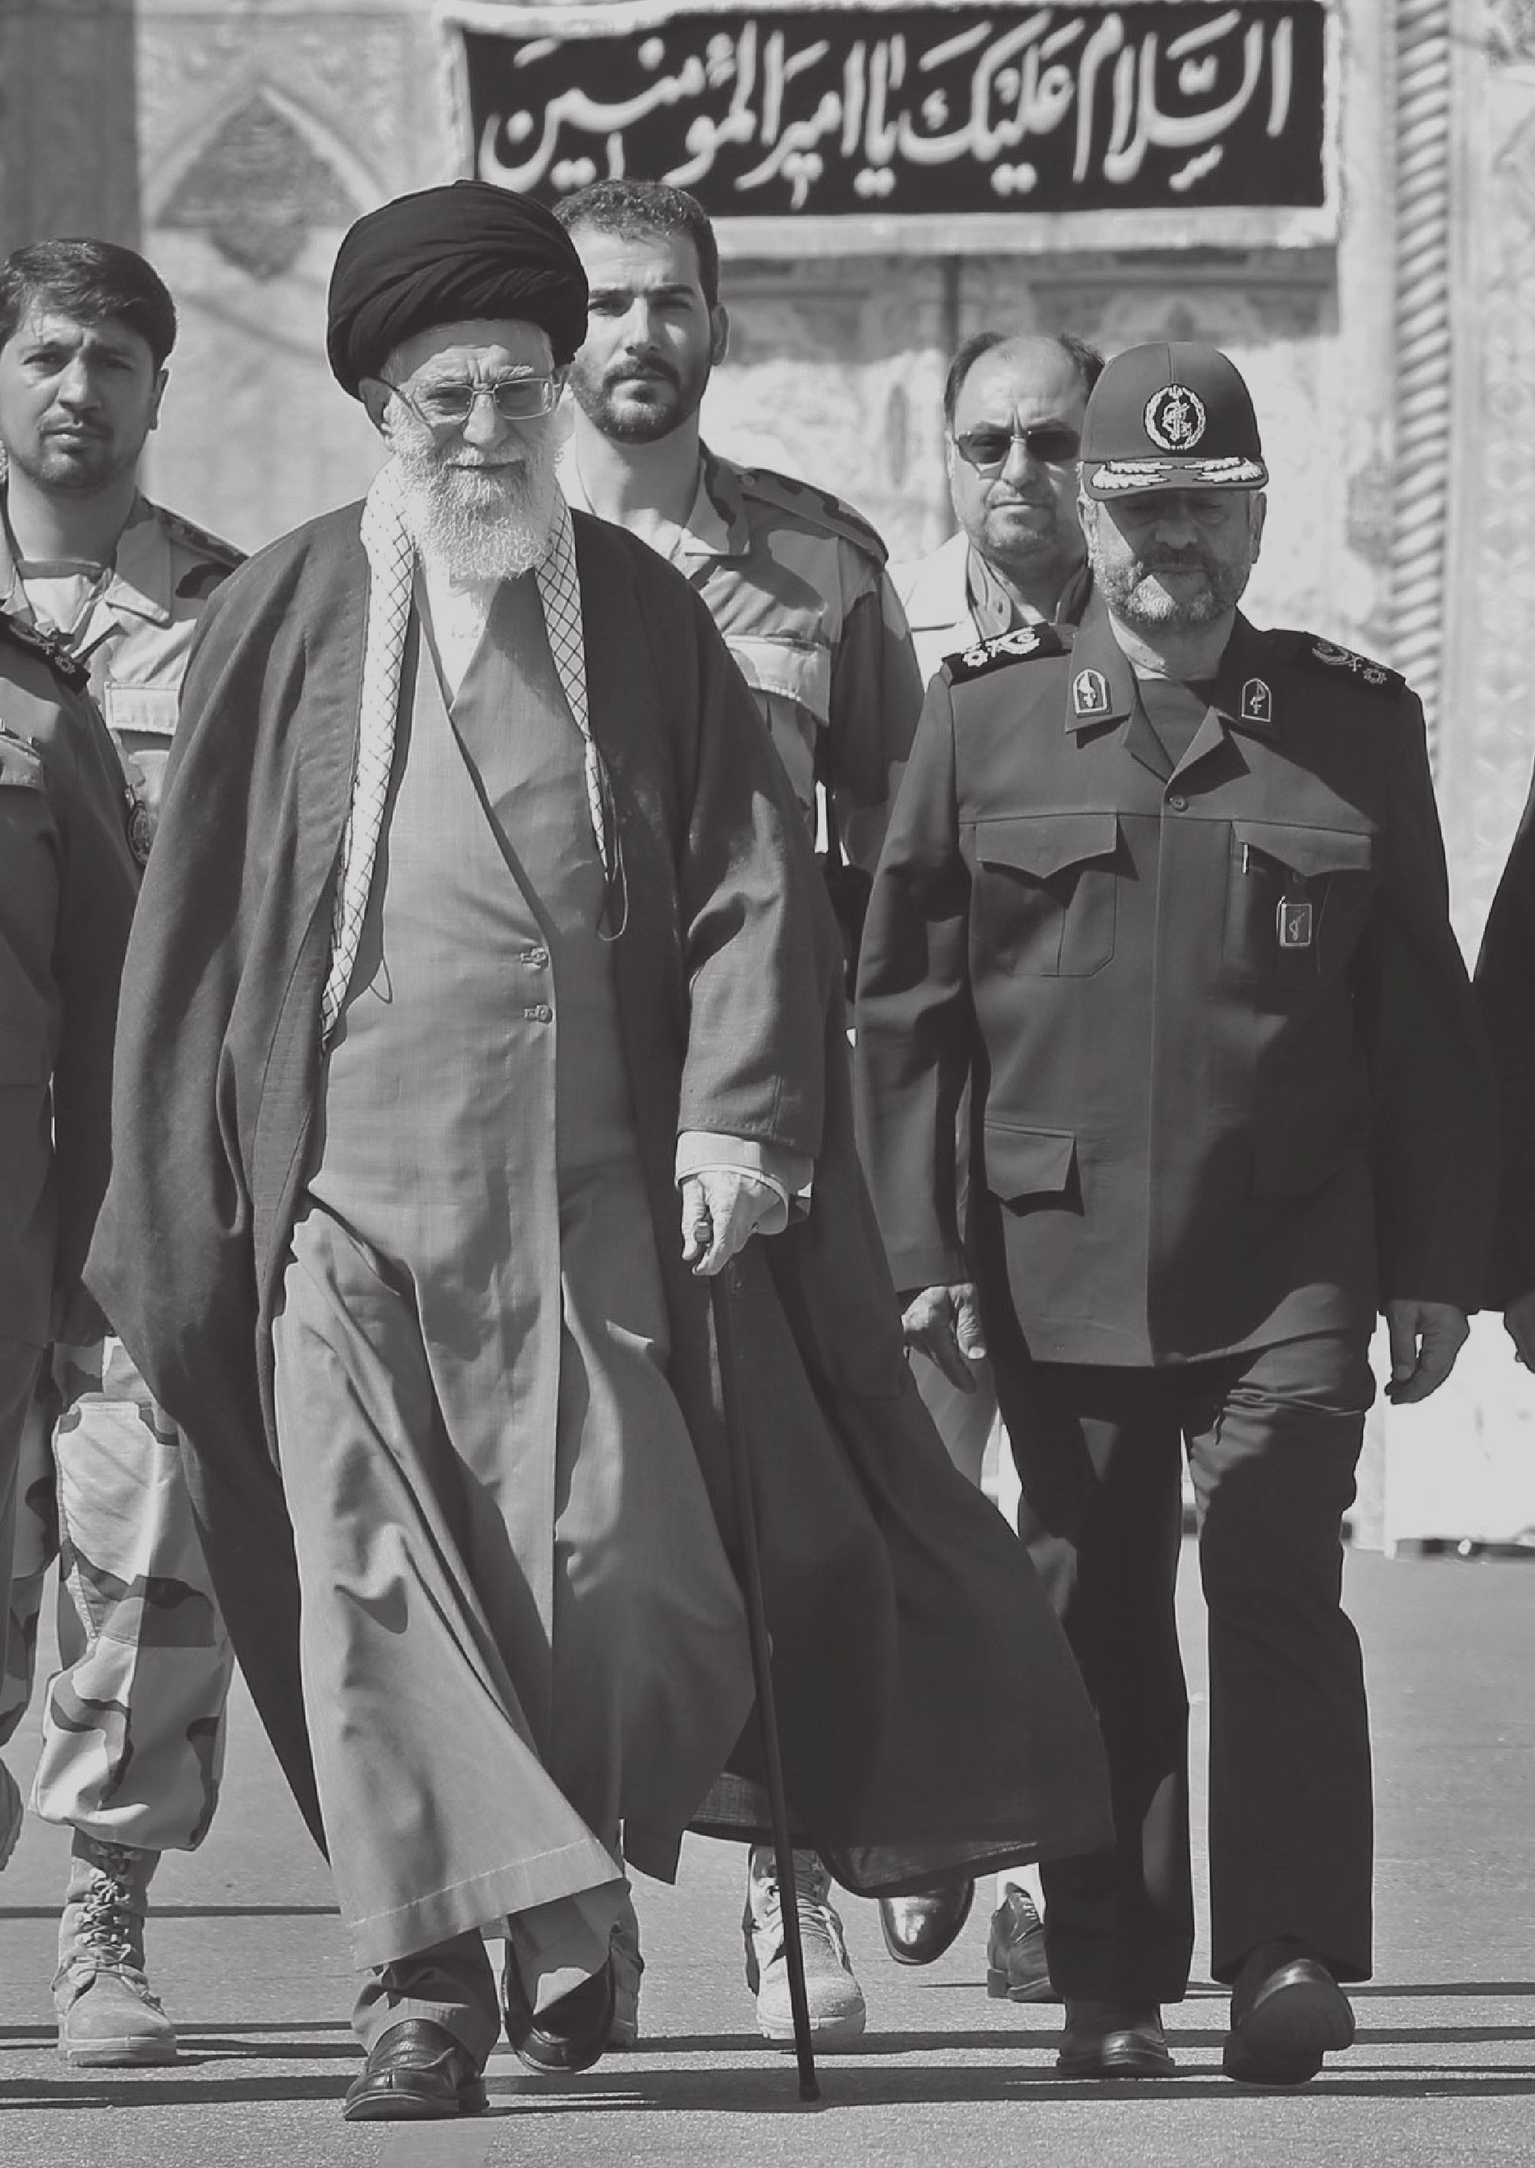
اختیارش می‌گذارند، درست بشناسد! اجازۀ این هم داده نمی‌شد. این همان سنگ و حجاب و محفظه‌ای است که جلوی رشد یک موجود را می‌خواهد بگیرد. این موجود تا مادامی‌که بی‌حس و بی‌خیال باشد، این محفظه هست و وقتی به خود آمد، آن وقت است که محفظه‌ها را می‌شکند و مانع‌ها را برمی‌دارد.
این اتفاق افتاد و ارتش، خود را در صفوف مقدم ملت ایران قرار داد. ملت ایران محفظه‌ها را شکست و حجاب‌هایی را که در مقابل او قرار داده بودند تا حقیقت را درک نکند، برداشت. آن چیزی که او را بیدار کرد، یاد خدا، نام خدا، نام اسلام، نفس گرم آن مرد الهی و خدایی، زنده‌شدن آرمان‌ها و هدف‌های بلند اسلامی و افق آینده بود و این راهِ بسیار خوش‌عاقبت در مقابل او باز شد.
۴.۵. بیست‌ودوم بهمن
۴.۵.۱. بیست‌ودوم بهمن؛ عید حقیقی ملت ما
امام، راه آزادزیستن، کامل‌شدن، ساختن زندگی به‌شکلی که مورد رضای خدا و دستور اسلام است، سازندگی حقیقی زندگی و عدم سازش با قدرت‌های ضداسلامی را به ما نشان داد. این‌ها برای ما درس‌های بیست‌ودوم بهمن است.
بیست‌ودوم بهمن، عید حقیقی برای ملت ماست. بیست‌ودوم بهمن برای ملت ما در حکم عید فطری است که ملت در آن، از یک دوران روزۀ سخت خارج شد؛ دورانی که محرومیت از تغذیۀ معنوی و مادی را بر ملت ما تحمیل کرده بودند. بیست‌ودوم بهمن در حکم عید قربان است؛ زیرا در آن روز و به آن مناسبت بود که ملت ما اسماعیل‌های خودش را قربانی کرد.
بیست‌ودوم بهمن در حکم عید غدیر است؛ زیرا در آن روز بود که نعمت ولایت، اتمام نعمت و تکمیل نعمت الهی، برای ملت ایران صورت عملی و تحقق خارجی گرفت.
مسئولان برگزارکنندۀ دهۀ فجر باید تا آنجا که در وسعشان است، با برنامه‌های خوب و متنوع و پُرمغز و پُرمعنا، مردم را با حقیقت این دهه آشنا کنند.
۴.۵.۲. بیست‌ودوم بهمن؛ ذخیرۀ عظیم ملی
بیست‌ودوی بهمن متعلق به ملت ایران است، متعلق به امام بزرگوار است، متعلق به شهداست، متعلق به آن روح و معنای حقیقی انقلاب اسلامی است. مال ملت است. دشمن می‌خواهد این ثروت عظیم و ذخیرۀ عظیم ملی را متزلزل و ضعیف کند.
...میلیون‌ها مردم هر سال، ۲۲ بهمن در سرتاسر کشور به خیابان‌ها می‌آیند. آن‌ها عید انقلاب و سالروز انقلاب و یادبود انقلاب را اعلام می کنند. معنایش این است که انقلاب، قائم به ایمان‌های آحاد مردم است.
تصویر
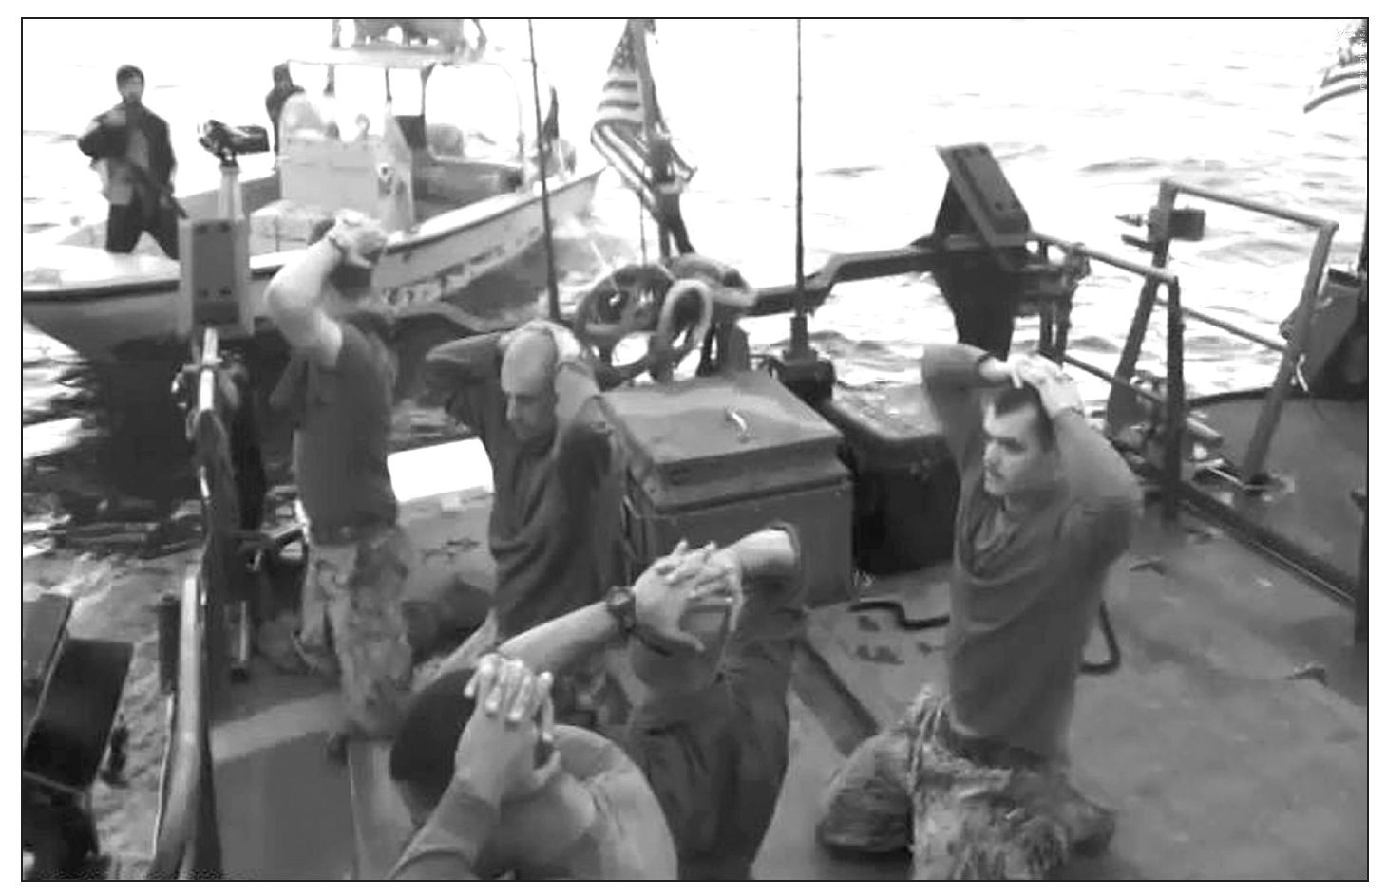

بخش سوم: فصل نوین رویش

اشاره

ویژگی‌های انقلاب

۱. مبارزات همه‌گیر ضدآمریکایی
به‌طورِ مشخص و واضح، از سال ۱۳۴۱ مبارزه‌ای همه‌گیر در ایران شروع شد. قبلاً هم مبارزه بود؛ اما صنفی و کوچک بود: یا دانشجویی بود یا روشن‌فکری بود یا روحانیتیِ محدود بود. اما از سال ۱۳۴۱ مبارزه‌ای همه‌گیر به رهبری علمای بزرگ و در رأس همه، امام بزرگوار شروع شد. از سال ۱۳۴۱ تا سال ۱۳۵۷، یعنی شانزده سال، این مبارزه ادامه داشت تا به پیروزی رسید.
عزیزان من، این مبارزۀ شانزده‌ساله اگرچه ظاهراً مبارزه با رژیم شاه محسوب می‌شد، چون اساساً رژیم شاه را امریکایی‌ها در سال 32 بر سر کار آورده بودند و آن‌ها پشتیبانی‌اش می‌کردند؛ اما در واقع یک مبارزۀ ضدامریکایی بود. آن‌ها همه‌کارۀ این کشور بودند. آن‌ها به شاه قدرت بخشیده بودند. آن‌ها پشتوانه بودند که او بتواند مردم را آن‌طور قتل‌عام و شکنجه کند؛ افراد را آن‌طور غریبانه در زندان و زیر شکنجه بکُشد یا در خیابان‌ها و میدان‌ها، مثل پانزده خرداد و هفده شهریور، قتل‌عام کند و آن‌طور در مدرسۀ فیضیه و دانشگاه، به جان دانشجو و طلبه بیفتد. ملت ما همۀ این گناهان بزرگ را از چشم امریکا می‌دید و معتقد بود دست امریکا در کار است.

۲. حضور مردم در میدان مبارزه؛ مهم‌ترین عنصر انقلاب‌ها
به‌نظر من مهم‌ترین عنصر در این انقلاب‌ها، حضور واقعی و عمومی مردم در میدان عمل و صحنۀ مبارزه و جهاد است؛ [البته] نه‌فقط با دل و خواست و ایمانشان، بلکه علاوه‌بر آن، با جسم و تنشان. فاصلۀ عمیقی است میان چنین حضوری با قیامی که به‌وسیلۀ یک جمع نظامی یا حتی یک گروه مبارز مسلح در برابر چشمان بی‌تفاوت مردم یا حتی موردرضایت آنان انجام می‌گیرد.
در حوادث دهۀ پنجاه و شصت در تعدادی از کشورهای آفریقا و آسیا، بار سنگین انقلاب را نه قشرهای گوناگون مردم و جوانان از همه‌جای کشورها که دستجات کودتاگر یا هسته‌های کوچک و محدود مسلح بر دوش داشتند. آن‌ها تصمیم گرفتند و عمل کردند و آنگاه که خودشان یا نسل پس از آن‌ها بر اثر انگیزه‌ها و عوامل قابل‌شمارش، راه خود را عوض کردند، انقلاب‌ها به‌ضد خود تبدیل شد و دشمن بار دیگر بر آن کشورها تسلط یافت. این به‌کلی متفاوت است با تحولی که بر دوش تودۀ مردم است و آن‌هایند که جسم و جان خود را به میدان می‌آورند و با مجاهدت و فداکاری، دشمن را از صحنه بیرون می‌رانند.
در اینجا این مردم‌اند که شعارها را می‌سازند، هدف‌ها را معیّن می‌کنند، دشمن را شناسایی و معرفی و تعقیب می‌کنند، آیندۀ مطلوب را اگر چه به اجمال، ترسیم می‌کنند و درنتیجه اجازۀ انحراف و سازش با دشمن و تغییر مسیر را به خواص سازش‌کار و آلوده و به‌طریق‌اولی به عوامل نفوذی دشمن نمی‌دهند.
در حرکتِ مردمی ممکن است کار انقلاب با تأخیر انجام گیرد؛ ولی از سطحی‌گری و ناپایداری به دور است. کلمۀ طیبه‌ای است مصداق کلام خداوند که فرمود: (أَ لَمْ تَرَ کَیفَ ضَرَبَ اللَّهُ مَثَلاً کَلِمَةً طَیبَةً کَشَجَرَةٍ طَیبَةٍ أَصْلُها ثابِتٌ وَ فَرْعُها فِی السَّماءِ)
من وقتی پیکر دلاور ملت پرافتخار مصر را از تلویزیون در میدان تحریر دیدم، یقین کردم که این انقلاب پیروز خواهد شد. حقیقتی را بگویم: پس از پیروزی انقلاب اسلامی و تشکیل نظام اسلامی در ایران که زلزلۀ عظیمی را در حکومت‌های دنیاطلبان شرق و غرب پدید آورد و ملت‌های مسلمان را در جوش و خروشی بی‌سابقه انداخت، ما غالباً انتظار داشتیم که مصر پیش از همه‌جا به‌پا خیزد. سابقۀ جهاد و روشن‌فکری و تربیت شخصیت‌های بزرگ مجاهد و متفکر در مصر، این توقع را در دل ما برمی‌انگیخت. اما از مصر صدای واضحی شنیده نمی‌شد. من در دل، خطاب به ملت مصر این شعر ابوفراس را زمزمه می‌کردم:
اَراکَ عَصِیَّ الدَّمعِ شیُمتُک الصبر اَما لِلهوی نهیٌ علیک و لا امرٌ
وقتی ملت مصر را در میدان تحریر و میادین دیگر شهرهای مصر دیدم، پاسخ خود را شنیدم. ملت مصر با همان زبان دل به من می‌گفت: بَلی اَنَا مُشتاقٌ و عِندِیَ لَوعةٌ و لکنَّ مِثلی لا یُذاعُ لهُ سِرٌّ
این سرّ مقدس، یعنی انگیزه و عزم قیام، به‌تدریج در ذهنیت ملت مصر قوام یافت و شکل گرفت و در لحظۀ مناسب تاریخی، عریان در صحنه‌ای پرشکوه به میدان آمد. تونس و یمن و لیبی و بحرین هم دقیقاً محکوم به همین حکم‌اند: (وَ مِنْهُمْ مَنْ ینْتَظِرُ وَ ما بَدَّلُوا تَبْدیلاً)»
در چنین انقلاب‌هایی، اصول و ارزش‌ها و هدف‌ها، نه در مانیفست‌های پیش‌ساختۀ گروه‌ها و حزب‌ها، بلکه در ذهن و دل و خواست آحاد مردمِ حاضر در صحنه، نگاشته و در قالب شعارها و رفتارهای آنان اعلام و تثبیت می‌شود.

۳. مردم؛ صاحب‌اختیار کشور
انقلاب، صفحه را برگرداند: مردم شدند صاحب کشور، صاحب‌اختیار کشور و تصمیم‌گیر در مسائل کشور. حضور مردم در صحنه به این معناست.

۴. اولین کار انقلاب اسلامی؛ قطع امتیازات انگلیس و امریکا در ایران
از سال ۱۳۳۲ تا زمان پیروزی انقلاب اسلامی، انگلیس و امریکا بر سرِ چاه‌های نفت و در واقع گنج نفت ایران نشستند و تا آنجا که توانستند، برداشتند و بردند. ملت ایران چگونه دلش با این‌ها صاف شود؟! رژیم پهلوی، سرسپردۀ انگلیس و امریکا بود و محمدرضا واقعاً مثل یک مأمورِ امریکا در ایران عمل می‌کرد. یک عامل امریکا در رأس یک رژیم وابسته، وظیفه‌ای نداشت جز اینکه وقتی بگویند فلان نخست‌وزیر را بگذار و فلان نخست‌وزیر را بردار، اطاعت کند. آن‌ها هر کاری می‌خواستند، می‌کردند. اگر هم یک وقت خودِ او می‌خواست نخست‌وزیری را برکنار کند و امریکایی‌ها راضی نبودند، به امریکا می‌رفت و این و آن را می‌دید تا اجازه دهند فلان نخست‌وزیر را بردارد یا بگذارد! وضعیت این‌گونه بود. سفرای امریکا و انگلیس در تهران، تعیین‌کنندۀ خطوط اساسی این مملکت بودند...
این‌ها کسانی بودند که روزگاری،
شاه ایران، آن روسیاه نگون‌بختی که به‌اسمِ شاه در ایران بود، از سُفرایشان، یعنی سفیر انگلیس و سفیر امریکا در تهران، حرف‌شنوی داشت و هرچه آن‌ها در مسائل اساسی این کشور می‌گفتند، انجام می‌داد. اما امروز با نظام و دولتی در ایران مواجه‌اند که از صد عامل در مسائل اساسی کشورش، یک مورد هم منطبق با خواست امریکا نیست. با نظامی مواجه‌اند که در بَدو استقرار، اولین کارش قطع‌کردن امتیازات این‌ها بود. در واقع انقلاب اسلامی، اول‌کاری که کرد، این بود که به قطع امتیازات انگلیس و امریکا در ایران پرداخت.

۵. برهم‌زدن سیطرۀ آمریکا بر ایران؛ دلیل دشمنی آمریکا با انقلاب اسلامی
علت اینکه امریکایی‌ها با این انقلاب و با این ملت بدند، معلوم است. روزگاری این کشور از صدر تا ذیل، در مشت امریکا بود و او منافعش را از این کشور تأمین می‌کرد. در این کشور، پادشاهی بود که خود را در مقابل امریکا متعهد می‌دانست. به‌تعبیر رایج، نوکر حلقه‌به‌گوش امریکا بود. به‌تعبیر سیاسی، طرف‌دار و متعهد نسبت به مصالح امریکا در این کشور بود. این کشور در رأسش، چنان کسی بوده است که مصالح امریکا برای او، از مصالح خود ملت و کشور ایران، اهمیت بیشتری داشته است.
برای مجموعۀ دستگاه حکومتی در آن روزگار که اعم از دوروبری‌ها و دولت و وزرا و رجال حکومت باشند، به‌اضافۀ شخص شاه، مطامع و سود کلان خودشان، از مصالح ملی به‌مراتب اهمیت بیشتری داشت. طبعاً این‌طور آدم‌ها، با دشمن زود کنار می‌آیند. آدمی که به فکر استفادۀ مادی خود و پرکردن جیب خود است، با دشمن کنار می‌آید و به‌راحتی خیانت انجام می‌دهد. در رأس حکومت، این‌ها بودند.
اسلحۀ امریکایی به هر قیمتی که آن‌ها می‌خواستند، در این کشور فروش می‌رفته است. کارهای مهمی که در این کشور انجام می‌شده است، یا به‌وسیلۀ سرمایه‌داران امریکایی یا بالاخره مجموعۀ سرمایه‌دارانی که حول‌وحوش همین محور استکباری حضور داشته‌اند، انجام می‌گرفته است. البته گاهی هم برای اینکه دهان رقبای سیاسی خودشان را ببندند، پای روس‌ها و شوروی‌ها و امثال آن‌ها را هم در بعضی از امور باز می‌کردند و اجازه می‌دادند که حضور داشته باشند؛ اما زمام کار در این کشور، در دست رژیم ایالات متحدۀ امریکا بود.
اینکه چقدر در این چندساله، از کشور خوردند و بردند و از پول این کشور برای سرکوب ملت‌های این منطقه استفاده کردند، از هیئت حاکمۀ این کشور، برای به‌دام‌کشیدن هیئت‌های حاکمۀ کشورهای همسایه استفاده نمودند، حکایت دیگری است. یعنی واقعاً کشور ایران در دورۀ دوم حکومت پهلوی، یعنی بعد از ۲۸ مرداد به این طرف، در واقع متعلق به دولت امریکا بوده است.
ناگهان انقلابی آمد و مردم را بیدار کرد. مردم، این انقلاب را به پیروزی رساندند. حکومتی را خود این مردم به‌وجود آوردند که حرف اولش این است که می‌گوید من مصالح این ملت را محترم می‌شمارم، نه مصالح کشورها و دولت‌های دیگران را. [حالا] هرکس می‌خواهد باشد. در باب سیاست خارجی و ارتباط با دنیا، حرف اساسی نظام جمهوری اسلامی این است دیگر. از این موضع، عصبانی‌اند.

۶. انقلاب اسلامی؛ انقلابی ضدامریکایی
صحنۀ سیاست و اقتصاد و نیروی مسلح ایران در مشت امریکایی‌ها بود. این را مردم می‌فهمیدند. امام از سال‌های ۴۱و۴۲، به این مطلب تصریح کردند. پس، وقتی در سال ۵۷ مبارزه پیروز شد و انقلابِ پیروزمند به‌ثمر رسید،
درحقیقت یک انقلاب ضدامریکایی به‌ثمر رسیده بود. حال شما ببینید ملت ایران و انقلابیون، حق داشتند با عوامل امریکایی در این کشور چه‌کار کنند؟ کارهای زیادی می‌توانستند بکنند و اگر هم می‌کردند، کسی
ملامتشان نمی‌کرد؛ چون ۱۶ سال با امریکایی‌ها مبارزه کرده و کتک خورده بودند. هیچ‌کس نمی‌گفت چرا شما با امریکایی‌ها این کار یا آن کار را کردید. درعین‌حال، درست توجه کنید! بعد از آنکه انقلاب پیروز شد، انقلاب و مسئولین و شخص امام بزرگوار، نسبت به امریکایی‌ها حداکثرِ اِرفاق را کردند.
سفارتشان سر جای خودش محفوظ بود و اینجا کاردار داشتند. اول سفیر داشتند؛ بعد کاردار داشتند. در روزهای اول انقلاب، ۲۲و۲۳ بهمن، جوانان پرشور انقلابی، چند نفر از آن‌ها را دستگیر کردند و به مدرسه‌ای که امام(رضوان‌الله‌علیه) اول آنجا وارد شده بودند، یعنی مدرسۀ رفاه و مدرسۀ علوی آوردند. بعد، امام برای دست‌اندرکاران خودشان پیغام فرستادند که: «مبادا کسی به این‌ها تعرض کند! هیچ‌کس به این‌ها تعرض نکند.» آن‌وقت یکی‌یکی ولشان کردند، رفتند. اول از کشور رفتند. یعنی عده‌ای از آن‌ها خارج شدند؛ اما سفارتشان در تهران مشغول کار و فعالیت بود. شما ببینید رفتار این انقلاب و این ملت نجیب و آن امام کریمِ بزرگوارِ پراغماض با امریکایی‌ها در ایران این‌گونه بود؛ درحالی‌که عرض کردم، اگر از سوی مردم و انقلابیون پرشور و شخص امام که مظهر صلابت و قدرت بودند، هر تصمیمی نسبت به آن‌ها گرفته می‌شد، کسی در دنیا ملامت نمی‌کرد و نمی‌توانست بکند.
از آن طرف، امریکایی‌ها چه‌کار کردند؟ به‌جای اینکه این کرامت و بزرگواری امام بزرگوار و مردم را مغتنم بشمارند و قدردانی کنند و پاسخ مناسب بدهند، رفتار شدیداً خصمانه‌ای در پیش گرفتند. این سفارتی که بعد به‌عنوان لانۀ جاسوسی معرفی شد که واقعش نیز همین بود، به مرکز سازماندهی مخالفین و دشمنان انقلاب تبدیل شد که بروند آنجا دستور بگیرند و در بیرون، علیه انقلاب و نظام اسلامی همکاری کنند. آن‌ها در سنای امریکا، علیه انقلاب و نظام جمهوری اسلامی مصوّبه گذراندند. تبلیغات امریکایی در سراسر دنیا، تبلیغات به‌شدت خصمانه‌ای علیه انقلاب و مردم بود که انجام می‌شد. مگر
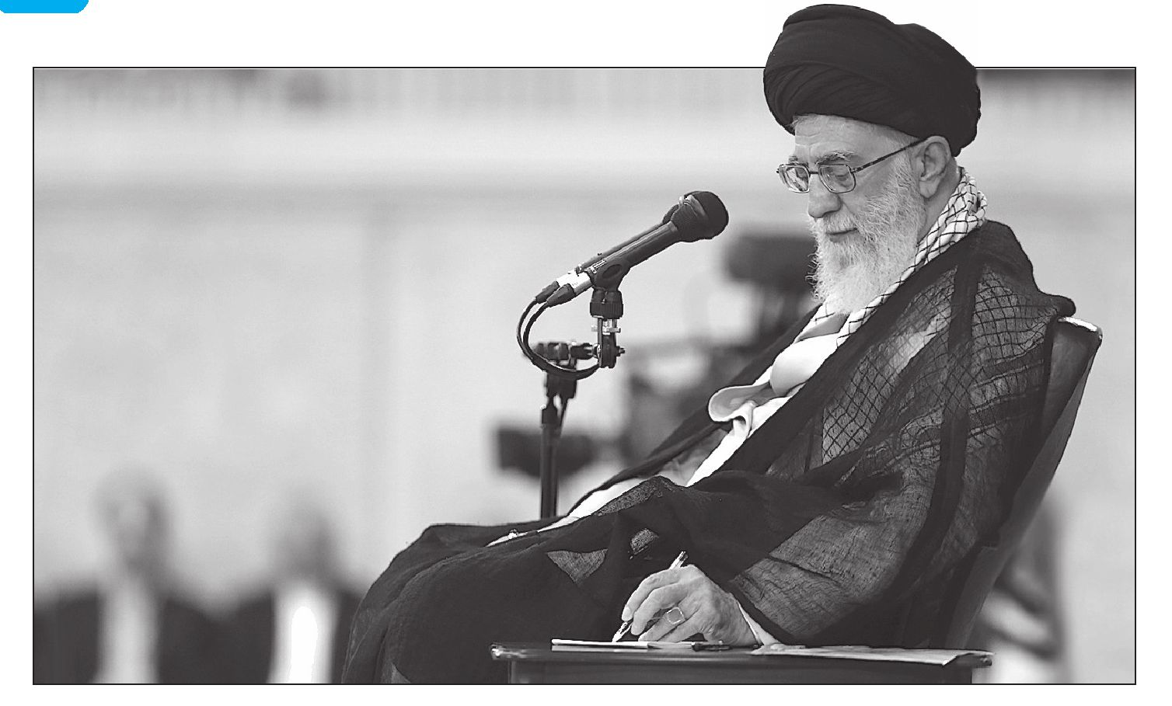
این مردم چه گناهی کرده بودند؟ چرا باید رژیم امریکا این‌قدر با این‌ها خصومت و کینه‌ورزی نشان می‌داد؟ این سؤالی بود که امریکایی‌ها به آن جوابی ندادند و هرگز نمی‌توانند جواب بدهند.

۷. بنا و بقای انقلاب
این بنای استوار که هندسۀ آن الهی است، بنای آن هم با دست یک مرد الهی است، بقای آن هم با اراده و ایمان این ملت عظیم است، استوار خواهد ماند و ان‌شاءالله این درخت روزبه‌روز ریشه‌دارتر خواهد شد و خواهید دید که این مخالفان، این کسانی‌که با این بنا، با این حق و حقیقت مخالفت می‌کنند، (فَیَذْهَبُ جُفَاءً):
این‌ها در مقابل چشم شما ان‌شاءالله نابود خواهند بود.

8. استمرار انقلاب
این ثبات انقلاب و استقرار انقلاب که ما می‌گوییم، یعنی این. ما یک حرفی را زده‌ایم: Nإِنَّ الَّذینَ قالُوا رَبُّنَا اللَّهُ ثُمَّ اسْتَقامُوا)ملت ایران Nرَبُّنَا اللَّهُ) را گفت [و] پایش ایستاد. این ایستادن پای این سخن، از نسلی به نسل دیگر منتقل شد. امروز شما جوان‌هایی که این بیانات پرنشاط و شاداب و صادقانه و پرتپش را اینجا مطرح کردید، احتمالاً هیچ‌کدامتان در آغاز انقلاب در این دنیا نبودید. دورۀ انقلاب را ندیدید، دورۀ جنگ را ندیدید، زمان امام را درک نکردید؛ اما خط، همان خط است. راه، همان راه است. هدف، همان هدف‌هاست.
مطالبی که گفته می‌شود، درست همان مطالبی است که آن روز اگر می‌خواستیم بگوییم، می‌گفتیم. من هفته‌ای یک بار دانشگاه تهران می‌آمدم و آنجا با دانشجوها جلسه داشتیم و نماز می‌خواندیم. بعد از نماز هم پاسخ به سؤالات و سخنرانی بود که مدت‌ها ادامه داشت. همان حرف‌هایی که آن‌وقت ما آنجا می‌گفتیم و دانشجوها می‌گفتند، همان حرف‌هاست؛ البته امروز پخته‌تر است، سنجیده‌تر است، کارشناسانه‌تر است. احساسات به همان اندازه وجود دارد؛ اما در مطالبی که امروز توی محیط دانشجویی گفته می‌شود، عقلانیت، بیشتر از آن زمان است. این خیلی باارزش است.
خب این تا حالا تحقق پیدا کرده [است]. از حالا به بعد چی؟ آنچه که من می‌خواهم بگویم، همین یک جمله است: از حالا به‌بعد، تکلیف نسل جوان کنونی و عمدتاً دانشجویی همین است که این خط را در همان جهت‌گیری، به‌سوی تکاملِ بیشتر ادامه بدهد و پیش ببرد. این مشخص می‌کند که در محیط دانشجویی تکلیف ما چیست. کار مال شماست. این نسلی که ماها در آن حضور داشتیم و فعال بودیم و نیروی جوانی داشتیم و جوانی‌مان را مصرف کردیم، رو به اضمحلال است؛ مثل همۀ چیزهای عالم، رو به فنا و زوال است. نسلی که امروز این حقیقت را تحویل می‌گیرد، شما هستید: جوان‌های امروز، دانشجوهای امروز هستند. در آینده مسئولیت‌های کشور با شماست. طراحان کشور، تصمیم‌گیران و تصمیم‌سازان، شماها خواهید بود. می‌توانید همین راه را ادامه بدهید، آن را به تکامل برسانید، از ظرفیت‌های استفاده‌نشده استفاده کنید، خلأها را پر کنید و همین چیزهایی را که هی شما می‌گویید این اشکال هست، این اشکال هست، این اشکال هست؛ انتقاد، انتقاد، انتقاد که درست هم هست، برطرف کنید.
می‌توانید هم این کار را نکنید. نسل جوانِ امروز می‌تواند تصمیم بگیرد بر بی‌عملی. البته چنین تصمیمی نخواهد گرفت. من شک ندارم.
نسل جوان به‌خاطر ریشۀ دینیِ این حرکت و پایۀ مستحکم اعتقادیِ این حرکت، این راه را ادامه خواهد داد. برای اولین بار در تاریخ انقلاب‌های گوناگون در دنیا، انقلابی به‌وجود آمده است و خودش را به دنیا عرضه خواهد کرد و حرف اول و اصول و ارزش‌های اولیۀ خودش را با همۀ وجود، بدون‌انقطاع، استمرار بخشیده و ان‌شاءالله آن را به هدف‌های نهایی خودش می‌رساند.

9. راز ماندگاری انقلاب
راز ماندگاری این انقلاب، اتکای به ایمان‌هاست، اتکای به خداست.

10. انقلاب؛ حرکتی مردمی
مخالفین با انقلاب، مخالفین با نظامِ برآمدۀ از انقلاب، با مردم روبه‌رو هستند و با مردم طرف‌اند. سرّ اینکه آن‌ها موفق نمی‌شوند نیز همین است.

۱1. وعدۀ هدایت و کمک الهی برای ملت ایران
این جمله را که امام بزرگوارمان بارهاوبارها روی آن تأکید می‌کردند، به‌یاد داشته باشید که: «رمز همۀ پیروزی‌ها، وحدت کلمه و حضور در صحنه است.» اگر وحدت کلمه و حضور مردم در صحنه نباشد، ملت ایران نخواهد توانست گامی به جلو بگذارد؛ ولی اگر همۀ مردم این رمز را شناختند و حفظ کردند، البته خداوند به آن‌ها کمک خواهد کرد.
این وعدۀ الهی است که: Nوَ الَّذِینَ جاهَدُوا فِینَا لَنَهْدِینَّهُمْ سُبُلَنا)...این‌ها وعدۀ حق و صدق و قطعی الهی است.

اهداف انقلاب

1. شعارهای کهنه‌شدنی انقلاب؛ اهدافی همیشگی
شعارهای انقلاب کهنه‌شدنی نیست؛ همیشه برای آحاد مردم تازه و جذاب است. شعاری که به‌نفع مستضعفین و عزت ملی است، شعاری که در آن مقاومت و ایستادگی است، این شعارها هیچ‌وقت برای هیچ ملتی کهنه نمی‌شود. برای نظام ما هم کهنه نخواهد شد.

2. اعلام شعار «ما می‌توانیم!»
انقلاب یکی از بزرگ‌ترین همت‌هایش به این گماشته شده بود که هم به دنیا بگوید، هم به خود ملت ایران بگوید که «ما می‌توانیم».

3. احیاء امت اسلامی
و اما کلام آخر: اعلام آمادگی جمهوری اسلامی و ملت بزرگ ایران برای همکاری و خدمت به شماست و خدمت ما و شما به همدیگر. انقلاب اسلامی ایران موفق‌ترین تجربۀ اسلامی عصر جدید بود در عرصۀ خودباوری ملت‌ها و مردم‌باوری نخبگان، در عرصۀ نفی اسطورۀ شکست‌ناپذیری رژیم‌های طاغوتی و اربابشان، در عرصۀ شکستن غرور کمونیزم و سرمایه‌داری [و] ارائه مدل‌های کارآمد در پیشرفت‌های بزرگ کشور با حفظ مردم‌سالاری و دفاع از ارزش‌های اساسی.
برادران و خواهران! سال‌هاست که علیه برادران ایرانی‌تان به شما دروغ می‌گویند و اینک حقیقت درمورد ایران اسلامی همین است که به شما عرض می‌کنم: انقلاب ما پیروزی‌ها و البته ضعف‌هایی در مجاهدات سه دهۀ خود داشته است؛ اما هیچ جنبش اسلامی در جهان پس از تسلط غرب و شرق بر مسلمین در قرن گذشته، تا این حد جلو نیامده بود و این‌همه موانع را از سر نگذرانده بوده است.
ان‌شاءالله گفت‌وگوهای بسیاری میان ما و شما برادران در پیش است. در رسانه‌های سرمایه‌داری و صهیونیزم جهانی، ایران متهم به «تروریزم» می‌شود، تنها بِدان علت که حاضر نشد برادران عرب خود را در فلسطین و لبنان و عراق و ... تنها بگذارد و اشغالگران را به‌رسمیت بشناسد؛ حال آنکه ما خود بزرگ‌ترین قربانی تروریزم در جهان هستیم و این ترورها همچنان ادامه دارد.
اگر انقلاب اسلامی و جمهوری اسلامی، برادران مظلوم افغانی و بوسنیایی و لبنانی و عراقی و فلسطینی خود را همچون سایر حکومت‌های به‌ظاهر مسلمان تنها می‌گذارد و اگر همچون بیشتر رژیم‌های عربی که به فلسطین خیانت کردند، ما هم ساکت می‌ماندیم و از پشت خنجر می‌زدیم، هرگز ما را پشتیبان تروریزم و مداخله‌گری
معرفی نمی‌کردند. ما به آزادی قدس شریف و تمامی سرزمین فلسطین می‌اندیشیم. این است آن جرم بزرگ ملت ایران و جمهوری اسلامی.
از امپریالیزم ایرانی یا شیعی می‌گویند؛ حال آنکه همه می‌دانند ما هرگز انقلاب اسلامی را انقلابی صرفاً شیعی یا ملی‌گرا و ایرانی ندانسته و نخوانده‌ایم و در این سی سال هرچه هزینه داده و تهدید شده‌ایم، به‌علت اسلام‌گرایی
و امت‌گرایی و شعار وحدت و تقریب مذاهب و آزادی و عزت برادران مسلمان از شرق آسیا تا عمق آفریقا و اروپا بوده است.
ایران اسلامی در عرصۀ علم، تکنولوژی، حقوق اجتماعی، عدالت اجتماعی، توسعه، بهداشت، تأمین کرامت زنان و حقوق اقلیت‌های دینی و ...گام‌های بزرگ و بی‌نظیری برداشت. ما ضعف‌های خود را نیز می‌شناسیم و بعون‌الله درمان می‌کنیم ان‌شاءالله.
معادلۀ مقاومت در منطقه با کمک جمهوری اسلامی تغییر یافت. تبدیل و ارتقاء سنگِ در دست فلسطینیان به موشک جواب موشک، در غزه و سایر مقاومت‌های اسلامی در برابر اشغالگران، الهام از انقلاب اسلامی بود. ایران به‌دنبال ایرانی‌کردن اعراب یا شیعی‌کردن سایر مسلمین نیست. ایران به‌دنبال دفاع از قرآن و سنت پیامبرصلی الله علیه و آله وسلم و اهل‌بیت علیه السلام و احیاء امت اسلامی است. برای انقلاب اسلامی، کمک به مجاهدان اهل‌سنت سازمان‌های حماس و جهاد و مجاهدان شیعی حزب‌الله و امل، به یک اندازه واجب شرعی است و احساس تکلیف می‌کند. ملت و حکومت ایران با صدای بلند و قاطع اعلام می‌کند که به قیام ملت‌ها و نه به ترور، به وحدت اسلامی نه غلبه و تضاد مذاهب، به برادری مسلمین نه به برتری قومی و نژادی، به جهاد اسلامی نه خشونت علیه بی‌گناهان، ان‌شاءالله معتقد و ملتزم است.
برای سعادت همۀ ملت‌های مسلمان دعا کنیم و در کنار آن، وظیفۀ سنگین خود را بشناسیم و به آن عمل کنیم و بدانیم که وَ اللهُ غالِبٌ عَلی أَمْرِهِ).
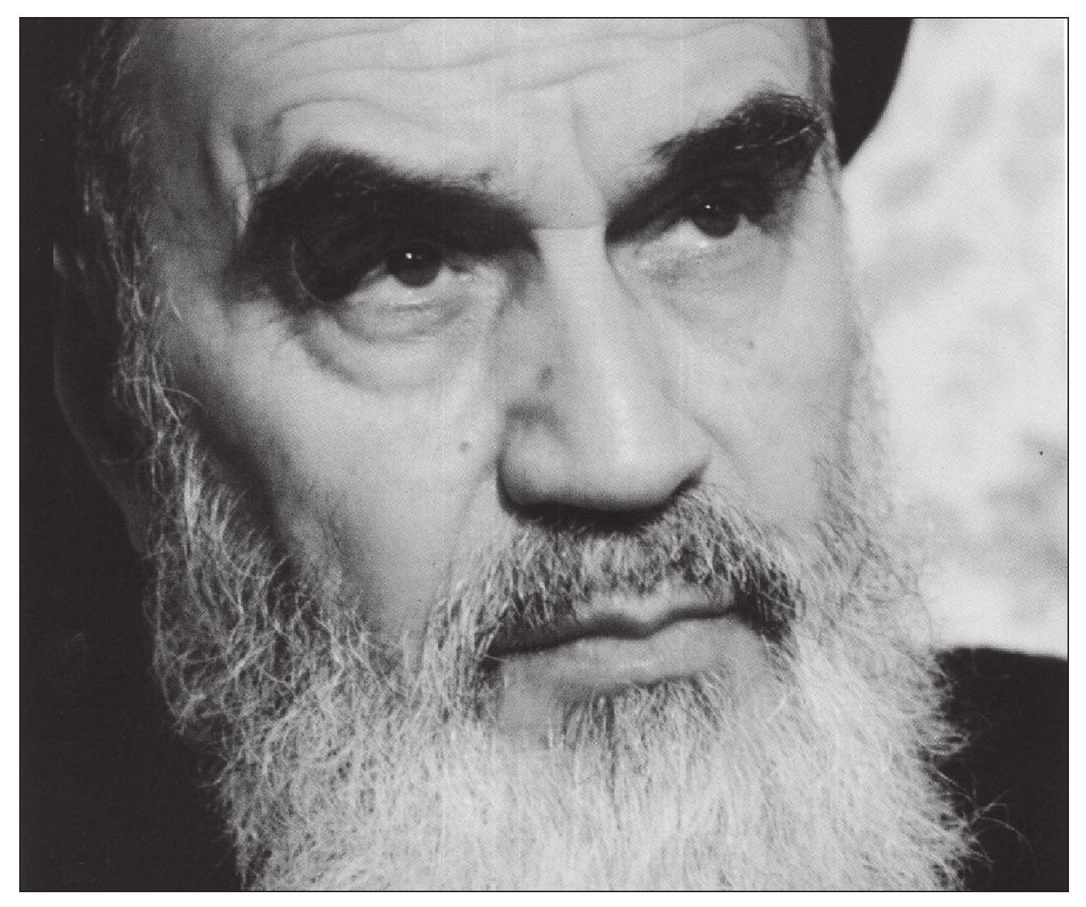

۴. ایجاد جامعۀ اسلامی و استقرار عدالت
آن روزی که این انقلاب آغاز شد و این نهضت به‌وجود آمد، مثل نهضت احزاب نبود، مثل حرکت سیاسی حزب‌های دنیا نبود که به‌قصد کسب قدرت باشد. حرکتی بود در عین مظلومیت، برای اجرای احکام الهی، برای ایجاد جامعۀ اسلامی، برای استقرار عدالت در جامعه.

5. ایجاد حیات طیبه؛ آرمان انقلاب اسلامی
کاری که انقلاب در آغاز انجام می‌دهد، ترسیم آرمان‌هاست. آرمان‌ها را ترسیم می‌کند. البته آرمان‌های عالی تغییرناپذیرند. وسایل تغییرپذیر است، تحولات روزمره تغییرپذیر است؛ اما آن اصول که همان آرمان‌های اساسی است، تغییرناپذیر است. یعنی از اول خلقت بشر تا امروز، عدالت یک آرمان است. هیچ‌وقت نیست که عدالت از آرمان‌بودن بیفتد. آزادی انسان یک آرمان است. آرما‌نها یعنی این‌جور چیزها. آرمان‌ها را انقلاب تصویر می‌کند، ترسیم می‌کند. بعد آن‌وقت به‌سمت این آرمان‌ها حرکت می‌کند. حالا آرمان را ما اگر بخواهیم در یک کلمه بگوییم و یک تعبیر قرآنی برایش بیاوریم، «حیات طیّبه» است که:( فَلَنُحْیینَّهُ حَیاةً طَیبَةً)(إِسْتَجیبُوا لِلَّهِ وَ لِلرَّسُولِ إِذا دَعاکُمْ لِما یحْییکُمْ)شما را زنده کند. دعوت پیغمبر و همۀ پیغمبران به حیات است. چه‌جور حیاتی؟ طبعاً حیات طیبه.
خُب، حیات طیبه یعنی چه؟ یعنی همۀ این چیزهایی که بشر برای بهزیستیِ خود، برای سعادت خود به آن‌ها احتیاج دارد. مثلاً عزت ملی جزوِ حیات طیبه است. ملت ذلیل، توسری‌خور، حیات طیبه ندارد. استقلال، وابسته‌نبودن به بیگانگان و به دیگران جزو حیات طیبه است. حیات طیبه را فقط در عبادات و در کتاب‌های دعا که نباید جست‌وجو کرد. واقعیات زندگی این‌هاست.

6. دشمن ظالم و یار مظلوم بودن؛ راهبرد کلی نظام جمهوری اسلامی
آنچه ما تصور می‌کنیم که وظیفۀ ماست، وظیفۀ مجموعۀ مسئولان کشور است، وظیفۀ دولت جمهوری اسلامی است؛ این است که این سه مؤلفۀ بزرگ را برای همۀ تصمیم‌گیری‌ها و همۀ اقدام‌ها در نظر داشته باشد:
مؤلفۀ اول عبارت است از آرمان‌ها و اهداف نظام جمهوری اسلامی که این اهداف و آرمان‌ها مطلقاً نبایستی از نظر دور بشود که آرمان نظام جمهوری اسلامی را می‌شود در جملۀ کوتاه «ایجاد تمدن اسلامی» خلاصه کرد... .
مؤلفۀ دوّم عبارت است از راه‌هایی که ما را به این اهداف می‌رساند؛ [یعنی] راهبردهای عمومی و کلی. این راهبردها را بایستی شناخت: تکیۀ بر اسلامیت، ملاحظۀ ظالم‌نبودن و مظلوم‌نشدن در تعاملات گوناگون. اینکه فرمود: «کُونَا لِلظَّالِمِ خَصْماً وَ لِلْمَظْلُومِ عَوْناً»
این یک وظیفه است. این یک راهبرد کلی است
.
راهبرد تکیه به آراء مردم و آنچه که مردم‌سالاری را تشکیل می‌دهد و راهبردهایی ازاین‌قبیل، این‌ها سیاست‌های کلان و اساسی و راهبردهای اصلی نظام جمهوری اسلامی است برای رسیدن به آن آرمان‌ها: کار عمومی، تلاش عمومی، ابتکار عمومی، وحدت ملی و ازاین‌قبیل چیزهایی که وجود دارد.

7. استمرار در آرمان‌ها و جهت‌گیری؛ وجه ممیزۀ انقلاب اسلامی با سایر انقلاب‌ها
ثبات و استمرار و استقرار نظام جمهوری اسلامی ازجملۀ مهم‌ترین عواملی بوده است که ملت‌های منطقه و ملت‌های مسلمان را امیدوار کرده و می‌توان گفت نقش مؤثری در ایجاد این حرکت عظیم اسلامیِ منطقه و آزادی و بیداری ایفا کرده [است]. امروز می‌خواهم یک مقداری راجع به ثبات و استمرار و استقرار انقلاب مطلبی را عرض کنم [و] یک مقداری آن را باز کنم.
تحولات بزرگی در جامعه رخ می‌دهد که نمونۀ بارزش انقلاب‌های سیاسی و اجتماعی است. این تحول را کی به‌وجود می‌آورد؟ یک نسلی به‌وجود می‌آورد که البته معلول شرایطی است که برای آن نسل پیش آمده؛ اما برای نسل قبل و نسل‌های قبل پیش نیامده بود، مثل انقلاب اسلامی.
یکی از دو حال پیش خواهد آمد: یا این است که وقتی این تحول به‌وسیلۀ این نسل به‌وجود آمد، نسل‌های بعدی این را پی می‌گیرند، دنبال می‌کنند، تکمیل می‌کنند، ادامه می‌دهند. در این صورت، این یک جریان ماندگاری خواهد شد: (وَ أَمَّا ما ینْفَعُ النَّاسَ فَیمْکُثُ فِی الْأَرْضِ)خواهد شد؛ یعنی جایگزین می‌شود، مستقر می‌شود. یا این است که نه، نسل‌های بعد، حالا نسل‌های بعد که می‌گوییم، نه لزوماً نسل سِنی، یعنی کسانی‌که از آن گروه اول تحویل می‌گیرند که ممکن است خودشان هم جزوِ همان نسل سنیِ آن گروه اول باشند، تحت تأثیر عوامل گوناگون، کار را دنبال نمی‌کنند: دچار رکود می‌شوند، دچار انحراف می‌شوند، دچار زاویه می‌شوند. در این صورت، آن تحول فوایدش را برای مردم از دست می‌دهد و خسارت‌هایی که بالاخره در یک تحول پیش می‌آید، برای مردم می‌ماند و جبران هم نمی‌شود. کلیِ مسئله این است.
در تحولاتی که در طول دو [یا] سه قرن اخیر که قرن انقلاب‌های بزرگ است، اتفاق افتاده، هرچه من نگاه کردم، حالا شما مطالعه کنید، شاید مواردی را شما پیدا کنید، موردی را پیدا نکردم که مثل انقلاب اسلامی، تحولی که در دورۀ اول پدید آمد، در دوره‌های بعد یا دهه‌های بعد، با همان شکل، با همان هدف‌ها، به‌سوی همان آرمان‌ها و با همان جهت‌گیری‌ها ادامه پیدا کند. یا اصلاً ادامه پیدا نکرده، مثل انقلاب شوروی؛ یا ادامه پیدا کرده، منتها با یک فترتی، با یک فاصلۀ طولانی زمانی، همراه با مرارت‌ها و محنت‌ها و سختی‌های فراوان، مثل انقلاب کبیر فرانسه، مثل استقلال آمریکا؛ حالا تعبیر کنیم به انقلاب یا هرچه.
آن اهداف اولیه درنهایت به یک شکلی تأمین شد؛ اما با زحمات زیاد و با یک فاصلۀ طولانی. ...حرکت‌ها این‌جوری بوده [است]. یعنی انقلاب‌ها بر اثر عوامل گوناگون، یا از همان اول منحرف شدند، یا بعد از اندکی منحرف شدند. گاهی این انحراف، ده‌ها سال هم طول کشیده [است]. در کشوری مثل فرانسه، این انحراف، هفتادوچند سال به طول انجامید تا اینکه توانست به‌تدریج پاره‌ای از اهداف را آن‌هم نه همۀ اهداف را تحقق ببخشد.
انقلاب اسلامی یک استثناست. انقلاب اسلامی حرکتی بود که با اهداف مشخصی، ولو آن اهداف که
مشخص هم بود، در یک جاهایی کلی بود: به‌تدریج خرد شد، روشن شد، مصادیقش معلوم شد؛ اما اهداف، اهداف روشنی بود، به‌وجود آمد. هدف اسلام‌خواهی، هدف استکبارستیزی، هدف حفظ استقلال کشور، هدف کرامت‌بخشی به انسان، هدف دفاع از مظلوم، هدف پیشرفت و اعتلای علمی و فنی و اقتصادی کشور؛ این‌ها اهداف انقلاب بوده [است]. انسان وقتی در فرمایشات امام(رضوان‌الله‌علیه) و در اسناد اصلی انقلاب، این‌ها را نگاه می‌کند، می‌بیند که همۀ این‌ها در متون اسلامی هم ریشه دارد. مردمی‌بودن، متکی به ایمان مردم [و] عقاید مردم و انگیزه‌های مردمی و عواطف مردمی، جزو پایه‌های اصلی انقلاب است. این خط ادامه پیدا کرده، این خط انحراف پیدا نکرده، این خط زاویه نخورده [است]. امروز 32 سال از انقلاب می‌گذرد. این خیلی حادثۀ مهمی است.

انواع موانع درونیِ رسیدن به اهداف انقلاب اسلامی
موانع [رسیدن به اهداف انقلاب اسلامی] چه بودند؟ ما دو نوع موانع داشتیم: یکی موانع درونی، یکی موانع بیرونی. موانع درونی یعنی چه چیزهایی؟ یعنی آن چیزهایی که در درون خود ما انسان‌ها، چه تصمیم‌گیرانمان، چه آحاد مردممان، چه ناظرین بیرون از گود مبارزه و انقلاب، وجود دارد. این‌ها موانع درونی است. موانع درونی، ضعف‌هاست: ضعف‌های فکری است، ضعف‌های عقلانی است، راحت‌طلبی است، آسان‌گرایی است، آسان‌پنداری است. این گاهی‌اوقات خودش یکی از موانع تحقق آن چیز است. باید برآورد و تقویم، نسبت به کار و مشکلات کار، مطابق با واقع یا لااقل نزدیک به واقع باشد.
آسان‌پنداری هم مثل آسان‌گیری و سهل‌انگاری است. آن‌هم یکی از موانع راه است. گریز از چالش هم یکی از ضعف‌های درونی ماست. به گریز از چالش، به‌غلط می‌گویند عافیت‌طلبی. عافیت‌طلبی چیز خوبی است. عافیت یکی از بزرگ‌ترین نعمت‌های الهی است: «یا وَلیّ العافیة نسئلک العافیة عافیة الدّنیا و الأخرة». عافیت به‌معنای پنجه‌نیفکندن نیست: به‌معنای درست عمل‌کردن، بجا قدم‌گذاشتن، بجا ضربت‌زدن و بجا عقب‌کشیدن است. عافیت از بلا، مثل این است که بگوییم عافیت از گناه. بنابراین عافیت‌طلبی چیز بدی نیست؛ لیکن به‌غلط به گریز از چالش می‌گویند. عافیت‌طلبی؛ یعنی در واقع همان راحت‌طلبی، مواجهۀ با مشکلات را زشت و ناپسنددانستن، آماده‌نبودن برای مواجهۀ با مشکلات. این‌ها ضعف‌های درونی ماست.
یکی دیگر از ضعف‌های درونی عبارت است از تربیت‌های اجتماعیِ موجود و عادت‌های تاریخی که این‌ها در ما ملت ایران در آغاز انقلاب بود. شما جوان‌ها شاید از حالات روانی و تربیت‌های تاریخیِ ما در هنگامی که انقلاب پیروز شد، تصویر درستی نداشته باشید. امروز ما می‌بینیم که عنوان «ما می‌توانیم» در همه هست. واقعاً هم اگر بگویند: «آقا شما می‌توانید بزنید روی دست صنعتگران پیشروِ دقیق‌ترین و ظریف‌ترین صنایع دنیا؟» شما می‌گویید: «بله. اگر همت کنیم، تلاش کنیم، می‌توانیم.»
واقعاً جوان دانشمندِ مسلمانِ در جمهوری اسلامی خودش را قادر بر هر کاری می‌داند. این در اول انقلاب این‌جور نبود. تربیت‌های قبلی درست عکس این بود. هر کاری که مطرح می‌شد، می‌گفتند: «آقا ما که نمی‌توانیم!» آقا فلان چیز را بسازید، می‌گفتند: «ما که نمی‌توانیم!» با فلان شعار غلط در دنیا مقابله کنیم، می‌گفتند: «آقا ما که زورمان نمی‌رسد. ما که نمی‌توانیم!» «ما می‌توانیمِ» امروز، آن روز «ما نمی‌توانیم» بود. این، آن تربیت اخلاقی و تاریخیِ بازمانده از دوران گذشته است.
توسری‌خوری، شنیدن زور، دیدن فسق در کسانی‌که از آن‌ها جامعه توقع عدالت و انصاف و طهارت و پاکیزه‌دامنی دارد، عادت شده بود. یعنی اگر در دوران پیش از انقلاب می‌آمدند به مردم می‌گفتند آقا فلان مسئول عالیِ کشور، حالا شخص اول که خود شاه بود یا وزرا یا مسئولین، فلان عیاشی را کردند، فلان فسق را کردند، فلان عمل زشت و ناهنجار را انجام دادند، مردم تعجب نمی‌کردند. می‌گفتند: «خوب، هست دیگر. معلوم است!» یعنی عادت کرده بودند به اینکه مسئولانی را که باید پاک باشند و پاک‌دامن باشند، آلوده‌دامن و ناپاک ببینند.
ما تعجب می‌کردیم از اینکه در صدر اسلام چطور یک خلیفۀ مست رفت برای مردم نماز صبح خواند! هم دربارۀ خلیفه هست، هم دربارۀ یکی از امرای منصوب از قِبَل یک خلیفه. این در تاریخ اسلام هست و معروف و مسلّم هم هست. نماز صبح دو رکعت است؛ اما او چون سرکیف بود، شش رکعت خواند! گفتند آقا نماز صبح را زیادی خواندی. گفت: «بله، حالم خوش است. اگر بخواهی، بیشتر هم می‌خوانم!» این در تاریخ بود. در آن زمان مردم می‌دیدند که خلیفه یک چنین فسقی را دارد انجام می‌دهد؛ اما تحمل می‌کردند و بی‌تفاوت از مقابل این قضیه می‌گذشتند.
زمان ما هم همین‌جور بود. در دورۀ طاغوت که ماها تا قبل از پیروزی انقلاب با طاغوت مواجه بودیم، قضیه همین‌جور بود. مردم تعجب نمی‌کردند از اینکه پادشاه کشور اسلامی فسق کند، فجور کند، باده‌گساری کند، کارهای هرزه انجام دهد. شاید من قبلاً گفته باشم که یکی از علمای بزرگ تبریز که مرد بسیار دانشمند و عالمی بود و بنده هم او را دیده بودم، استاد پدر ما بود، پیرمردی بود بسیار عالم، اما بسیار ساده! من یک‌وقتی رفته بودم تبریز. شاگردان و دوستانِ علاقه‌مند خود ایشان نقل می‌کردند [و] می‌گفتند یک‌وقتی محمدرضا در دورۀ جوانی‌اش آمده بود تبریز. رفته بود سراغ این آقا. احترام کرده بود از این آقا. رفته بود توی آن مدرسه‌ای که این آقا تدریس می‌کرده [است]. بعد که محمدرضا رفته بود، این آقای عالم که عالم هم بود، متقی هم بود؛ منتها ساده بود، مجذوب شاه شده بود و از او تعریف می‌کرد!
دوستان گفته بودند: «آقا شما که از این شخص تعریف می‌کنید، این مرد این کارهای خلاف را انجام می‌دهد.» حالا کارهایی که در نظر آن عالم، خیلی بزرگ باید می‌نمود؛ مثلاً او شراب می‌خورد. گفته بود: «خب شاه است دیگر. می‌خواهی شراب نخورد؟!» گفته بودند آقا مثلاً قماربازی می‌کند. گفته بود: «شاه است دیگر؛ پس می‌خواهی مثلاً چه بازی کند؟!» عرف این بود که چون شاه است، چون وزیر است؛ پس باید بتواند فسق کند،
فجور کند، ناپاکی از خودش نشان بدهد. این جزوِ عاداتی بود که در جامعۀ ما وجود داشت. این‌ها همان موانع درونی است. این‌ها آن چیزهایی است که در مقابل رسیدن به یک هدف و مقصود والا عایق ایجاد می‌کند. خشم و شهوت‌های بی‌مهار و تربیت‌نشده، دل‌بستگی به عادات و عقاید خرافیِ میراثی و بدفهمیدن دستور دین، جزوِ ضعف‌های درونی است.
بعضی‌ها خیلی از چیزها را نمی‌فهمیدند. مبارزه [که] می‌کردیم، بعضی‌ها به‌استناد روایاتی که هر پرچمی که قبل از برافراشته‌شدن پرچم حضرت مهدی(ارواحنافداه) برافراشته شود، در آتش است؛ با مبارزه مخالف بودند. می‌گفتند: «آقا شما قبل از مبارزۀ حضرت صاحب‌الزمان٪ می‌خواهید مبارزه شروع کنید؟ خب، این پرچم مبارزه را که بلند می‌کنید، در آتش است!» معنای حدیث را نمی‌فهمیدند. یک عده‌ای از صدر اسلام، از زمان ائمه@ که شنیده بودند مهدی ظهور خواهد کرد و دنیا را پر از عدل و داد خواهد کرد، ادعای مهدی‌گری می‌کردند. بعضی بر خودشان هم امر مشتبه بود. بعد نیست بدانید هم در بنی‌امیه ادعای مهدویت بود، هم در بنی‌عباس بود، هم در افراد دیگری که چه در زمان بنی‌عباس و چه در زمان‌های بعد تا امروز وجود داشتند، ادعای مهدویت وجود داشت. بله، این پرچم مهدویت را کسی بلند کند، در آتش است. این معنایش این نیست که مردم با ظلم مبارزه نکنند. مردم برای تشکیل جامعۀ الهی و جامعۀ اسلامی و علوی، مبارزه و قیام نکنند! این بدفهمیدنِ دین است.
می‌بینید این‌ها همه موانع درونی‌ای بود که بعد از آنکه انقلاب پیروز شد، ما ملت ایران با این زمینه‌ها می‌خواستیم کشور را به‌سمت آن اهداف ببریم. خوب، این‌ها هرکدامش یک مانع بود. البته این‌ها برطرف‌شدنی بود؛ نه‌اینکه برطرف‌شدنی نبود. خیلی‌اش هم با تبیین برطرف شد. لذا در مبارزات اسلامی، تبیین خیلی نقش دارد. من این را
به شما جوانانی که احساس مسئولیت می‌کنید، توی پرانتز عرض می‌کنم که تبیین خیلی اهمیت دارد. در مبارزات اسلامی، در همه‌حال تبیین، بیان واقعیت و رساندن واقعیت: تبلیغ، بلاغ، خیلی اهمیت دارد و این را نباید از دست داد. برخلاف تفکر مارکسیستی که آن روز رایج بود و اعتقاد به تبیین نداشتند. می‌گفتند مبارزه یک سنت است. تحقق خواهد یافت؛ چه شما بخواهید، چه نخواهید [و] چه بگویید، چه نگویید. یعنی دیالکتیکی که آن‌ها تفسیر کرده بودند، لازمه‌اش این بود که این مبارزه احتیاج به تبیین ندارد.
در سال ۴۹ یک جوانی از همین کسانی‌که مشهدی بود، با ما هم آشنا بود، وابستۀ به یکی از همین گروهک‌هایی بود که آن روز تازه سر بلند کرده بودند، کمونیست بودند، گروه جنگل و امثال این‌ها، [او] یک جایی با من ملاقات کرد. شرح داد که می‌خواهیم این کارها را بکنیم. من گفتم: «توی این زمینۀ اجتماعی که نمی‌شود. یک قدری با مردم صحبت کنید، تبیین کنید، حرف بزنید، به مردم تفهیم کنید چه‌کار می‌خواهید بکنید.» با کمال بی‌اعتنایی گفت: «آن روش اسلامی است!»
بله، روش اسلامی همین است. روش اسلامی تبیین است و همین تبیین‌ها موجب شد که انقلاب اسلامی بر بسیاری از این پیش‌زمینه‌های تاریخی و تربیت‌های غلط فائق بیاید و فائق آمد. البته در بعضی‌اش هم هنوز فائق نیامدیم که آن انگیزه‌های دیگری دارد؛ مثل این مصرف‌گرایی و اسراف و این چیزها که حالا گفتند. این جزوِ میراث‌های ما از گذشته است و متأسفانه این میراث را نگه داشتیم. ما ملت ایران باید این جامۀ ناسازِ بی‌اندامِ
زشت را از تنمان بیرون بیاوریم. ما خیلی مصرف‌زده هستیم. باید این را حلّش کنیم. همه باید دست به‌دست هم بدهند و این قضیه را حل کنند. البته صدا و سیما هم بلاشک نقش دارد. خب، این‌ها عوامل درونی بو.

هنر و بصیرت رهبری اسلام ی

2. قیام لله؛ محور اصلی حرکت امام‌خمینی رحمه اله

اشاره

اشاره
پیش، نوشتۀ ایشان در دفتر یادبود مرحوم وزیری را در یزد زیارت کردم. آن مرحوم، من را به منزلش برد و با
تفصیلاتی، این نوشته را که در صندوقچه‌ای گذاشته بود و تقریباً در گوشه‌ای از خانه‌اش مخفی کرده بود، آورد و باز کرد و نوشتۀ امام را که در سال‌های دهۀ بیست نوشته بودند «قیامِ للَّه»، به من نشان داد.
اصلاً محور حرف در نوشتۀ ایشان، قیامِ للَّه بود. آن ذهن جوّالِ وسیع و دید حکیمانۀ ایشان، این قیامِ للَّه را در آن دوران که تازه از اختناق رضاخانی بیرون آمده بودند، بر کارهایی که به‌نظر شریفشان می‌شد انجام بدهند و باید افراد انجام می‌دادند و احساس مسئولیت می‌کردند، منطبق ساخت. یکی‌دو صفحه نوشته بودند. آن نوشته، حاکی از یک حرکت ارتجالی نبود و معلوم می‌شود در ذهن شریف ایشان و در تمام مراحل زندگی، ( أَنْ تَقُومُوا لِلَّهِ مَثْنی وَ فُرادی))سابقه داشته است.
بحمدالله دیگر برای همۀ ما و ملت ایران، در کلیات زندگی اماممان چیز پوشیده‌ای باقی نماند. همه دیدند که حرکت و گفتن و سکوتش برای خداست و هر کاری که انجام می‌داد، با قصد قیامِ للَّه بود. تنها همین یک چیز هم بود که موجب شد به‌دست آن بزرگوار که قطعاً مرتبۀ تالیِ پیامبران و ائمهعلیه السلام بود، یک معجزه اتفاق بیفتد. این چیزی که اتفاق افتاده و تحول عظیم جهانی که به‌دنبال انقلاب اسلامی پدید آمده [است]، واقعاً یک معجزه است. این معجزه، به‌دست امام (ره) اتفاق افتاد و امام هم با تکیه به (أَنْ تَقُومُوا لِلَّهِ) توانست این کار را بکند.

1. هنر امام‌خمینی رحمه اله
من یک‌وقتی، پانزده سال، بیست سال پیش، به یکی از فعالان عرصۀ مبارزات ضداستعماری که خب، آدم معروفی است، نمی‌خواهم اسم بیاورم، این را گفتم. او رفت بلافاصله این نسخه را عمل کرد. ما این را حس کردیم. گفتم هنر امام بزرگوار ما این بود که مردم را وارد صحنه کرد. مردم با جسمشان، با حضورشان آمدند و آنچه را که می‌خواستند، آنچه را که بر آن همت گماشته بودند، با حضور خودشان تثبیت کردند. همۀ موانع سیاسی و غیرسیاسی و استعمار و قدرت‌های عظیم جهانی که بر امور ملت‌ها مسلط‌اند، در مقابل این حادثه مجبورند عقب‌نشینی کنند.
الان هم همین‌جور است. الان هم در هر نقطه‌ای از دنیا اگر ملت‌ها وارد میدان بشوند، با یک هدف مشخص، با شعارهای مشخص و اگر آن ایمان راسخ در دل و همچنین عمل صالح در کنار این ایمان راسخ وارد میدان شود، هیچ مانعی در مقابل آن‌ها قادر بر مقاومت نیست. این یک نسخه است. این نسخه را امام بزرگوار ما در انقلاب ما عمل کرد.
خدای متعال به امام کمک کرد و در بیان او این نفوذ و تأثیر را قرار داد که در دل‌های مردم اثر گذاشت. مردم، مؤمن به آن راه و به آن هدف شدند و به‌دنبال این ایمان، عمل خودشان را انجام دادند. عمل صالح، یعنی همان عملِ متناسب با ایمان. در همه‌جا همین‌جور است. لذا در اینجا کاری انجام گرفت که برای همۀ تحلیلگران سیاسیِ جهانی، غیرقابل‌باور بود و متحیر ماندند: هم قدرتمندان، هم حاشیه‌ها، هم دنباله‌ها، هم دامنه‌ها. بنابراین عنصر اول، عنصر حضور مردم است.

3. نظر آیت‌الله طالقانی رحمه اله دربارۀ سخنان امام‌خمینی^ در رابطه با رفتن شاه
به استقبال کارهای دشوار و سخت بروید. کارهای نشدنی را انجام بدهید. مگر در ایران نشد؟ در ایران یک کاری انجام گرفت که اگر همۀ تحلیلگران عالم، ساعت‌ها، روزها و شب‌ها می‌نشستند وقتشان را صرف می‌کردند، جز به این نتیجه نمی‌رسیدند که وقوع این کار محال است.
آن کار چه بود؟ آن این بود که این کشوری که از لحاظ فرهنگی وابستۀ به غرب بود، از لحاظ سیاسی زیر سرپنجۀ اقتدار غرب بود، از لحاظ اقتصادی بازیچۀ غرب بود و رؤسای کشور، خودشان را مطیعِ گوش‌به‌فرمانِ ناچارِ در مقابل آمریکا می‌دانستند که البته همان دستگاه محمدرضا و غیره از اینکه مجبورند حرف آن‌ها را گوش کنند، ناراحت هم بودند؛ اما مثل نوکری بودند که از دستور اربابش ناراحت است؛ بله، ناراحت است؛ اما چشمش کور، باید انجام بدهد، کشوری که آن فرهنگش است، آن سیاستش است، آن اقتصادش است، آن مسئولینش هستند و همه در جهت وابستگی به غرب و دوری از اسلام، ناگهان در این کشور 180 درجه قضایا برگشت و نظامی سر کار آمد که به غرب با چشم سوءظن و در مواردی به چشم دشمنی نگاه کرد و جهت‌گیری را به‌سمت اسلام و تحقق اسلام قرار داد، یعنی تشکیل نظام جمهوری اسلامی. هر تحلیلگری می‌گفت این کار محال است، چنین چیزی ممکن نیست؛ اما شد. این محال اتفاق افتاد.
من به شما بگویم حتی بعضی از مبارزین خودِ ما می‌گفتند نمی‌شود. مرحوم آقای طالقانی به خود من گفت که: «امام می‌گوید: ‘شاه باید برود.’’ خب معلوم است که شاه نمی‌شود برود.» باورش نمی‌آمد که ممکن است شاه برود. مرحوم آقای طالقانی به خود من گفت: «این مرد حرف‌هایش عجیب است. چیزهایی که نشدنی است، او
می‌گوید و می‌شود. یکی‌اش رفتن شاه بود.» این را بعد گفت. امام گفت: «شاه می‌رود.» هیچ‌کس باور نمی‌کرد؛ اما رفت. نه‌فقط شاه رفت: آمریکا رفت، غرب رفت، استعمار و استکبار رفت. هیچ‌کس باور نمی‌کرد؛ اما شد.

4. احیای اسلام و دمیدن روح خودباوری در ملت؛ دستاوردهای بزرگ امام‌خمینی^
یک مطلب دربارۀ ممشای امام و راه آن بزرگوار و هدف‌های ایشان عرض می‌کنم و آن این است که در جمع‌بندیِ توصیه‌های امام و شعارهای امام و مطالباتی که ایشان از مردم، از مسئولان، از آحاد مسلمانان جهان داشته‌اند، دو پرچم برافراشته را در دست امام ملاحظه می‌کنیم. درحقیقت امام بزرگوارِ ما در این نهضت عظیمی که در کشورمان و در جهان اسلام به‌وجود آوردند، دو پرچم را بلند کردند و برافراشته نگاه داشتند: یک پرچم عبارت است از پرچم احیای اسلام، به‌عرصه‌آوردن این قدرت عظیم و لایتناهی. پرچم دوم، پرچم عزت و سربلندی ایران و ایرانی.
این دو تا پرچمِ برافراشتۀ به‌دست قدرتمند امام بزرگوار ماست. پرچم اول که درحقیقت یک بعد از دعوت امام و نهضت امام است، مربوط به امت بزرگ اسلامی است. پرچم دوم هم اگرچه که مربوط به ملت ایران است، مربوط به ایران و ایرانی است؛ اما چون یک تجربۀ عملی از تحرک حیات‌بخش اسلام است، برای امت اسلامی امیدآفرین و حرکت‌ساز است. چون این نهضت بزرگ در ایران تجربۀ عملیِ بیداری اسلام و تحقق اسلام بود، بنابراین اگرچه که به‌طور مستقیم مربوط به ایران و ایرانی است؛ اما نتیجۀ آن باز برای امت اسلام دارای ارزش و اهمیت است.
من دربارۀ هر دو بعد، مطالب کوتاهی را عرض می‌کنم. ...وجه دوم مربوط به عزت ایران و ایرانی است. اولین کار و مهم‌ترین کاری که امام بزرگوار ما در این بخش دوم انجام داد، این بود که احساس حقارت را از ملت ایران گرفت و از روح آن‌ها زدود. این خیلی مسئلۀ مهمی است. ملت ما از 150 سال پیش، 100 سال پیش، بر اثر عوامل گوناگون، در خود احساس حقارت می‌کرد. خودکم‌بینی احساس می‌کرد. از جنگ‌های دوران قاجار بگیرید و آن شکست‌های سخت و ازدست‌دادن شهرهای مختلف در زمان قاجار تا بعد در دوران پهلوی، زمان رضاخان: آن دیکتاتوری و سرکوب سخت ملت که مجال نفس‌کشیدن به کسی داده نمی‌شد. بعد در دوران بعد از پهلوی اول، زمان محمدرضا، با حضور آمریکایی‌ها، با ایجاد سازمان امنیت و ساواک، با آن رفتار خشنی که با مردم می‌کردند، مردم احساس می‌کردند که هیچ توانی دیگر برایشان نمانده است.
در چند مسئلۀ مهم، ملت ایران احساس شکست کرد: از قضیۀ مشروطه که ملت ایران شکست خورد بعد از اینکه پیروز شده بود، تا قضیۀ نهضت ملی که باز ملت ایران با آنکه یک حرکت عظیمی را کرد، متصدیان و مسئولان
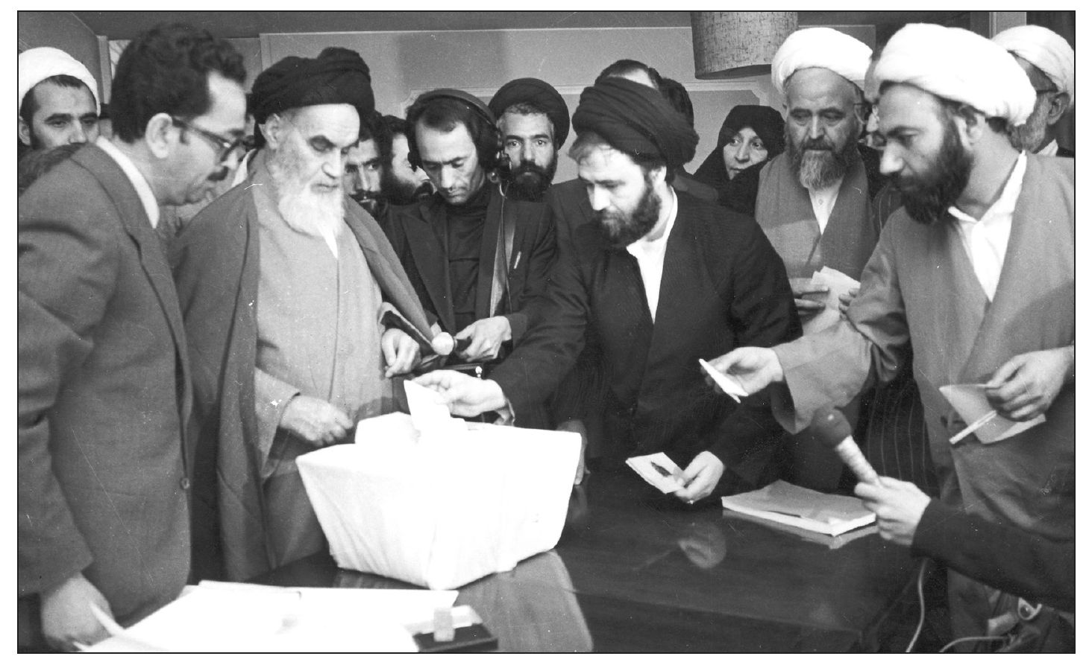
نتوانستند این حرکت را نگه دارند و ملت ایران شکست خورد. بعد از آن [هم] یک دیکتاتوری سخت از سال ۳۳ تا سال ۵۷، در طول 24 سال بر مردم حاکم بود که مردم واقعاً روحیه‌ای دیگر نداشتند.
از طرفی روشن‌فکران غرب‌زده که خیلی از آن‌ها در دستگاه‌های حکومت ظالم حضور داشتند، با حرف خودشان و با عمل خودشان به مردم این‌جور تفهیم کرده بودند که شما عرضه ندارید، عرضۀ هیچ کاری را ندارید، باید تقلید کنید. در علم تقلید کنید، در صنعت تقلید کنید، در فرهنگ تقلید کنید، در لباس تقلید کنید، در خوراک تقلید کنید، در حرف‌زدن تقلید کنید.
حتی کار را به جایی رساندند که یک‌وقتی گفتند: «باید خط فارسی را تغییر بدهیم!» ببینید چقدر یک ملت باید از استقلال و عزت نفس دور شده باشد که جرأت کنند کسانی بگویند خطّت را تغییر باید بدهید. خط فارسی که هزار سال میراث علمی ما با آن نوشته شده است، این را عوض کنیم، تغییر بدهیم، خط اروپایی‌ها را بیاوریم و از آن‌ها تقلید بکنیم! کار را به اینجا رسانده بودند. امام آمد این روح حقارت را گرفت و در طول پانزده سال نهضت امام تا پیروزی انقلاب و از روز پیروزی انقلاب به‌نحو دیگری تا ده سال عمر بابرکت آن بزرگوار، دائم روح خودباوری را در این ملت دمید: شما می‌توانید، ما می‌توانیم، شما قادرید، شما بزرگ‌اید، شما قدرتمندید.

5. مقابلۀ امام‌خمینی رحمه اله با وابستگی و فساد برجای‌مانده از دوران طاغوت با نسخۀ اسلام
او [امام‌خمینی (ره)] این میدان [مبارزه با طاغوت] را طی کرد تا به نقطۀ نزدیک پیروزی یعنی سال ۱۳۵۷ رسید. امام حالا در مقابل حادثۀ عجیبی قرار گرفته است و آن، پیروزی نهضت اسلامی به‌پشتیبانی یک ملت با همۀ وجودش است. آن پیروزی، نه‌فقط پیروزی بر یک رژیم فاسد و ارتجاعی بود؛ بلکه آن رژیم فاسد چون از پشتیبانیِ تقریباً همۀ قدرت‌های استکباریِ آن روز برخوردار بود، این پیروزی، پیروزی بر همۀ آن قدرت‌های استکباری به‌حساب می‌آمد. او می‌خواهد این مملکت را با سلیقه و نظر و نسخۀ اسلام اداره کند. در مقابل او چیست؟ کشوری که نزدیک دویست سال از جوانب گوناگون بر آن فشار آوردند تا همۀ خصوصیات ممتاز یک ملت بزرگ را در آن بکوبند و ضعیف و سرکوبش کنند.
اگر به تاریخ این دویست سال اخیر مراجعه کنید، عظمت کار امام را بهتر درمی‌یابید. من تأکید می‌کنم که جوانان، این مقطعِ تاریخی را بخوانند. دستگاه‌های تبلیغی هم حقایقی را که در این مدت بر سر این کشور آمده، برای مردم تبیین کنند. به‌نظر من در این خصوص کار کمی شده است. از اوایل قرن نوزدهم میلادی که مأمور انگلیسی، سرجان ملکم، از مرز هندوستان وارد ایران شد؛ یعنی از زمان حکومت فتحعلی‌شاه قاجار که با هدایای اغواکننده و گران‌قیمت برای رجال درباری و سیاست‌مداران فاسد وارد ایران شدند و استعمار انگلیسی یا به‌تعبیر دیگر، نفوذ ویرانگر انگلیسی، چون استعمار به معنای متداولش در ایران پیش نیامد؛ اما بدتر از استعمار پیش آمد، حکومت‌های ایرانی را به‌شدت در مشت گرفت و هر کار خواست به‌وسیلۀ آن‌ها انجام داد؛ از آن روز تا روزی که انقلاب پیروز شد، در حدود صدوهفتادهشتاد سال طول کشیده است.
در تمام این مدت، همۀ عوامل قدرت قدرت‌های بزرگ جهانی، عوامل قدرت نظامی، سیاسی، اقتصادی، فرهنگی، اخلاقی کار کرده بودند، برای‌اینکه این ملتِ ریشه‌دارِ تاریخیِ بافرهنگِ شجاعِ بزرگ را آن‌چنان ضعیف و خُرد و ناامید و مأیوس کنند که هیچ خطری از ناحیۀ آن، قدرت‌های بزرگ را تهدید نکند. امام در مقابل چنین
واقعیتی قرار گرفت. البته از این صدوهفتادهشتاد سال، عمدۀ مدتش دولت انگلیس، از سال سی‌ودو به بعد، دولت امریکا و در اواسط هم نفوذ دولت روسیه و رقابت‌های روس و انگلیس در ایران بود. در دوران قاجاریه یک‌طور، در دوران رژیم پهلوی به‌مراتب خطرناک‌تر و سخت‌تر.
آن‌ها هر کاری توانسته بودند، با این ملت کردند. نتیجه این شد که در مقابل امام، کشوری وجود داشت که از لحاظ سیاسی وابسته و تابع بود. هر کاری که دولت امریکا در آن برهه اراده می‌کرد، در ایران انجام می‌گرفت. هر کاری می‌خواستند، می‌توانستند بکنند: در زمینۀ اقتصادی، در زمینۀ نفت، در زمینۀ انتصابات، در زمینۀ دولت‌ها [که] فلان دولت برود، فلان دولت بیاید، در زمینۀ ارتباطات بین‌المللی، در زمینۀ عادات و رفتاری که بر مردم تحمیل می‌شد، در زمینۀ دانشگاه‌ها. بنابراین، هر کار می‌خواستند در ایران بکنند، می‌توانستند.
ما کاملًا تابع و وابسته شده بودیم. از لحاظ اقتصادی کاملًا مصرف‌کننده و فقیر بودیم. همه‌چیز را باید وارد می‌کردیم. من یک‌وقت گفتم؛ اما بعضی‌ها باور نمی‌کردند. اما باور کنید که در کشور ما دستۀ بیل وارد می‌کردند. سوزن خیاطی وارد می‌کردند. انواع و اقسام خوراکی‌ها [را] وارد می‌کردند. انواع و اقسام محصولات صنعتی [را] وارد می‌کردند!
همه‌چیز مصرفی بود؛ یعنی این ملت، این استعدادها، این مغزها و این جوانان، قدرت یا فرصت این را نداشتند که بخشی از نیازهای خودشان را خودشان تولید کنند که بتوانند بگویند ما به خارج احتیاجی نداریم. اگر صنعتی را هم در داخل کشور می‌آوردند، مثل صنعت اتومبیل‌سازی یا ذوب آهن و امثال این‌ها که به‌شکل بسیار ناقصی وارد کشور شده بود، سرتاپای آن صنعت، وابستگی بود. وسایل پیشرفته و مدرنی هم که می‌فروختند، مثل هواپیماهای جنگی اجازۀ تعمیرش را حتی به داخل نمی‌دادند. تعمیرش هم باید در خارج انجام می‌گرفت! از لحاظ اقتصادی، صددرصد وابسته و مصرف‌کننده؛ از لحاظ علمی، تقریباً صفر. این ملت هیچ حرف تازه‌ای در بازار علم و دانشِ نویِ جهانی نداشت. در دانشگاه‌ها که البته از لحاظ کمیت هم بسیار کم بودند که در آخرین سال‌های رژیم پهلوی، در حدود یک‌دهمِ وضع فعلی، دانشجو در کشور بود. اگر درسی در کلاسی گفته می‌شد در هر زمینه‌ای، چه علوم انسانی، چه علوم فنی و صنعتی، چه علوم طبیعی، همان حرف‌های دیگران بود. چیز نویی از لحاظ علمی وجود نداشت!
از لحاظ ثروت ملی، غارت‌زده بودیم: نفت را می‌بردند، معادن را می‌بردند، همه‌چیز را می‌بردند با هر قیمتی که خودشان می‌خواستند! از لحاظ اجتماعی و وضعیت فقیر و غنی، کشور به‌شدت مفلوک بود. هزاران، بلکه ده‌هاهزار روستا در این کشور بود که برق و آب تصفیه‌شده و امثال این‌ها را نه دیده بودند، نه امیدش را داشتند! فقط به تهران و چند شهر بزرگ می‌رسیدند؛ آن‌هم به آن شکلی که همان روز تهران یکی از کثیف‌ترین و زشت‌ترین پایتخت‌های دنیا محسوب می‌شد! فقط به خودشان می‌رسیدند. هرجا خودشان جاپایی داشتند، آنجا فرودگاه هم بود، وسایل راحتی هم بود؛ اما آنجایی‌که مربوط به خودشان نبود، به‌کلی رها شده بود! شکاف طبقاتی در اعلادرجۀ خود بود.
از لحاظ اخلاقی، ترویج فساد بود. در دورۀ پیش از انقلاب، همان سال‌های اواخر دهۀ چهل و اوایل دهۀ پنجاه بارها در سخنرانی‌هایی که برای جوانان تشکیل می‌شد، از روی شواهد و قرائن می‌گفتم این وضعیتی که ما از لحاظ بی‌بندوباری و بی‌حجابی و فحشا در کشورمان داریم، در کشورهای اروپایی نیست! واقعاً هم نبود؛ من اطلاع داشتم. البته در کشورهای اروپایی ممکن بود فلان مرکزِ فسادی وجود داشته باشد؛ اما عرف زندگی مردم در آنجا، مثلاً وضع و پوشش و رفتار زنان بهتر از آن چیزی بود که انسان به‌خصوص در بعضی از شهرهای ما ملاحظه می‌کرد و می‌دید! از لحاظ اخلاقی، مردم دچار انواع و اقسام آسیب‌های اخلاقی بودند، نه‌فقط اخلاق شهوانی. توسط آن‌ها،
ارتباطات مردم، مراودات مردم، تکیه و اعتماد مردم، همه‌اش آفت‌زده شده بود. این‌طوری پیش برده بودند و اداره کرده بودند. بحث تعمّد بود.
مردم را بی‌حال و بی‌حوصله و ناامید می‌خواستند. اخلاق‌های پیش‌برندۀ یک ملت، امید و تحرک و جدیت است. ملتی که ناامید باشد، ملتی که از آیندۀ خود مأیوس باشد، ملتی که خود را تحقیر کند، پیشرفت نخواهد کرد. هر جنسی که گفته می‌شد در داخل تولید شده است، خودِ این داخلی‌بودن، معنایش این بود که ارزشی ندارد! خودِ افراد، تحصیل‌کرده‌ها، دیگران، به‌هم می‌گفتند که ایرانی یک لولهنگ آن آفتابه‌های گِلی قدیمی هم نمی‌تواند بسازد! یعنی نسل پیشرفتۀ علمی هم نسبت به آیندۀ علمی این کشور ناامید بود. این، آن مشکل اخلاقی است.
ما از قافلۀ علم و تمدن دنیا عقب بودیم. از لحاظ نظام حکومتی و حکامی که بر این کشور حکومت می‌کردند، یکی از مرتجع‌ترین حکومت‌ها را داشتیم. سلطنت موروثی بود؛ یک نفر بمیرد، مردم مجبور باشند فرزند او را در هر سنی، با هر شرایطی و با هر خصوصیاتی، به حاکمیت مطلق خودشان قبول کنند! نه معیاری، نه علمی، نه تقوایی، نه عقلی، هیچ‌چیز ملاک نباشد! چنین رژیمی را در ایران در قانون اساسی هم برده بودند. قانون اساسی‌ای که زیر چکمه‌های رضاخان و زیر برق نگاه‌های مأموران رضاخانی در همین تهران تصویب شده بود.
ایران در دنیا ذلیل شده بود. در مجامع جهانی، نامی از ایران به‌عنوان صاحبِ یک نظر، صاحبِ یک رأی و صاحبِ یک شخصیت وجود نداشت. صدقه‌بگیر و محل آزمایش دیگران شده بود! بعضی از نظرات اقتصادی و غیره را برای‌اینکه آزمایش کنند، اینجا عمل می‌کردند تا ببینند چگونه جواب می‌دهد! از لحاظ معنوی، فقیر؛ از لحاظ مادی، فقیر؛ از لحاظ سیاسی، فقیر؛ از لحاظ شخصیتی، فقیر! امام در مقابل چنین جامعه و چنین کشوری قرار گرفته بود.
البته نکتۀ بسیار مهمی در اینجا وجود داشت و آن این بود که ملت ایران، ملت بزرگ و بااستعدادی است. آن حالتی که به‌وجود آورده بودند، یک حالت عارضی بود. وقتی فریاد امام بلند شد، ملت خود را تکان داد. البته از روزی که امام شروع کرد، تا روزی که این اقیانوس عظیم تموّج یافت و به‌خروش افتاد، 15 سال طول کشید، 15 سالِ پُررنج؛ اما ملت، ملتی اصیل، ریشه‌دار، بااستعداد، بافرهنگ، باغیرت و بادین بود و توانست خود را از آن حالت تخدیری و خواب‌آلودگی نجات دهد و بلند شود. توانست شخصیت خود را در دوران مبارزه به‌خصوص در یکی‌دو سال اخیر نشان دهد.
این، آن نقطۀ قوّت بود؛ اما آن واقعیت‌ها که در طول سال‌های متمادی بر این کشور تحمیل شده بود و آثارش را در زندگی گذاشته بود، در مقابل امام بود. حالا امام می‌خواهد این جامعه را به‌شکل مطلوب و آرمانی بسازد. چه‌کار باید بکند؟ ببینید چقدر این مهم است. شوخی نیست! شما مثلًا به نقطه‌ای رفته‌اید که مصالح هست، امکانات هست، فضا هست؛ اما ساختمان ویرانه و درهم‌ریخته است. می‌خواهید از این مصالح و از این فضا، یک
بنای شامخ و باعظمت و ماندگار درست کنید. هر مهندسی نمی‌تواند این کار را بکند. اینجاست که آن هویت و شخصیت عظیم، خودش را نشان می‌دهد.
امام به این ملت و به این کشور و به این صحنه و به این مصالح نگاه کرد. او اسلام را می‌شناخت. آرمان‌های اسلامی و احکام اسلامی را هم می‌دانست و می‌خواست با مصالح اسلامی و به‌دست این مردم، بنای شامخ یک حکومت عظیم، مستقل، سربلند، خوشبخت، خوشبخت‌کننده، پیشرونده و جبران‌کنندۀ ضعف‌های گذشته را به‌وجود آورد. در این مردم، چه چیزی را باید بیش از همه‌چیز دنبال کند؟ اولویت چیست؟ امام، اولویت‌ها را تشخیص داد و انتخاب و دنبال کرد.
به‌نظر من، این اولویت‌ها در درجۀ اوّل دو چیز بود...: اول، احیای روح خودباوری و استقلال در مردم. در طول
سالیان دراز به مردم تفهیم شده بود که شما نمی‌توانید. هرچه افراد از همۀ طبقات روحانی، غیرروحانی، دانشگاهی، عالم [و] جاهل می‌گفتند، پاسخ می‌دادند که نمی‌شود و فایده‌ای ندارد. این روحیه باید عوض می‌شد. این‌گونه خُلقیات اجتماعی، مثل خلقیات فردی نیست. خلقیات فردی هم به‌آسانی عوض نمی‌شود؛ اما خلقیات اجتماعی خیلی دشوارتر است. امام باید این را به روح خودباوری و اتکاءِ‌به‌نفس و مشی مستقل تبدیل می‌کرد.
برای خاطر این خصوصیت، امام باید هیچ‌گونه دخالت و نفوذی را از غیر این ملت بر این ملت تحمل نکند و نکرد. ...اگر اندک غفلتی از امام سرمی‌زد، از طرق مختلف و از پنجره‌های متعدد، همان کسانی‌که از در بیرون شده بودند، دوباره وارد می‌شدند. امام قرص و محکم جلوِ نفوذ و تسلط بیگانه را به هر کیفیتی بست و ایستاد. این اولین نقطه بود.
دومین چیزی که امام بر روی آن نهایت اهتمام را داشت، احیای روح دینی و تقویت ایمان در مردم بود. همان ایمانی که در خودش وجود داشت؛ لذا روی مسائل دین، تعبد و هرآنچه که به دین مربوط می‌شد، نهایت کوشش و دقت را داشت و هیچ حاضر نبود در این زمینه کوتاه بیاید؛ چون دین علاج‌کننده است. وقتی روح دینی در ملتی بود، اثر آن فقط این نیست که از لحاظ شخصی، مردمِ خوب و پاکیزه و پارسایی خواهند شد. اثر روح دینی، در زندگی اجتماعی منعکس می‌شود. اگر دینِ درست باشد. برای همین هم بود که با دینی که امام ترویج می‌کرد، اسلامی که امام آن را اسلام ناب می‌نامید، همۀ دشمنان بزرگ دنیا و دنباله‌هایشان در داخل کشور، شروع به مخالفت کردند؛ به‌عنوان اینکه این دین، سیاسی و حکومتی است.
گاهی هم دایۀ دلسوزتر از مادر می‌شدند. حالا هم گاهی می‌شوند که «آقا، شما دینِ سیاسی و دینِ حکومتی را که مطرح می‌کنید، دین از نظر مردم ضعیف می‌شود. ایمان دینی مردم سست می‌شود!» این، درست عکس واقعیت است. وقتی دین در یک جامعه بود، روح فداکاری در آن جامعه هست. وقتی دین در یک جامعه بود، آگاهی و هوشیاری و احساس مسئولیت در یک جامعه هست. اینکه شما می‌بینید امروز در جامعه و کشور ما نسبت به مسائل دینی تا آنجایی که به‌اطلاع مردم می‌رسد، در مردم احساس مسئولیت و احساس غیرت هست، این به‌خاطر روح دینی است. دشمن می‌خواهد این روح را تضعیف کند.
امام این روح را در همۀ ارکان جامعه، چه ارکان حکومتی، چه آحاد مردم به‌شدت تقویت می‌کرد؛ یعنی در دولت، در مجلس، در قوۀ قضائیه، در قوانین، در شورای نگهبان، در انتخابات و در همه‌چیز، امام بر روی ایمان
دینی و تعبد دینی و تقید دینی تکیه می‌کرد. امام این دو خصوصیت را در اولویتِ اول قرار داد. غالب آنچه را که امام به‌عنوان دستورالعمل در مقابل پای این ملت گذاشته است، مربوط به این دو چیز است.

6. اتکای امام‌خمینی رحمه اله به اسلام و خواست‌های مردم؛ عامل پیروی انقلاب اسلامی
وقتی در سال 41 فریاد امام بلند شد، بغض مردم ترکید. مردم در طول ده‌ها سال بغض کرده بودند. بعضی‌ها به آن وضع عادت کرده بودند. بسیاری هم بغض کرده بودند. حرف امام به دل‌ها نشست. بدانید آن روزی که امام این فریاد را بلند کردند، هنوز مرجع تقلیدِ معروفی نبودند. البته ایشان در قم بین علما و بزرگان، فضلا و طلاب حوزه، خیلی موجّه بودند و پایگاه بسیار بلندی داشتند؛ اما در بین مردم سراسر کشور، آن‌چنان شناخته شده نبودند.
این فریاد که بلند شد، چون درست بود، چون بحق بود؛ زیرا متکی به خواست‌های مردم و در اصل به اسلام
و دین متکی بود، بلافاصله همه‌جا به‌طور طبیعی منتشر شد. دهن‌به‌دهن، دست‌به‌دست، دل‌به‌دل سیْر کرد. به همه‌جا رسید و مردم را به امام علاقه‌مند کرد. امام بزرگوار ما که در سال 41 به‌هنگام شروع مبارزات، چندان معروفیتی نداشتند، در خرداد 42 وضع و پایگاهشان در دل‌های مردم به آنجایی رسیده بود که حادثۀ 15 خرداد 42 در تهران اتفاق افتاد و هزاران نفر در راه امام، جان خودشان را فدا کردند. این بر اثر حقانیت آن فریاد بود.
امام تعالیم اسلام را برای مردم بیان کردند: معنای حکومت را بیان کردند. معنای انسان را بیان کردند و برای مردم تشریح کردند که چه بر آن‌ها می‌گذرد و چگونه باید باشند. حقایقی را که اشخاص جرأت نمی‌کردند بگویند، ایشان به‌طور صریح، نه به‌شکل درون‌گوشی، نه به‌شکل شب‌نامه، نه آن‌طوری‌که گروه‌ها و احزاب به‌صورت بسته و سلول‌های حزبی و برای کادرهای حزبی بیان می‌کنند، روان، آسان، در فضا، برای عموم مردم بیان کردند. این بود که مردم پاسخ گفتند. البته از آن روزی که امام شروع کردند، تا آن روزی که این انقلاب پیروز شد، 15 سال طول کشید، 15 سال دشوار.
شاگردان امام، دوستان امام، دست‌پروردگان امام، آحاد مردم و افراد روشن‌بین جامعه، اعماق و روح این پیام را درک کردند [و] آن را گرفتند و در نقاط مختلف و در محافل مختلف و در قشرهای مختلف، آن را گفتند. گفت و بازگفتِ این سخنان و ایستادگی در راه این سخنان، مشکلات فراوانی ایجاد کرد. هزاران نفر به‌شهادت رسیدند و تعداد چندبرابر این‌ها زیر شکنجه‌ها افتادند. دوران خیلی سختی گذشت. بعضی‌ها در طول این 15 سال، یک شب با امنیت و راحت به خانه‌هایشان نرفتند! یک روز با اطمینان از اینکه به آن‌ها آسیب نمی‌رسد، از خانه‌هایشان بیرون نیامدند! سختی‌ها گذشت و امام در تمام این دوران، مرشدانه، حکیمانه و شجاعانه رهبری می‌کردند و بالاخره در یکی‌دو سال آخر، این امواج خروشان مردمی به‌وجود آمد. هرجا که آحاد مردم با انگیزۀ دینی، با انگیزۀ خدایی و بدون چشمداشت مادی وارد میدان شوند، هیچ قدرتی نمی‌تواند در مقابلشان ایستادگی کند. همان‌طورکه امام فرمودند، آن‌ها با همۀ آن سازوبرگشان، در مقابل ملتِ دست‌خالی ما نتوانستند بایستند؛ لذا این انقلاب به‌وجود آمد و پیروز شد.
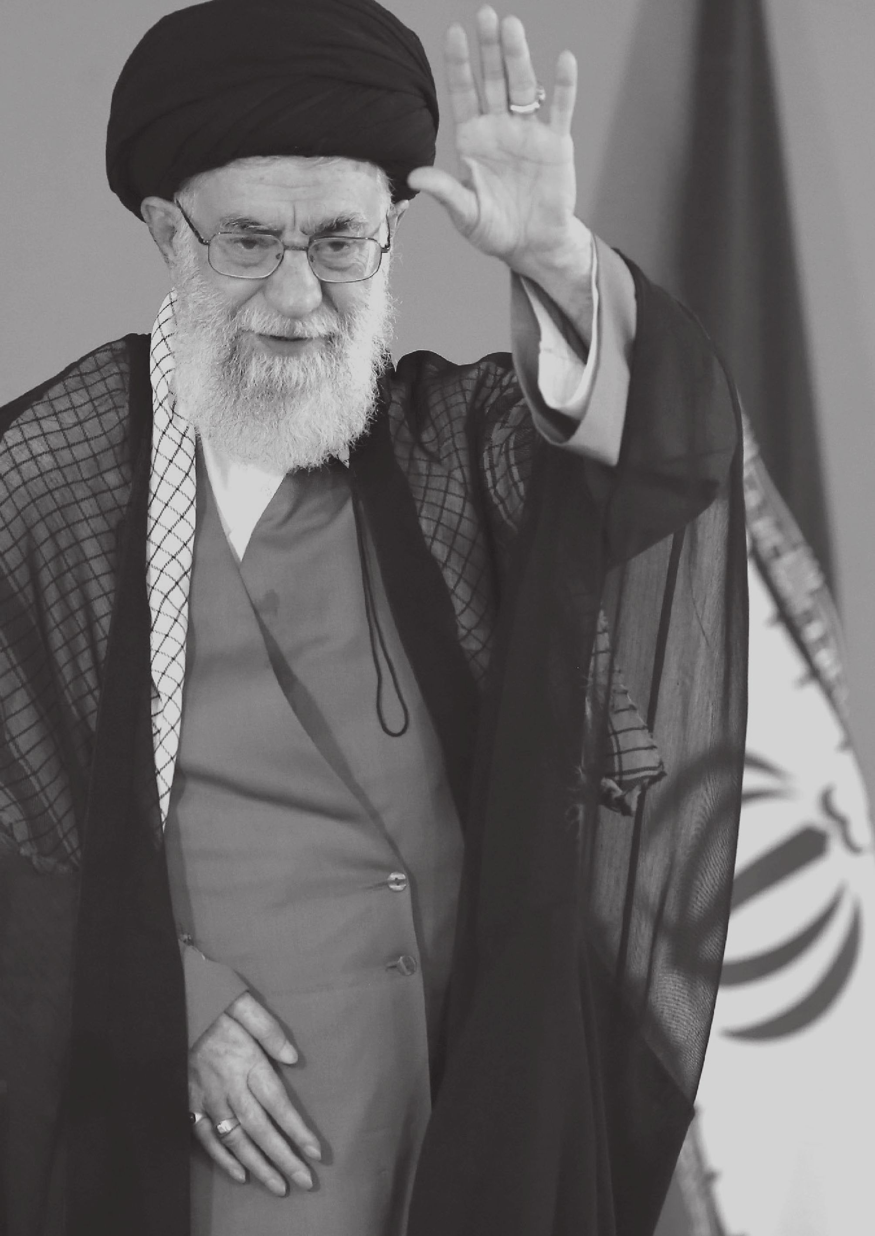

7.راه قدس از کربلا می‌گذرد!
امام هم بسیج را درست کرد، هم جهت را نشان داد. امام فقط نگفت حرکت کنید، راه بیفتید، احساس مسئولیت کنید، بسیجی باشید. نه، گفت که چه‌کار کنید. به ما گفت هرچه فریاد دارید بر سر آمریکا بکشید. این یعنی جهت‌دادن؛ یعنی یاددادن که چه‌کار کنید، کدام طرف بروید، کجا را نشانه بگیرید. این را به ما یاد داد.
در دوران جنگ، در هشت سال دفاع مقدس، مکرر گفت: «جنگ در رأس امور است.» ماها مسئول بودیم در کشور. بنده رئیس‌جمهور بودم.، یکی دیگر مسئول دیگری بود. هزارجور کار داشتیم. مأمور و مسئول وقتی‌که این‌همه کارهای اجرایی دوروبرش هست، گاهی غفلت می‌کند، [اما] امام راه را نشان داد به همه: به مسئولین، به مردم، به جوان‌ها [که] جنگ در رأس امور است. همین هم بود. جهت داد به همه که بروید سراغ این کار؛ این مهم است.
در قضیۀ حرکت به سوریه برای جنگیدن با رژیم اشغالگر قدس که خوشحال بودند جوان‌های ما [که] دو نفرشان هم پیش من آمدند که هردو الان جزوِ شهدای عالی‌مقام ما هستند که می‌خواهند بروند بجنگند، امام مطلع نبودند. بعد که مطلع شدند، گفتند که راه مبارزۀ با اسرائیل از عراق می‌گذرد. جلوی آن را گرفتند و آن‌هایی که رفته بودند، برگشتند. ببینید، این، فهمیدنِ اولویت‌هاست؛ شناختن اولویت‌هاست. امام راه را، جهت را نشان می‌داد.
فرمود: «حفظ نظام از اوجب واجبات یا اوجب واجبات است»؛ یعنی همۀ مسائل بعدی، فرع این مسئله است. این جهت را به ما نشان داد. ممکن است جناب‌عالی با رفیقت سرِ یک قضیه‌ای کوچک یا بزرگ، اختلافِ‌نظر داشته باشید؛ اما در حفظ نظام، هردو به‌قدرِ هم مسئول‌اید. آن‌هایی که نفهمیدند این حرف امام را، در یک جاهایی خطاهای فاحش کردند. امام، جهت را نشان می‌داد. این مرد بزرگ، این‌جوری حرکت می‌کرد.

تفکر انقلابی

1. بیداری انقلابیون
اگرچنانچه ما بیدار باشیم، امید آن‌ها ناامید خواهد شد. آن‌ها منتظر نشسته‌اند که یک روزی ملت ایران و نظام جمهوری اسلامی ایران خوابش ببرد. منتظر این هستند. وعده می‌دهند که ده سال بعد، ایران، آن ایران نیست و دیگران هم که دیگر کاری نمی‌کنند! تصورشان این است. نباید گذاشت این فکر و این امید شیطانی، در دل دشمن پا بگیرد. باید آن‌چنان پایه‌های انقلاب و فکر انقلابی در اینجا مستحکم باشد که مُردن و زنده‌بودن این‌وآن و زید و عمرو، تأثیری در حرکت انقلابی این کشور نگذارد. این وظیفۀ اساسیِ نخبگان سپاه و همۀ نخبگان انقلابیِ این کشور است.

2. همراهی با شعارهای انقلاب
بحمدالله اهداف انقلابی و شعارهای انقلابی زنده است. دشمن نتوانسته است شعارهای انقلابی را کم‌رنگ بکند. جوری است که اگر کسانی هم در دل با این شعارها همراه نیستند، در زبان ناچارند به‌خاطر افکار عمومی، به‌خاطر دل مردم و حضور مردم، با این شعارها همراهی کنند. شعارها بحمدالله زنده است. حرکت انقلابی حرکت زنده‌ای است و این از استثناهای تاریخ است. هیچ انقلابی را در دنیا ما سراغ نداریم که در طول ۳۵ سال ۴۰ سال، با این‌همه مخالفت، با این‌همه دشمنی، آن خط مستقیم و صراط مستقیم خودش را توانسته باشد ادامه بدهد. وجود ندارد؛ حتی انقلاب‌های بزرگی که در دنیا می‌شناسید.
حالا به این تحولات کوچک و کودتاها و مانند آن که اسمش را انقلاب می‌گذارند، کار نداریم. آن‌ها اصلاً داخل در حساب نیستند. ...[آن] انقلاب‌های واقعی که اتفاق افتاده، نتوانسته‌اند راه خودشان را ادامه بدهند. هدف‌ها تغییر پیدا کرده [است]. همین هم هست که دشمنان ما را عصبانی می‌کند. همین است که امروز اگر با خبرهای خارجی آشنا باشید، مکرر می‌شنوید گفته می‌شود که تا وقتی ایران دنبال انقلاب است، کار ما با ایران مشکل است. راست می‌گویند و من اضافه می‌کنم تا وقتی این تفکر انقلابی و حرکت انقلابی هست، به‌توفیق الهی پیشرفت ایران، نفوذ روزافزون ایران، هیمنه و تسلط معنوی و روحی ایران در منطقه و فراتر از منطقه، روزبه‌روز ان‌شاءالله بیشتر خواهد شد.

3. بصیرت‌افزایی
کار انقلاب از اساس با تبیین، روشنگری، بیان منطقی، مستدل و دور از هو و جنجال بود.

4. لزوم استقامت در صیانت از جهت‌گیری‌های انقلاب
نگاه به امام از منظر یک شاخص،... از این جهت اهمیت پیدا می‌کند که چالش اصلیِ همۀ تحولات بزرگ اجتماعی، ازجمله انقلاب‌ها، صیانت از جهت‌گیری‌های اصلی این انقلاب یا این تحول است. این مهم‌ترین چالش هر تحول عظیم اجتماعی است که هدف‌هایی دارد و به‌سمت آن هدف‌ها حرکت و دعوت می‌کند. این جهت‌گیری باید حفظ شود. اگر جهت‌گیری به‌سمت هدف‌ها در یک انقلاب، در یک حرکت اجتماعی صیانت نشود و محفوظ نماند، آن انقلاب به ضد خود تبدیل خواهد شد. در جهت عکس اهداف خود، عمل خواهد کرد؛ لذا شما در قرآن ملاحظه می‌کنید که در سورۀ مبارکۀ هود، خدای متعال به پیغمبرش می‌فرماید: (فَاسْتَقِمْ کَما أُمِرْتَ وَ مَنْ تابَ مَعَکَ
وَ لَا تَطْغَوْا إِنَّهُ بِما تَعْمَلُونَ بَصِیرٌ)پیغمبر را امر می‌فرماید به استقامت. استقامت، یعنی پایداری، راه را مستقیم ادامه‌دادن، در جهت درست حرکت‌کردن.
نقطۀ مقابل این حرکت مستقیم در این آیۀ شریفه، طغیان قرار داده شده است: (وَ لَا تَطْغَوْا) طغیان یعنی سرکشی، منحرف‌شدن. به پیغمبر می‌فرماید: «هم تو، شخصاً، هم کسانی‌که همراه تو و با تو هستند، این راه را درست ادامه بدهید و منحرف نشوید... .»
...عنوان (فَاسْتَقِمْ کَما أُمِرْتَ وَ مَنْ تابَ مَعَکَ وَ لَا تَطْغَوْا): منحرف نشوید، از راه برنگردید، خطاب سختی است که به خودِ پیغمبر است. این خطاب، دل پیغمبر را می‌لرزاند. این به‌خاطر همین است که تغییر جهت‌گیری‌ها و منحرف‌شدن از راه اصلی که هویت اصلی هر انقلابی به آن جهت‌گیری‌هاست و در واقع، سیرت انقلاب‌ها همین جهت‌گیری‌های اصلی است، به‌کلی راه را عوض می‌کند و این انقلاب به هدف‌های خود نمی‌رسد.

5. حضور در میدان
توقع دشمنان اسلام و دشمنان ایران این بود که مردم بعد از یک سال دو سال پنج سال، خسته بشوند، یادشان برود، از انقلاب دست بکشند؛ کمااینکه در بسیاری از انقلاب‌های دنیا همین اتفاق افتاده است. اینکه من می‌گویم بسیاری، در واقع باید گفت همه. در این انقلاب‌هایی که در دویست، دویست‌وپنجاه سال اخیر در دنیا اتفاق افتاده است، تا آنجایی که بنده سراغ دارم، همه‌جا همین‌جور بوده است. بعد از گذشت یک مدتی آب‌ها از آسیاب افتاده است و آن موج انقلاب فروکش کرده و تمام شده [و] برگشته به حالت سابق.
بنده به یک کشوری رفتم زمان ریاست‌جمهوری. یک کشور انقلابی که هفت‌هشت‌ده سالی بود انقلاب کرده بودند. رئیس آن کشور هم جزوِ همان عناصر انقلاب‌کننده بود. وقتی ما رفتیم آنجا. وقتی من وارد شدم [به] آنجایی که مارا بردند به‌عنوان ضیافت و به‌عنوان مهمانی و این‌ها، دیدم عیناً همان وضعیتی که حاکم استعمارگر قبلی که پرتغالی بوده است، آنجا مستعمرۀ پرتغال بود، با آن وضع زندگی می‌کرده [است]، عیناً همان وضع وجود دارد! هم از لحاظ تشریفات ظاهری، هم از لحاظ احترامات، [هم از لحاظ] آداب. هیچی فرق نکرده است؛ یعنی اولی که این‌ها سر کار آمدند، این‌جور نبوده
[است]، بعد به‌تدریج مغلوب عادات مستکبرین و مستبدینِ قبل از خودشان شدند و همان وضعیت را انجام دادند.
انقلاب اسلامی مغلوب نشد. جمهوری اسلامی مغلوب نشد. آن کسانی‌که می‌خواستند عادات قبلی، سنن قبلی، شیوۀ قبلی را بر این کشور و بر این انقلاب تحمیل کنند، نتوانستند و انقلاب همچنان حرف اسلام را می‌زند، حرف انقلاب را می‌زند، حرف استقلال را می‌زند، حرف ایستادگی ملی را می‌زند، حرف توسعۀ درون‌زای
کشور را می‌زند، حرف عدل را می‌زند و برای این اهداف بزرگ تلاش می‌کند و کار می‌کند. همۀ این‌ها مسائل انقلاب است. این‌ها چیزهای مهمی است. این یک واقعیتی است.

6. برگشت از راه انقلاب؛ به‌ضرر خودِ انسان
جوان‌های امروز ما، جوان‌های نسل معاصر ما و جوان‌هایی که در آینده خواهند آمد، بدانند راه انقلاب، راهی است که احتیاج دارد به عزم، به ایمان، به ثبات قدم. بعضی این ثبات قدم را دارند، بعضی در بین راه برمی‌گردند؛ البته این‌ها به ضرر خودشان عمل می‌کنند؛ (فَمَنْ نَکَثَ فَإِنَّما ینْکُثُ عَلی نَفْسِهِ)آن کسانی‌که از راه انقلاب برگردند، مثل کسانی هستند که در تابستان روزه گرفته‌اند و تا اواخر روز، روزه را حفظ می‌کنند؛ اما یک ساعت به غروب، دو ساعت به غروب، طاقتشان تمام می‌شود [و] افطار می‌کنند. این مثل همان کسی است که از اولِ روز، روزه نگرفته است. باطل‌کردن روزه در هر زمانی از ساعات روز باشد، ابطال روزه است. در راه انقلاب اگر ثبات قدم وجود نداشت، اگر پیوستگی حرکت وجود نداشت، انسان رابطه‌اش با انقلاب قطع می‌شود. این بی‌وفایی به انقلاب است.

7. علم؛ پایۀ انقلاب
امروز افکار عمومی ما نمی‌دانند که سهم سی‌سالۀ جمهوری اسلامی در دانش و تحقیق و در کمیّت گسترش دانشگاه‌ها، در کیفیت کار علمی و مقالات علمی و در اختراعات چقدر است. از اول انقلاب یکی از نقاطی که مخالفین و دشمنان این انقلاب مدام تبلیغ کردند و این دروغ را با پیرایه‌های گوناگون آراستند، این بود که انقلاب با علم مخالف است؛ درحالی‌که انقلاب درحقیقت بر پایۀ علم است.

8. لزوم دفاع در برابر فتنه
انقلابی که نتواند در دوران فتنه، در دوران ایجاد کودتاهای گوناگون، سیاسی و نظامی و امثال این‌ها، از خودش دفاع کند، زنده نیست.
تصویر
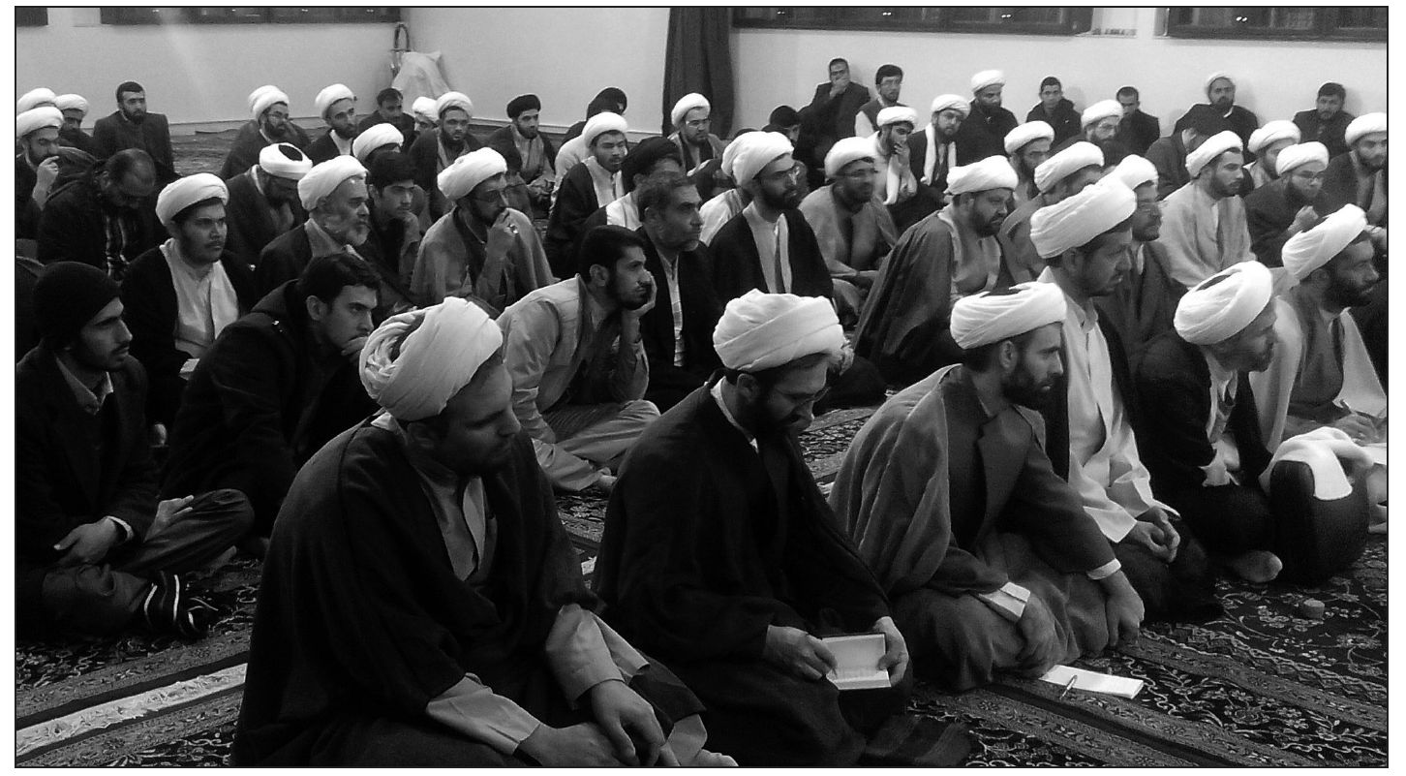

بخش چهارم: اثرگذاری انقلا ب

اشاره

اثرات فرهنگیِ انقلاب اسلامی

1. سیْر رویاروییِ انقلاب اسلامی ایران با تهاجم فرهنگی
انقلاب اسلامی که آمد، مثل مشتی به سینۀ مهاجم خورد. او را عقب انداخت و تهاجم [فرهنگی] را متوقف کرد. در دوران اول انقلاب، شما ناگهان دیدید که مردم ما در ظرف مدت کوتاهی، تغییرات اساسی در خلقیات خودشان احساس کردند: گذشت در بین مردم زیاد شد؛ آز و طمع کم شد؛ همکاری زیاد شد؛ گرایش به دین زیاد شد؛ اسراف کم شد؛ قناعت زیاد شد. فرهنگ این‌هاست. فرهنگ اسلامی این‌هاست. جوان به فکر فعالیت و کار افتاد؛ دنبال تلاش رفت؛ خیلی‌ها که به شهرنشینی عادت کرده بودند، به روستاها رفتند [و] گفتند: «بگذار کار کنیم. بگذار تولید کنیم». شبه‌کارهایی [هم] که به‌صورت گیاه هرزی در زندگی اقتصادی مردم رشد پیدا کرده بود، کم شد. این، مربوط به یکی‌دو سال اول انقلاب بود. این، مربوط به همان زمانی است که تلاش روزبه‌روز دشمن برای پاشیدن بذر اخلاقیات منفی متوقف شده بود و یک گرایش و یک توجه به اسلام پیش آمده بود.
مجدداً آن فرهنگ و اخلاق و آداب و خلقیات اسلامی که در خمیرۀ مردم ما بود، در آنان زنده شد؛ البته عمیق نبود. عمق، آن زمانی پیدا می‌کند که روی موضوع، چندسالی کار شود. این فرصت پیش نیامد و آن تهاجم، به‌تدریج و به‌مرور، از سر گرفته شد. تهاجم، در اواسط دوران جنگ به‌وسیلۀ ابزارهای تبلیغی و گفتارهای غلط و کج‌اندیشانه شروع شد و آن ته‌نشین‌ها و رسوب‌های ذهنی و روحی خود ما مردم هم در تأثیرگذاری‌اش مؤثر بود. اما باز حرارت جنگ، مانع بود تا جنگ تمام شد. بعد از جنگ، این جبهۀ جدید، به‌شکل جدی مشغول کار شد. دشمن با یک محاسبه فهمید که جمهوری اسلامی را با تهاجم نظامی نمی‌شود از بین برد. محاسبۀ قبلی، غلط از آب درآمده بود.

2. تلاش برای بیرون‌کشیدن جوانان از کمند فرهنگیِ رژیم پهلوی
آن‌وقت‌ها مثل حالا نبود. انصافاً وضع خیلی بد بود. محیط جوانی، محیط دل‌نشینی نبود؛ نه برای من که آن‌وقت طلبه بودم، من در دورۀ کودکی هم از دبستان طلبه بودم؛ بلکه برای همۀ جوانان. به جوان اعتنا نمی‌شد. خیلی استعدادها در داخل جوانان می‌مرد. ما در مقابل چشم خودمان، این را شاهد بودیم. من خودم در محیط طلبگی‌ام این را می‌دیدم. بعد هم که با محیط‌های بیرونِ طلبگی، با محیط دانشگاه و دانشجویان ارتباط پیدا کردم، سال‌های متمادی من با دانشجویان ارتباط داشتم و مأنوس بودم، در آن‌ها هم دیدم که همین‌طور است. آن‌قدر استعدادهای درخشان بود. آن‌قدر افرادی بودند که ممکن بود در این رشته‌ای که درس می‌خوانند، استعداد چندانی نداشته باشند؛ اما ممکن بود استعداد دیگری در وجودشان باشد که کسی نمی‌فهمید و نمی‌دانست.
همان‌طور که آقای میرباقری اشاره کردند و درست هم گفتند، قبل از انقلاب، همۀ دوران جوانی من غالباً با جوانان گذشته است. وقتی انقلاب پیروز شد، من حدوداً سی‌ونه‌ساله بودم. تمام مدت دورۀ از هفده‌هجده‌سالگی من
تا آن تاریخ، با جوانان بود، چه جوانان حوزۀ علمی و تحصیلیِ دینی و چه جوانان خارج از این حوزه. چیزی که حس می‌کردم این بود که رژیم محمدرضا پهلوی کاری کرده بود که جوانان به‌سمت ابتذال می‌رفتند. ابتذال، نه‌فقط ابتذال اخلاقی؛ [بلکه] ابتذال هویت و ابتذال شخصیت. البته من نمی‌توانم ادعا کنم که خودِ آن رژیم برنامه‌ریزی کرده بود که جوانان مملکت را به ابتذال بکشاند. ممکن است این‌طور بوده، ممکن هم هست نبوده باشد؛ اما آنچه مسلّم می‌توانم بگویم، این است که آن‌ها برنامه‌هایی ریخته بودند و به‌گونه‌ای مملکت را اداره می‌کردند که لازمه‌اش این بود، یعنی از مسائل سیاسی دور، از مسائل زندگی دور.
شما باور می‌کنید که من و امثال من، تا سنین مثلًا بیست‌وچندسالگی، دولت‌هایی را که بر سرِ کار بودند، اصلاً نمی‌شناختیم که چه کسانی هستند؟! حالا شما در این مملکت کسی را می‌شناسید که نداند وزیر آموزش‌وپرورش کیست؟ وزیر اقتصاد و دارایی کیست؟ یا مثلاً رئیس‌جمهور را کسی نشناسد؟ در اقصانقاط کشور هم همه اطلاع دارند. آن زمان، همۀ قشرها ازجمله جوانان اصلاً به‌کل از مسائل سیاسی غافل بودند. بیشترین سرگرمی جوانان، به مسائل روزمره بود. بعضی در غم نان، مشغول کار سخت بودند؛ برای‌اینکه یک لقمه نان گیر بیاورند و بخورند که آن‌هم البته مقداری از درآمدشان صرف خوردن نمی‌شد؛ [بلکه] صرف کارهای حاشیه‌ای می‌شد. شما اگر این کتاب‌هایی را که در دورۀ جوانی ما دربارۀ امریکای لاتین و آفریقا نوشته شده است، خوانده باشید، مثل کتاب‌های «فرانتس فانون» و کسانی دیگر که آن زمان‌ها کتاب می‌نوشتند و امروز هم کتاب‌هایشان به‌اعتبار خودشان باقی است، درمی‌یابید که وضع ما هم همین‌طور بود.
درمورد ایران کسی جرئت نمی‌کرد بنویسد؛ اما درمورد مثلاً آفریقا یا شیلی یا مکزیک، راحت می‌نوشتند. من با خواندن این کتاب‌ها می‌دیدم که عیناً وضع ما همین‌گونه است. یعنی آن جوان کارگر هم بعد از آنکه کار سخت می‌کرد و یک شاهی‌صَنّار گیر می‌آورد، نصف این پول صرف عیاشی و ولگردی و هرزه‌گری و این‌طور چیزها می‌شد. این‌ها همان چیزی بود که ما در آن کتاب‌ها می‌خواندیم و می‌دیدیم که در واقعیت جامعۀ خودمان هم همین‌طور است. انصافاً خیلی بد بود. محیط جوانی، محیط خوبی نبود. البته در داخل دل جوانان و محیط جوان، طور دیگری بود؛ چون جوان اساساً اهل نشاط و امید و هیجان و این‌هاست.
من خودم شخصاً جوانیِ بسیار پُرهیجانی داشتم. هم قبل از شروع انقلاب، به‌خاطر فعالیت‌های ادبی و هنری و امثال این‌ها، هیجانی در زندگی من بود و هم بعد که مبارزات در سال ۱۳۴۱ شروع شد که من در آن سال، بیست‌وسه سالم بود. طبعاً دیگر ما در قلب هیجانهای اساسی کشور قرار گرفتیم و من در سال چهل‌ودو، دو مرتبه به زندان افتادم. بازداشت، زندان، بازجویی. می‌دانید که این‌ها به انسان هیجان می‌دهد. بعد که انسان بیرون می‌آمد و خیل عظیم مردمی را که به این ارزش‌ها علاقه‌مند بودند و رهبری مثل امام(رضوان‌اللَّه‌علیه) را که به هدایت مردم می‌پرداخت و کارها و فکرها و راه‌ها را تصحیح می‌کرد، مشاهده می‌نمود، هیجانش بیشتر می‌شد. این بود که زندگی برای امثال من که در این مقوله‌ها زندگی و فکر می‌کردند، خیلی پرُهیجان بود؛ اما همه این‌طور نبودند.
البته جوانان طبعاً دور هم که جمع می‌شوند، چون طبیعتاً دلشان گرم است، یعنی یک نوع حالت سرزندگی و شادی در طینتشان است، از همه‌چیز لذت می‌برند. جوان از خوراک لذت می‌برد، از حرف‌زدن لذت می‌برد، از
در آیینه نگاه‌کردن لذت می‌برد، از تفریح لذت می‌برد. شما باور نمی‌کنید که انسان وقتی از سنین جوانی گذشت، آن لذتی را که شما مثلاً از یک غذای خوشمزه می‌برید، دیگر نمی‌برد و نمی‌داند چیست! آن‌وقت‌ها گاهی بزرگترهای ما، کسانی‌که در سنین حالای من بودند، چیزهایی می‌گفتند که ما تعجب می‌کردیم چطور این‌ها این‌گونه فکر می‌کنند! حالا می‌بینیم نخیر،
آن بیچاره‌ها خیلی هم بیراه نمی‌گفتند. البته من خودم را به‌کلی از جوانی منقطع نکرده‌ام. هنوز هم در خودم چیزی از جوانی احساس می‌کنم و نمی‌گذارم که به آن حالت بیفتم. الحمدللَّه تابه‌حال نگذاشته‌ام و بعد از این هم نمی‌گذارم؛ اما آن‌ها که خودشان را در دست پیری رها کرده بودند، قهراً التذادی که جوان از همۀ شئون زندگی خودش دارد، احساس نمی‌کردند. آن‌وقت این حالت بود. نمی‌گویم که فضای غم حاکم بود، این را ادعا نمی‌کنم؛ اما فضای غفلت و بی‌خبری و بی‌هویتی حاکم بود.
این هم بود که آن‌وقت من و امثال من که در زمینۀ مسائل مبارزه، به‌طور جدی و عمیق فکر می‌کردیم، همتمان را بر این گذاشتیم که تا آنجایی که می‌توانیم، جوانان را از دایرۀ نفوذ فرهنگی رژیم بیرون بکشیم. من خودم مثلاً مسجد می‌رفتم، درس تفسیر می‌گفتم، سخنرانیِ بعد از نماز می‌کردم، گاهی به شهرستان‌ها می‌رفتم سخنرانی می‌کردم. نقطۀ اصلی توجه من این بود که جوانان را از کمند فرهنگی رژیم بیرون بکشم. خود من آن‌وقت‌ها این را به «تور نامرئی» تعبیر می‌کردم. می‌گفتم یک تور نامرئی وجود دارد که همه را به‌سمتی می‌کشد! من می‌خواهم این تور نامرئی را تا آنجا که بشود، پاره کنم و هرمقدار که می‌توانم، جوانان را از کمند و دام این تور بیرون بکشم.
هرکس از آن کمند فکری خارج می‌شد که خصوصیتش هم این بود که اولاً به تدیّن و ثانیاً به تفکرات امام گرایش پیدا می‌کرد، یک نوع مصونیتی می‌یافت. آن روز این‌گونه بود. همان نسل هم، بعدها پایه‌های اصلی انقلاب شدند. الان هم که من در همین زمان به جامعۀ خودمان نگاه می‌کنم، خیلی از افراد آن نسل را، چه کسانی‌که با من مرتبط بودند، چه کسانی‌که حتی مرتبط نبودند، می‌توانم شناسایی کنم.

3. دانشگاه؛ پایگاه انقلاب
من معتقدم که دانشگاه پایگاه اصلی انقلاب بوده و بازهم خواهد بود.

4. کار طلاب جوان؛ مانند کار زنبور عسل
اگر جامعۀ روحانیت نبود، این انقلاب پیروز نمی‌شد. تا صد سال دیگر هم پیروز نمی‌شد. روشن‌فکران سیاسیِ ما که بعضی‌شان هم آدم‌های خوبی بودند، دلسوز هم بودند همه، آدم‌های ناراه و منحرفی نبودند؛ [ولی] توانایی‌اش را
نداشتند، مقبولیت نداشتند، در بین مردم نفوذ نداشتند، نمی‌توانستند بر دل‌های مردم حکومت کنند. آن‌که می‌توانست اولاً از حیث سطح، تمام کشور را فرا بگیرد، ثانیاً از حیث عمق و تأثیر تا اعماق دل‌ها نفوذ کند، روحانیت بود که همه‌جا بود.
بنده یک‌وقتی در اوائل انقلاب، این آیۀ شریفۀ سورۀ نحل را خواندم: اعوذ باللّه من الشّیطان الرّجیم (وَ أَوْحی رَبُّکَ إِلَی النَّحْلِ أَنِ اتَّخِذی مِنَ الْجِبالِ بُیوتاً وَ مِنَ الشَّجَرِ وَ مِمَّا یعْرِشُون‌َ* ثُمَّ کُلی مِنْ کُلِّ الثَّمَراتِ فَاسْلُکی سُبُلَ رَبِّکِ ذُلُلاً یخْرُجُ مِنْ بُطُونِها شَرابٌ مُخْتَلِفٌ أَلْوانُهُ فیهِ شِفاءٌ لِلنَّاسِ) گفتم بله، این جوان‌های طلبه مثل زنبورهای عسل رفتند بر روی گل‌های معرفتی که از بیان امام روییده بود، نشستند، تغذیه شدند، بعد راه افتادند به سرتاسر کشور، به مردم عسل دادند، به دشمنان نیش زدند: هم عسل، هم نیش؛ نیش و نوش با هم.
از هیچ دسته‌ای، از هیچ حزبی، از هیچ جمعیت دیگری غیر از روحانیت، این کار برنمی‌آمد. و اگر این نمی‌شد،
این انقلاب اجتماعی به‌وقوع نمی‌پیوست: انقلابی که همان شعاری که در تهران روز عاشورا داده می‌شود، در فلان کوره‌دهِ یک استان دورافتاده هم مردم راهپیمایی می‌کنند، همان شعار را می‌دهند، همان حرف را می‌زنند، همان درخواست را می‌کنند. این می‌شود انقلاب اجتماعی که نتیجه‌اش سقوط آن‌چنان حکومتی است و تشکیل این‌چنین نظامی. استقامت و استحکام و ریشه‌داری این نظام به‌گونه‌ای است که به‌توفیق الهی، قرن‌ها این نظام پابرجا خواهد بود.

5. مردمی‌بودن مسئولان انقلاب اسلامی
انقلاب ما بر دوش مردم، به‌معنای واقعی کلمه قرار دارد. همۀ ماها شاهد این واقعیت بوده‌ایم و هیچ‌کس بین ما خبر بیشتری از نفر دیگر ندارد. جمهوری اسلامی هم، همین‌طور پیش آمد. رابطۀ جمهوری اسلامی با مردم، با رابطۀ کشورها و حکومت‌های دیگر، به‌کلی متفاوت است. مسئولانِ درجۀ یک کشور، رئیس‌جمهور، وزرا و دیگران و دیگران، مظهر مردمی‌بودنشان این نیست که در کوچه و بازار راه بروند و مثلاً خودشان گوشت و نانشان را بخرند. این طبیعی است که علاقه و مراجعات و احتیاج و عشق مردم نمی‌گذارد. کسی‌که اشتغال و کار دارد، باید هر دقیقۀ وقتش، صرف کارهای مهم بشود. معنا ندارد که بگویند شما چرا مثلاً ساعت‌های متمادی نمی‌روید در مسجدی بنشینید تا مردم بیایند به شما مراجعه کنند! این، عملی نیست. مظهر رابطۀ مردم با مسئولان، این‌ها نیست.
دیدم بعضی از این بدخواهان و بددلان، این‌هایی که از اول انقلاب تا حالا، از هر فرصتی خواستند استفاده کنند و نقیصه‌ای برای مسئولان جمهوری اسلامی بتراشند، چند وقت پیش از این مطرح کرده بودند که پادشاه سوئد، خودش با دوچرخه می‌رود سبزی می‌خرد. ای نادان! پادشاهی که مسئولیت نداشته باشد، می‌تواند ساعت‌ها مثلاً در بازی فوتبال یا در تماشای فلان نمایش یا در سایر کارهای تفریحی، صرف وقت کند.
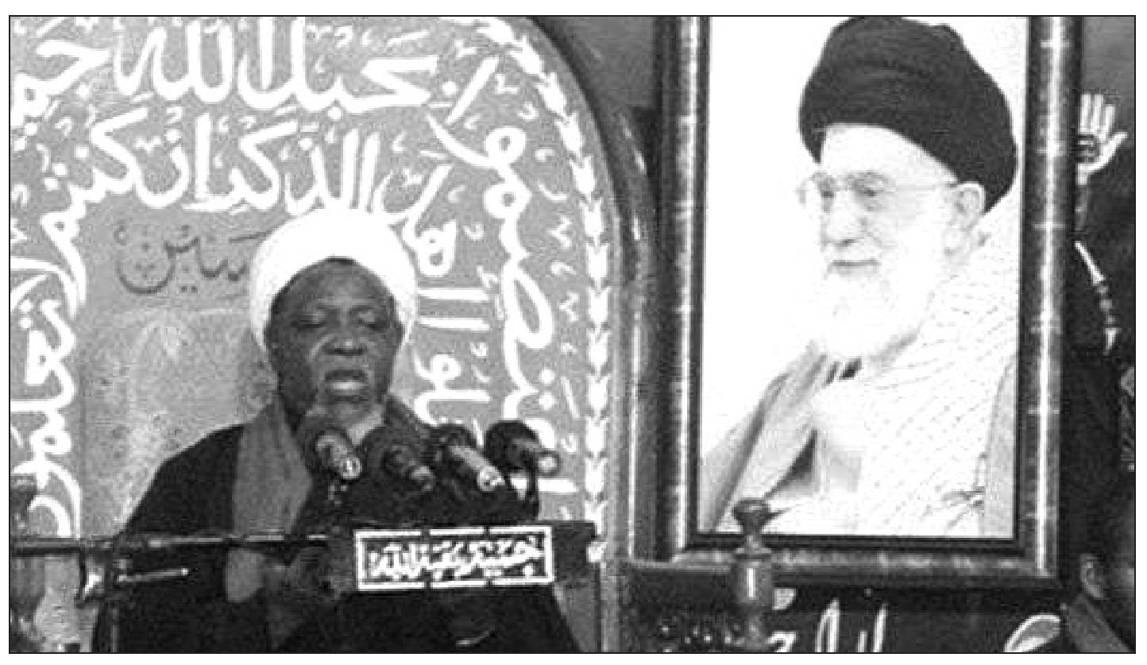
من به کشوری رفته بودم که رئیس‌جمهور آن تشریفاتی و نخست‌وزیرش همه‌کاره، یعنی رئیس دولت و کشور بود. از لحاظ تشریفاتی، رئیس‌جمهور در مراسم استقبال ما شرکت کرده بود. بعد هم چند دقیقه‌ای با ما بود و سپس رفت و دیگر نیامد و ما با نخست‌وزیر آن کشور، مشغول صحبت و مبادلۀ نظر و مذاکره و قرارداد شدیم. رئیس‌جمهور، اتفاقاً کشیش بود. در آن چند لحظه‌ای که با او بودم، از او پرسیدم که: «شما چون کشیش هستید، آیا کلیسا هم می‌روید و درحال ریاست‌جمهوری، مراسم مذهبی را انجام می‌دهید؟» گفت: «نه، من اصلاً وقت نمی‌کنم به کلیسا بروم!» هفته‌ای مثلاً یک بار و یا گاهی چند هفته یک بار، حالا یادم نیست، او زمان دوری را معین کرد، به کلیسا می‌روم! بعد صحبت شد، گفت: «من ورزش هم می‌کنم و فوتبالیستم.» تیم فوتبال داشت. گفتم: «شما فرصت می‌کنید؟» گفت: «بله، من هر روز فوتبال بازی می‌کنم!» یعنی با آنکه کشیش بود، اما وقتِ کلیسا رفتن نمی‌کرد؛ ولی هر روز ورزش می‌کرد! رئیس‌جمهوری که در مملکت کاره‌ای نیست، می‌تواند ساعت‌ها وقت خودش را برای فوتبال بازی‌کردن و شرکت در بالماسکه و شرکت در ماهیگیری پای فلان رودخانه صرف کند. این، مظهر مردمی‌بودن نیست.
مظهر مردمی بودن ما این است که امروز مردم بین خودشان و مسئولان کشور، فاصلۀ حقیقی احساس نمی‌کنند. این، نعمت بزرگی است. امروز اگر هریک از آحاد این مردم، با رئیس‌جمهور این کشور ملاقاتی داشته باشد، احساس نمی‌کند که با او فرق دارد. آن حالت اشرافی‌گری و اوج کاذب طبقاتی که شاید بتوانم بگویم در همۀ حکومت‌ها تا آنجا که ما می‌دانیم، وجود دارد، در جمهوری اسلامی نیست. وزرا، جزوِ همین مردم معمولیِ کوچه و بازارند. آن‌ها از یک خانوادۀ اشرافی جدا نشده‌اند به‌مسند وزارت بیایند. به‌خاطر مسئولیت و تخصص و آگاهی‌ای، آن‌ها را از داخل دانشگاه یا از فلان شغل آورده‌اند و در رأس وزارت گذاشته‌اند. وقتی هم که از کار منفصل می‌شوند، باز سراغ همان شغل قبلی‌شان می‌روند.
یک‌وقت چندی پیش، دو سال قبل از این، یکی از وزرای زمان ما از وزارت کنار رفت. همان هفتۀ بعدش، عیالش را روی موتورگازی نشاند و با خودش به نمازجمعه آورد! یعنی شأن اجتماعی او این است که حتی یک پیکان ندارد که زنش را در آن بنشاند و به نمازجمعه بیاورد. این، چیز خیلی مهمی است.
در دستگاه‌های دیگر دنیا، یک وزیر، یا وزیر است یا مطرود و معدوم. یک وزیر، از یک خاندان اشرافی جدا می‌گردد و می‌آید وزیر می‌شود. در گذشته، در ایران هم همین‌طور بود. وزرا و رجال دوران پهلوی، غالباً بازماندگان دورۀ قاجار بودند. رژیم عوض شده بود؛ اما این‌ها فرزندان همان‌ها بودند. یعنی بازماندگان همان خاندان‌های دوران قاجار، در دوران پهلوی باز امور در دستشان بود. جمهوری اسلامی، انقلاب و نظام و کارش مردمی است.

6. جوّ قرآنی کشور؛ دستاورد انقلاب اسلامی
خدای متعال، ملت ما را که یک حرکت و یک مجاهدت کردند، هزاران پاداش داد. یکی از نعم همین است که الحمدللَّه جو، جو قرآنی است. من یادم می‌آید که در سابق، بعضی از این موج‌های رادیویی را با زحمت پیدا می‌کردم. رادیوهای مصر را باز می‌کردم و با زحمت آن را می‌شنیدم. ما رفیقی داشتیم، خدا رحمتش کند، او به مصر رفته بود. چند ماه در آنجا مانده بود و نوارهای ابوالفتاح، شیخ‌مصطفی اسماعیل و محمد رفعت و امثال آنان را به اینجا آورده
بود. مخصوصاً من از نوار ابوالفتاح خیلی خوشم می‌آمد. آن را گوش می‌کردم. بعدها هم با صدای شیخ‌مصطفی اسماعیل آشنا شدم. بعد که شیخ‌مصطفی اسماعیل را شناختم، بقیه یادم رفت.
صدای شیخ‌مصطفی اسماعیل، خیلی فوق‌العاده بود. این را هم بگویم که الان در ایران، میل عمومی به‌طرف شیخ‌مصطفی اسماعیل است. یعنی قرّای ما، حتماً روی سبک قرائت شیخ‌مصطفی اسماعیل تمرین دارند و روی دیگران کمتر. اعتقادم این است که این حرکت، از مشهد و از دستگاه ما شروع شد. در تهران، هیچ‌کس غیر از عبدالباسط را نمی‌شناخت. من یک‌وقت که به تهران آمده بودم، فقط عبدالباسط مطرح بود. جاهای دیگر هم که می‌رفتیم، فقط عبدالباسط را می‌شناختند.
ما در مشهد، نوار شیخ‌مصطفی اسماعیل را داشتیم. یکی از دوستانم می‌خواست به مسافرت برود، من گفتم که هرچه توانستی، نوار شیخ‌مصطفی اسماعیل پیدا کن و بیاور. او هم رفت و چند نوار از نوارهای بسیار خوب شیخ‌مصطفی اسماعیل را آورد. من آن‌ها را به آقای مرتضی فاطمی که در آن‌وقت نوارهای ما را تکثیر می‌کرد دادم تا تکثیرشان کند. او هم همین کار را کرد و نوارها را به این چند نفری که از تهران آمده بودند داد. درنتیجه، همۀ نوارها به‌طرف تهران سرازیر گردید و شیخ‌مصطفی اسماعیل شایع شد. انصافاً هم چیز عجیبی بود.

اثرگذاری جهانی انقلاب اسلامی

1. ایجاد سه موج اسلام‌خواهی در دنیا
انقلاب اسلامی که پیروز شد، اسلام در دنیا یک رونق تازه‌ای پیدا کرد. خیلی‌ها در دنیا به فکر افتادند که این چه بود؟ این کدام موتور پرقدرت بود که توانست یک چنین حادثۀ عظیمی را به‌وجود بیاورد که غرب را تکان داد؟ پیروزی انقلاب اسلامی و عظمت امام، غرب را تکان داد. نظام سلطه را تکان داد. خیلی‌ها به فکر افتادند بروند ببینند این چیست. به قرآن مراجعه کردند، حقایقی از اسلام دستشان آمد؛ لذا مشتاق اسلام شدند [و] گرایش به اسلام پیدا کردند. در آن برهه، یک فصل، یک حمله، یک موج به‌سمت اسلام به‌وجود آمد که ادامه هم پیدا کرد.
موج دوم، آن وقتی شد که نظام مارکسیستی شکست خورد. حتی در کشورهای اسلامی، جوان‌های زیاد و مردمان بااخلاصِ زیادی بودند که امید خودشان را به نظام مارکسیستی بسته بودند. فکر می‌کردند با تشکیل دولت سوسیالیستی خواهند توانست فقر و بی‌عدالتی و چه و چه و چه را از کشورهاشان دور کنند. بعضی‌هاشان هم
واقعاً مردمان صادقی بودند. بنده بعضی از این‌ها را دیده بودم، چه از مسلمان‌هاشان، چه از غیرمسلمان‌هاشان. مردمان صادقی بودند؛ اما به اسلام هیچ اعتقادی نداشتند. مارکسیست شده بودند؛ برای خاطر اینکه خیال می‌کردند در مارکسیسم امیدی برای مردم هست. بعد که مارکسیسم شکست خورد، این‌ها دیدند نه، فایده‌ای ندارد؛ لذا به‌سمت اسلام آمدند.
همۀ این گروه‌های جوانی که شما دیدید در مصر و تونس و لیبی و یمن و جاهای دیگر شعار اسلام می‌دادند، این‌ها در دهه‌های شصت و هفتاد میلادی، یعنی حدود چهل سال پیش، سی سال پیش، همه‌شان شعارهای چپ می‌دادند، شعارهای کمونیستی می‌دادند. اگر هم کسی از اسلام چیزی می‌گفت، لابه‌لایش حرف‌های مارکسیستی بود. حتی در کشور خود ما هم مواردی ازاین‌قبیل بود. من نمی‌خواهم اسم بیاورم. بودند کسانی‌که از اسلام می‌گفتند؛ اما لابه‌لای حرف اسلامی، در واقع تفکرات مارکسیستی بود که داشت تبلیغ و ترویج می‌شد. خب، این‌ها یک جایی اثر خودش را می‌بخشد. بعد از آنکه مارکسیسم شکست خورد، همۀ این گروه‌ها که از مارکسیسم مأیوس شدند، به اسلام برگشتند. به اسلام نگاه کردند، به قرآن نگاه کردند، به احکام اسلامی نگاه گردند، به جمهوری اسلامی نگاه کردند [و] دیدند عجب، یک نظامی بر پایۀ اسلام سر پا آمده، همۀ شعارهای مدرن و مترقّی را سر دست گرفته، همۀ قدرت‌های ظالم و ستمگر و مکندگان خون ملت‌ها با او دارند مبارزه می‌کند، این هم مثل کوه ایستاده و نمی‌لرزد! به شگفت آمدند. گفتند عجب، خب بیاییم ببینیم این چیست. همان‌هایی را که می‌خواستند و در مارکسیزم دنبالش می‌گشتند و نتوانسته بودند آن‌ها را پیدا کنند، بعد هم که به‌کلی شکست خورد، می‌دیدند حالا در اسلام هست. این هم یک مقطع بود که گرایش به اسلام پیدا شد.
یک مقطع هم حالا به‌وجود آمده است: مأیوس‌شدن از لیبرالیزم غربی، لیبرال دموکراسی غرب، اقتصاد کاپیتالیستی. می‌بینید چه خبر است؟ می‌خواهند این مسئله را در تبلیغات، کوچک کنند. واقع قضیه که کوچک نمی‌شود. در مرکز مالی آمریکا، در پایتخت اقتصادی آمریکا، یعنی در نیویورک، آن‌هم در خیابان وال
استریت که کانون اصلی سرمایه‌داری دنیاست، هزاران نفر جمعیت جمع بشوند [و] بگویند ما سرمایه‌داری را نمی‌خواهیم. این‌ها نه مهاجرند، نه همه سیاه‌پوست‌اند، نه از طبقات پایین جامعه‌اند. در میانشان استاد دانشگاه هست، سیاست‌مدار هست، گروه‌های دانشجویی [هم] به این‌ها پیوسته‌اند [و] می‌گویند ما نظام کاپیتالیستی را نمی‌خواهیم. خب، این همین حرف ماست. ما هم که از اول گفتیم «نه شرقی، نه غربی»، یعنی نه نظام کاپیتالیستی، نه نظام سوسیالیستی. آن سوسیالیستی‌اش بود که به جهنم رفت، این هم دارد یواش‌یواش سرازیر می‌شود. بعد از این حادثه، اقبال به اسلام بیشتر خواهد شد. این هم یک موج دیگر است. موج سوم است.

2. تأثیرپذیری جوانان کشورهای عربی از جوانان حزب‌اللّهی ایران
در کشورهایی که اسمشان اسلامی بود، اما از گرایش و میل و عزت اسلامی، هیچ خبری در آن‌ها نبود، دختران و پسران بدون اینکه ایران و ایرانی و امام ایران و جوانان ایرانی را دیده باشند، با امواج نورانی‌ای که جوانان ایرانی فرستادند، منقلب شدند.
در سال‌های اواسط دهۀ شصت، در سفر به یکی از کشورهای عربی که به‌شدت تحت تأثیر فرهنگ منحط غرب قرار داشت، من در خیابان‌ها به چشم خود دیدم که سبک لباس‌پوشیدن دختران و پسران، سبک جوان‌های حزب‌اللّهی ماست؛ درحالی‌که آن‌ها به ایران نیامده بودند و از تلویزیون‌ها و از بعضی خبرها توانسته بودند جوان ایرانی را از دور ببینند و تحت تأثیر عظمت او قرار گیرند.

3. ایجاد امیدواری در دنیای اسلام
دشمنی‌ها [علیه انقلاب به‌خاطر] چیست؟ عده‌ای خیال می‌کنند مسئولان انقلاب یا امام(رضوان‌الله‌علیه) دشمن‌تراشی کرده‌اند. نه، قضیه این نیست. اگر شما خانه‌ای داشته باشید که گردن‌کلفت و ظالمی سال‌ها آن را
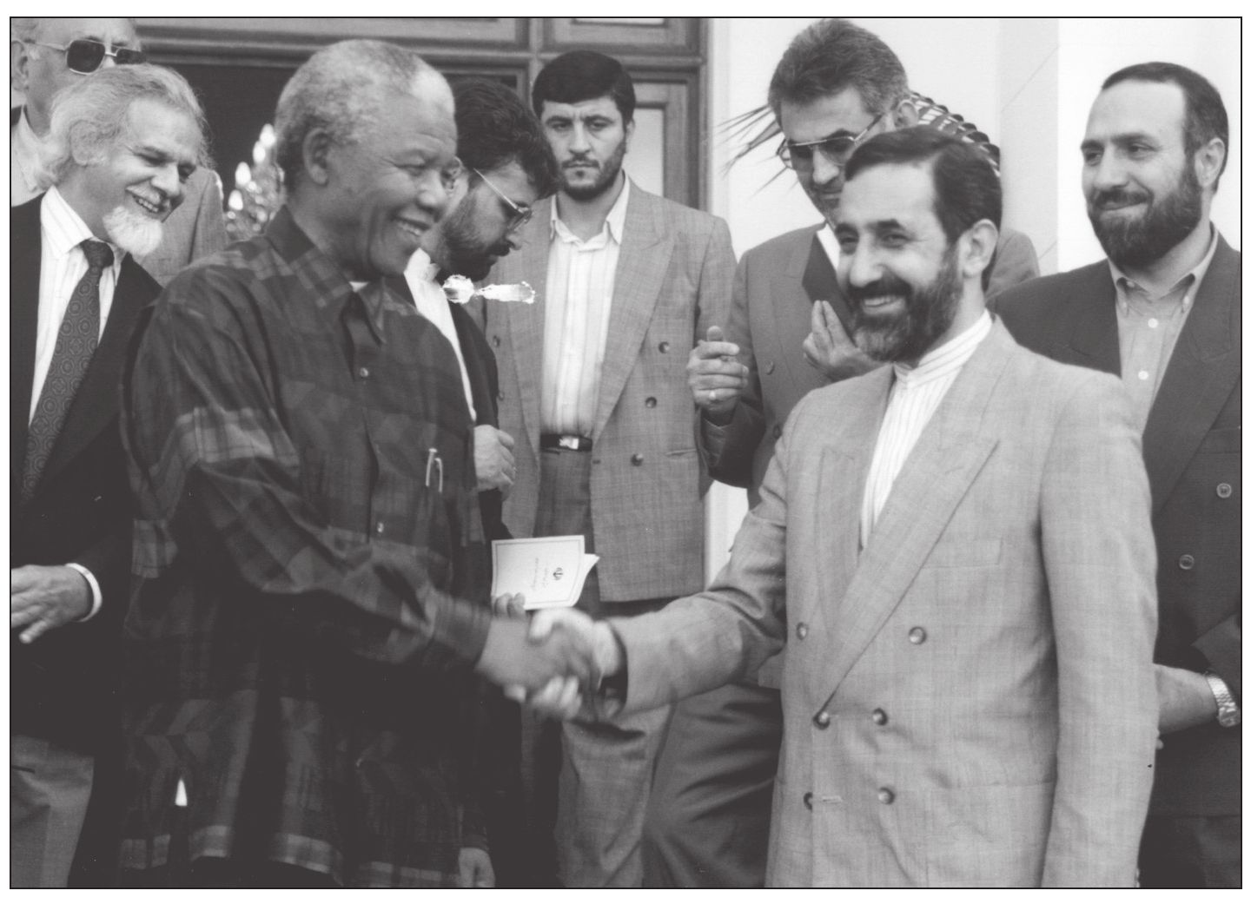
غصب کرده باشد، بعد شما با اسناد و مدارک به مراکز قانونی مراجعه کنید و ایستادگی کنید تا خانه را پس بگیرید، طبیعی است که آن غاصب با شما دشمن خواهد شد. نمی‌شود شما را ملامت کرد که دشمن‌تراشی کرده‌اید. شما خواسته‌اید حق خود را بگیرید. این دشمن‌تراشی نیست. سفره‌ای در مقابل بیگانگان پهن بود و بر سر این خوانِ یغما هر کاری می‌خواستند، می‌کردند. انقلاب این سفره را جمع کرده [است]. معلوم است دشمن می‌شوند و کینه بر دل می‌گیرند و غیظ پیدا می‌کنند.
این انقلاب در دنیای اسلام و دنیای عرب امیدها را زنده کرد. وقتی انقلاب ما پیروز شد، به‌طورکلی دنیای عرب و دنیای اسلام در یک حال رکود و سکوت و نومیدی به‌سر می‌برد: صهیونیست‌ها کار خودشان را پیش برده و همه را ترسانده بودند و هیچ ملتی گمان نمی‌کرد درِ امیدی برایش باز باشد. ناگهان دروازۀ عظیم فَرَج گشوده شد و ملت‌ها امید پیدا کردند. صهیونیست‌ها خیال می‌کردند فلسطین را خورده‌اند و تمام شده است. شما ببینید امروز ملت فلسطین با همۀ وجود و با همۀ توان، وسط میدان آمده است و با اینکه فشار زیادی هم روی او وارد می‌کنند، باز ایستاده است. این فقط شکست اسرائیل نیست. این شکستِ امریکاست. این شکستِ همۀ قدرت‌های صهیونیستی است که بر دنیا مسلط‌اند. یک ملت بی‌سلاحِ محصور در اراضی فلسطین، همۀ این‌ها را عاجز و بیچاره کرده است.
این روح امیدواری بود که ملت لبنان را بیدار کرد. همان ایامِ انقلاب ما، لبنان غوغایی بود. صهیونیست‌ها هر کاری می‌خواستند، با لبنان می‌کردند: حمله می‌کردند، می‌کشتند، تجاوز می‌کردند و هواپیماهایشان در آسمان لبنان می‌آمدند و می‌رفتند؛ مثل‌اینکه آسمان کشور خودشان است! در عوض، گروه‌های لبنانی به جان هم افتاده بودند. نزدیک پیروزی انقلاب، یک نوار دوساعته از مرحوم دکتر چمران آورده بودند. بنده در مشهد آن را گوش می‌کردم. خودش در لبنان بود و جزئیات مصیبت‌های مردم لبنان را در آنجا شرح می‌داد. الان کار مردم لبنان به جایی رسیده است که به اسرائیل ضربه‌ای می‌زنند که از اولِ حضور صهیونیست‌ها در این منطقه، هیچ دولت عربی چنین ضربه‌ای به آن‌ها نزده است. دو سال قبل، آن‌ها را وادار به عقب‌نشینی کردند. چند هفتۀ پیش هم
علی‌رغم [وجود] صهیونیست‌ها، چندصد زندانیِ خود را آزاد کردند و قدرت‌مندانه جشن گرفتند. اگر در دل ملتی امید نباشد، این چیزها پیش نمی‌آید. این امید را شما دادید.
امروز این امیدآفرینی در همۀ دنیای اسلام و عرب به چشم می‌خورد که مجال نیست جزئیات نمونه‌ها را به شما عرض کنم. انقلاب ایران دنیای اسلام را امیدوار و زنده کرد. معلوم است وقتی انقلاب با این خصوصیات وارد میدان می‌شود، کسانی‌که از رکود و ضعف دنیای اسلام بهره‌مند بودند، با آن دشمن می‌شوند. یک موجود زنده هم که ما باشیم، از خود دفاع می‌کنیم. یک ملت وقتی زنده است و با او دشمنی کرده‌اند، طبیعی است که عکس‌العمل نشان می‌دهد. نمی‌شود ما دست‌بسته بنشینیم. با ما دشمنی کنند، دشمنیِ سیاسی [و] دشمنیِ اقتصادی، ما هم بگوییم چون نمی‌خواهیم دشمن‌تراشی کنیم، ساکت بمانیم و از خود دفاع نکنیم! اینکه منطق عقلایی نیست. مسئلۀ دشمنی‌ها این است.

4. نزار قبانی؛ شاعری عرب با سروده‌هایی برای ایران
انقلاب در ابتدا آن‌چنان انفجاری در دنیای اسلام به‌وجود آورد که همه را به وحشت فروبرد. تحلیل کردند و گفتند اگر جلوی این انقلاب را سد نکنیم و این نظام را از پا نیندازیم، دنیای اسلام را تسخیر و منافع غرب را در دنیای اسلام تهدید خواهد کرد. راست هم می‌گفتند؛ لذا توطئه‌ها علیه انقلاب اسلامی شروع شد. پس نظام اسلامی و
انقلاب اسلامی همان کاری را کرد که ملیت برای یک ملت می‌کند؛ یعنی همه احساس خودمانی‌گری کردند و شعار دادند.
در کشورهای دوردست، نام فرزندان خود را نام شخصیت‌های انقلاب گذاشتند. شعرای بزرگ عرب که ما نام آن‌ها را نشنیده بودیم و مطلقاً با ایران ارتباطی نداشتند، در وصف تهران، ایران و مردم ایران قصاید غرایی سرودند. نزار قبّانی که شاعر بسیار برجسته‌ای بود و سه‌چهار سال پیش فوت شد، به این معروف بود که شعرش دائم با قدرت‌های عربی گلاویز است. او در شعرهایش که بسیار هم جاذبه داشت، خاندان‌های سلطنتی و حرم‌سراهای آن‌ها را تحقیر می‌کرد. البته او هیچ‌وقت به ایران نیامده بود و هیچ رگ ایرانی هم نداشت؛ اما دربارۀ تهران، تهرانی که ندیده بود و نمی‌شناخت و ایرانی که ناسیونالیسم عربی همیشه با آن مقابله کرده است، قصیده مفصلی دارد.

5. الگوگیری نلسون ماندلا و انقلاب آفریقای جنوبی از تجربۀ انقلاب اسلامی
جوان این مملکت در دهه‌های پنجاه و شصت، معجزه آفرید. جوان این مملکت کاری کرد که تا آن روز هیچ ملتی نتوانسته بود چنین کاری بکند. جوان این مملکت با تن و جسم خود به خیابان‌های این کشور آمد، در همین شهر رشتِ شما، در شهرهای دیگر استان، در شهرهای دیگر کشور، [به خیابان‌ها آمد] و چنان این حضور را با همین جسم خود برجسته کرد که آن نظامِ تادندان‌مسلحِ متّکی به پشتیبانی همۀ سیاست‌های استعماری دنیا، دید دیگر جای نفس‌کشیدن ندارد؛ لذا مجبور شد فرار کند و برود. این تجربه، بعد از ما تکرار شد. قبل از ما هیچ جای دیگر نبود. انقلاب‌هایی که در جاهای دیگر رخ می‌داد، نتیجۀ کارهای چریکی و پارتیزانی و پرتاب ترقّه و شلیک گلوله بود؛ اما این تجربه، تجربۀ ملت ایران بود که به‌وسیلۀ جوانان ایجاد شد.
نلسون ماندلا قبل از آنکه در آفریقای جنوبی به پیروزی برسد، زمانی که تازه از زندان آزاد شده بود، به ایران آمد و با من ملاقات کرد. راجع به اوضاع آفریقای جنوبی از او سؤال کردم. چیزهایی گفت. من به او گفتم ما تجربه‌ای داریم که گمان می‌کنم در کشور شما هم قابل‌عمل باشد و آن تجربه عبارت است از اینکه انسان‌های داوطلب که اکثریت جمعیت کشور ما را تشکیل می‌دادند، زن و مرد، با جسمِ خودشان به خیابان‌ها آمدند. نه با مشتشان، نه با سلاحشان، نه با نارنجکشان، نه با خانۀ تیمی‌شان، بلکه با تنِ خودشان آمدند. روی خود را هم نبستند. با صورتِ باز آمدند؛ لذا نظام را منفعل کردند و او هم دید نمی‌تواند بایستد. واقعاً بر چه کسی می‌خواست حکومت کند؟ گفتم به‌نظر من این الگو در آفریقای جنوبی قابل عمل است. او سری تکان داد.
بعد از رفتن او، یکی دو ماه طول نکشید که خبرهای تظاهرات عظیم مردمی در آفریقای جنوبی را در روزنامه‌ها خواندیم! من فهمیدم که این بذر، سبز شد، عین همان وضعیت ایران. تمام خیابان‌های شهرهای بزرگ آفریقای جنوبی از سیاهان پُر شد و یک عده از سفیدپوست‌ها هم آمدند و همراه با آن‌ها راه‌پیمایی کردند و گفتند ما هم با حکومت تبعیض نژادی مخالف‌ایم! نتیجه نیز همان شد؛ یعنی کسی‌که در رأس بود، دید اصلًا نمی‌تواند کاری بکند. اول رفت و کس دیگری را جای خودش گذاشت. او هم دید نمی‌تواند؛ لذا در یک انتقال قدرت آرام، حکومت را به‌دست سیاه‌پوستان دادند و خودِ ماندلا هم رئیس‌جمهور شد!
این حادثۀ تقلیدشدنی و این الگوی ملت‌ها برای آزادی‌خواهی، به‌وسیلۀ جوان ایرانی در دهه‌های پنجاه و شصت اتفاق افتاد. معجزۀ انقلاب اسلامی در دهۀ پنجاه و معجزۀ جنگ هشت‌ساله در دهۀ شصت اتفاق افتاد.
محبت ائمه، این محبت اهل‌بیت، همین چیزی که در قرآن هم روی آن تکیه شده [است]: (إِلَّا الْمَوَدَّةَ فِی الْقُرْبَی)،این تمسک به سخنان اهل‌بیت و راهنمایی‌های آن‌ها و انگشت راهگشای اشارۀ آن‌ها در همۀ مسائل، آن عامل مهمی است که توانسته این اندیشۀ سالم و مستحکم [شیعی] را از گزندها محفوظ نگه دارد. عالمان و متفکرانی که مقهور پول و زور و قدرت و شهوت و بقیۀ لغزشگاه‌ها شدند، کم نیستند. آن عاملی که می‌تواند عالم و عامی را از این لغزشگاه‌ها دور نگه دارد، همین جوشش ایمانِ آمیختۀ با عواطف است. این را شیعه حفظ کرده است.
امام فرمود: «ماه محرم، ماهی است که خون بر شمشیر پیروز می‌شود.» چگونه؟ شما جوانان عزیز، آن روز در این خیابان‌ها نبودید. در عرصۀ این دنیای بزرگ، این‌همه حادثۀ تغییر و تحول سیاسی در قرن بیستم اتفاق افتاده است. در سال ۱۹۱۷ در روسیه، انقلاب شوروی اتفاق افتاد. بعد از گذشت یکی‌دو دهه، در گوشه‌وکنار دنیا، تحولات سیاسی پی‌درپی اتفاق افتاد: یا با خون‌ریزی‌های سخت، یا با کودتاهای خونین، یا با ارعاب‌ها، یا با لشکرکشی‌های عجیب. هیچ‌جا اتفاق نیفتاده بود تا روز پیروزی انقلاب ما که ملتی با تن خود و دل خود و عواطف خود، مجسم در شعارهای خود، بدون سلاح، با حجم عظیم وجود خود، فضای جامعۀ خود را چنان در زیر سیطرۀ خودش بگیرد که دشمن در مقابل او قدرت پایداری نداشته باشد! این در ایران اتفاق افتاد.
نلسون ماندلا اینجا آمد، قبل از اینکه رژیم آپارتاید در آفریقای جنوبی سقوط کند. تازه از زندان آزاد شده بود.
البته من قضایای انقلاب در آن کشور را خبر داشتم. در زمان ریاست‌جمهوری، سفری به مناطق جنوب آفریقا کرده بودم. آنجا مطلع شدم که دوستان و نزدیکانش قضایای انقلاب ایران را در زندان به او می‌دادند و او تحت تأثیر بود و از داخل زندان نسبت به امام اظهار ارادت کرده بود. البته این اظهار ارادت و تحت تأثیر قرارگرفتن مخصوص او هم نبود. من او را به‌خاطر مطلبی که می‌خواهم بگویم، مثال می‌زنم؛ وگرنه شخصیت‌های بسیار برجسته‌تر از او هم در دنیا بودند که همین‌طور تحت تأثیر بودند. راجع به انقلاب شنیده بود. آمد اینجا. یک گره کوری در آفریقای جنوبی بود که این‌همه مبارزات، سی سال، چهل سال مبارزه کرده بودند، به جایی نمی‌رسید.
اینجا با من ملاقات کرد. به او گفتم که تجربۀ امام و انقلاب ایران این بود: تجربۀ حضور دل‌ها و تن‌ها، بدون به‌کاربردن سلاح، با پشتوانۀ اعتقاد و عاطفه. به‌اعتقاد من وقتی خیابان‌های شهرها از این مظهر حضور مردم مؤمن پُر شدند [که البته] از هرکسی هم برنمی‌آید [و] یک نوع ایمان لازم است، در مقابل این عظمت، همۀ نظام‌های سیاسی فرومی‌ریزند. او همان جا نکته را دریافت. بعد از اندکی، حرکت‌های عظیم خیابانی را در آنجا شنیدیم که به تغییر آن رژیمِ حقیقتاً قهار و سفّاک منتهی شد؛ به‌طوری‌که بعضی از شخصیت‌های سفیدها آنجا مجبور شدند با این‌ها همکاری کنند! بنابراین یک نظام چندین‌ده‌سالۀ نژادپرستِ ظالمِ ستمگر، با این حرکتی که الهامش از انقلاب اسلامی گرفته شده بود، از بین رفت. امروز هم در دنیا این روشِ کار، روشی مؤثر و مقبول شده است. قبل‌ها معمول نبود.

تغییر هندسۀ جها ن

1. پیچ تاریخی
دهۀ فجر آمد و این سلسلۀ غلط، این هندسۀ معیوب و این رشتۀ بیمار را قطع کرد و تمام شد: آن سبو بشکست و آن پیمانه ریخت. دیگر آنجایی که حکومت، غالب و فاتح و آقا و قدَرقدرت و صاحب اختیار است، گذشت. دوره ای
آمده که اگر آقایی هست، خود مردم‌اند. وقتی که امام سر کار آمد، مردم او را قبول داشتند و مظهر قدرتِ مردم بود. او از خودش چیزی نداشت، از پدرش چیزی به ارث نبرده بود، با شمشیرش چیزی علیه مردم به‌دست نیاورده بود؛ بلکه شمشیر مردم در دست او بود و بر سر ضدمردم و بر سر مهاجم و استعمارگر و توطئه چی و کودتاچی زد. هروقت هم مردم اراده می‌کردند که شمشیر را از دستش بگیرند، متعلق به خودشان بود و او هم دودستی تقدیم می‌کرد و طلبی از کسی نداشت. ببینید، این بنای حکومت جمهوری اسلامی است. این برکات، این انتقال مهم و این تغییر خط، در نقطۀ دهۀ فجر انجام گرفته است. این لحظۀ تاریخی، لحظۀ مهمی است.
شما ولادت پیامبرصلی الله علیه و آله وسلم و ائمه@ را جشن می‌گیرید. صدها سال است که ولادت مسی حعلیه السلام را جشن می‌گیرند. چرا ولادت‌ها اهمیت و ارزش دارند؟ به‌خاطر اینکه یک مقطع حساس و تعیین کننده و یک نقطۀ عطف و یک پیچش در تاریخ‌اند. یعنی تاریخ در خطی می‌رفت؛ اما در این لحظه، به یک سمت دیگر پیچید. این، نقطۀ پیچ و نقطۀ عطف و نقطۀ انعطاف به یک سمت دیگر است. اگر ما با این حساب نگاه کنیم، اهمیت دهۀ فجر خیلی زیاد است.
بیانات در دیدار با اعضای شورای هماهنگی تبلیغات اسلامی و مسئولان ستاد برگزاری دهۀ فجر، ۱۱دی۱۳۶۹.
نگاه به اوضاع سیاسی جهان و منطقه نشان می‌دهد که ما در مقطع حساسی هستیم. به‌معنای واقعیِ کلمه، امروز یک پیچ تاریخی است. این را بدانید! اگر قوی نباشید، زور خواهید شنفت؛ [آن‌هم] نه از آمریکا و غرب، حتی از موجودی مثل صدام. اگر قوی نباشید، به شما زور می‌گویند، بر شما تحمیل می‌کنند. باید قوی بشوید. عناصر قوّت چیست؟ چگونه می‌شود فهمید و قبول کرد که ما قوی هستیم؟ روحیه، امید، کار و تلاش، شناخت رخنه‌های اقتصادی، رخنه‌های فرهنگی، رخنه‌های امنیتی. این‌ها را بشناسید و این رخنه‌ها را ببندید. [همین‌طور] هم‌افزایی دستگاه‌های مسئول: به هم کمک کنند دستگاه‌ها. [نیز] هم‌افزایی دستگاه‌های مسئول با مردم. این‌ها عناصر قوّت است. این یک توصیه که این توصیه به همه است.
امروز هم ملت ایران آرمان‌هایی دارد، داعیه‌هایی دارد، حرف‌های بزرگی دارد؛ هم برای کشور خودش، هم برای دنیای اسلام، هم برای عالم بشریت. در مقابل ملت ایران هم گرگ‌های گرسنه، سبع‌های افسارگسیخته، این کمپانی‌های زر و زور، این مجموعه‌های دنیاطلبِ دنیاپرست صف کشیده‌اند: اسلحه می‌سازند؛ اسلحه صادر می‌کنند؛ جنگ می‌افروزند؛ سازمان ملل را با میل و ارادۀ خودشان می‌چرخانند؛ هرجا می‌خواهند، افراد نظامی
می‌برند؛ جنایت می‌کنند؛ از ظلم حمایت می‌کنند؛ از صهیونیست‌های غاصب حمایت می‌کنند؛ ظلم می‌کنند در جامعۀ بشری، با قدرت ظاهری، با کبکبه و دبدبۀ ظاهری، از قبیل همانی که نمونه‌اش را در دوران طاغوت در ایران می‌دیدیم.
امروز هم یک عده‌ای می‌گویند: «آقا مگر می‌شود در مقابل این صفِ به‌هم‌پیوستۀ دشمنان مسلح به پول و زور و رسانه و اقتصاد و سیاست و همه‌چیز ایستاد؟ مگر می‌شود پیش برد؟!» امروز هم همان حرف است. این یک تجربه است. بله، این حرف ما نیست؛ این حرف قرآن است: اگر برای خدا پا در میدان گذاشتید و ایستادگی
کردید، پیروزی قطعی است: (وَ لَوْ قاتَلَکُمُ الَّذینَ کَفَرُوا لَوَلَّوُا الْأَدْبارَ ثُمَّ لَا یجِدُونَ وَلِیا وَ لَا نَصیراً * سُنَّةَ اللَّهِ الَّتی قَدْ خَلَتْ مِنْ قَبْلُ وَ لَنْ تَجِدَ لِسُنَّةِ اللَّهِ تَبْدِیلاً)این فقط مربوط به ماجرای جنگ صدر اسلام نیست که! (وَ لَوْ قاتَلَکُمُ الَّذینَ کَفَرُوا لَوَلَّوُا الْأَدْبارَ)؛ سنّت الله است.
بله، آن وقتی که ما حرف حساب خودمان را بلد نباشیم، ندانیم، یا بلد نباشیم بگوییم و طرح کنیم، یا پای آن حرف نایستیم، یا وسط راه با وسوسه‌های شیطانی یا وسوسه‌های نفس یا تنبلی‌ها پا سست کنیم، مجاهدت به جایی نخواهد رسید. معلوم است. بحث بر سر آنجایی است که:( لَینْصُرَنَّ اللَّهُ مَنْ ینْصُرُهُ)دیگر از این تأکید، بالاتر نمی‌شود. اگر نصرت خدا بکنیم: نصرت خدا با فکرکردن، اندوختن اندیشه‌های ناب، مطرح‌کردن درست آن در عالم، پای آن ایستادن، تدبیر برای پیشبرد آن، به‌کاربردن [و] در مقابل خطرات آن سینه سپرکردن،( لَینْصُرَنَّ اللَّهُ): خدای متعال حتماً و قطعاً نصرت خواهد کرد. معنای( لَینْصُرَنَّ) این است؛ یعنی خدا حتماً و قطعاً نصرت می‌کند: (وَ مَنْ أَصْدَقُ مِنَ اللَّهِ قِیلاً)از خدا راست‌گوتر کیست؟
ملت ایران این‌ها را در عمل تجربه هم کرده است. اگر شما ملت عزیز ما، شما جوان‌های خوش‌روحیه و پرتوان و عازم، در این راهی که دارید می‌روید، ایستادگی کنید؛ شک نکنید که در زمان خود، در زمان متناسب، تمام آمال و آرزوها و داعیه‌ها و شعارهای ملت ایران نه‌فقط نسبت به خودِ این کشور، بلکه نسبت به دنیای اسلام و امت اسلامی و جامعۀ بشری تحقق پیدا خواهد کرد. هر کاری دوره‌ای دارد، زمانی دارد. در زمان متناسب خود، این آرزوها تحقق پیدا خواهد کرد. ملت ایران به آن نقطه‌ای که موردنظر اوست، به‌دنبال آن حرکت کرده است، اهتمام ورزیده است، خواهد رسید. راهش مقاومت‌کردن است.
آن‌وقت چه اتفاقی می‌افتد؟ مسیر تاریخ دنیا تغییر پیدا خواهد کرد. مسیر تاریخ عوض خواهد شد. امروز مسیر تاریخ، مسیر ظلم است؛ مسیر سلطه‌گری و سلطه‌پذیری است. یک عده در دنیا سلطه‌گرند [و] یک عده در دنیا سلطه‌پذیرند. اگر حرف شما ملت ایران پیش رفت، اگر شما توانستید پیروز شوید، به آن نقطۀ موعود برسید، آن‌وقت مسیر تاریخ عوض خواهد شد، زمینۀ ظهور ولیّ امر و ولیّ عصر(ارواحناله‌الفداه) آماده خواهد شد، دنیا وارد یک مرحلۀ جدیدی خواهد شد. این بسته به عزم امروز من و شماست. این بسته به معرفت امروز من و شماست.

مسابقه فرهنگی
تصویر
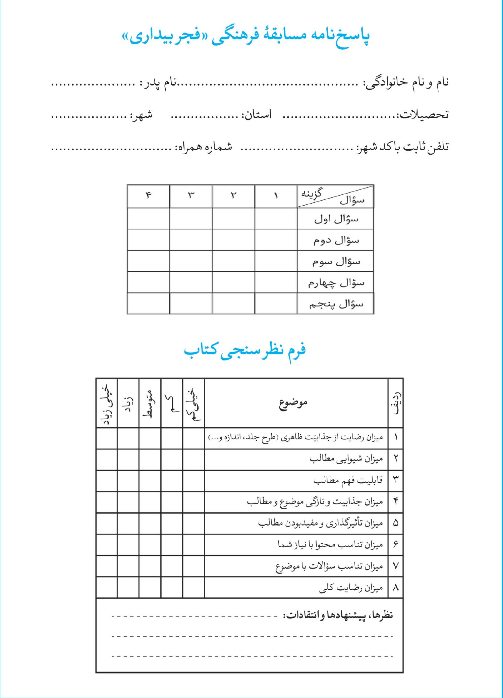

ghaemiyeh.com

1. بحار الأنوار، ج 78 ، ص 170 .
2. صحیفۀ نور، ج 20 ، ص 170 ، 16 دی 66 .
3. بیانات در دیدار با کارگزاران حج، 26 بهمن 78 .
. بیانات در دیدار با اعضای مجلس خبرگان رهبری،۲۷ بهمن۱۳۷۹.
. در الکافی، از واژۀ «الشِّرْک» استفاده شده است.
. محمدبن‌یعقوب کلینی، الکافی، ج 2، ص415و416.
. بیانات در دیدار با زائران و مجاوران حرم مطهر رضوی، 3فروردین1374.
. بیانات در دیدار با دانش‌آموزان و دانشجویان، 11آبان1390.
. پیام به‌مناسبت آغاز هفتۀ کتاب، ۴دی۱۳۷۲.
. بیانات در دیدار با مردم پاکدشت، 10بهمن1383.
. بیانات در خطبه‌های نمازجمعه، 7اسفند1371.
. بیانات در اجتماع بزرگ مردم کرمانشاه، 20مهر1390.
.
. بیانات در دیدار جمعی از کارگران و معلمان، 15اردیبهشت1372.
. بیانات در جمع مردم استان کردستان در میدان آزادی سنندج، 22اردیبهشت1388.
. بیانات در جلسۀ پرسش‌وپاسخ با جوانان در دومین روز از دهۀ فجر (روز انقلاب اسلامی و جوانان)، ۱۳بهمن1377.
. بیانات در جلسۀ پرسش‌وپاسخ با جوانان در دومین روز از دهۀ فجر (روز انقلاب اسلامی و جوانان)، ۱۳بهمن1377.
. بیانات در جلسۀ پرسش‌وپاسخ با جوانان در دومین روز از دهۀ فجر (روز انقلاب اسلامی و جوانان)، ۱۳بهمن1377.
. بیانات در دیدار با جمعی از کارگزاران فرهنگی، 21مرداد1371.
. بیانات در دیدار با جمعی از روحانیان،17بهمن1372.
. بیانات در دیدار زائرین و مجاورین حرم مطهر رضوی، 1فروردین1377.
. بیانات در اجتماع زائران و مجاوران حرم مطهر رضوی، 1فروردین1386.
. بیانات در اجتماع بزرگ زائران و مجاوران حضرت رضاعلیه السلام، 6فروردین1379.
. بیانات در اجتماع بزرگ زائران و مجاوران حضرت رضاعلیه السلام، 6فروردین1379.
.
. بیانات در دیدار با مردم شیراز، 11اردیبهشت1387.
. بیانات در جلسۀ پرسش‌وپاسخ دانشجویان دانشگاه شهیدبهشتی÷، 22اردیبهشت1382.
. بیانات در دیدار جوانان و دانشجویان سیستان و بلوچستان، ۶اسفند۱۳۸۱.
. بیانات در دیدار با جمع کثیری از بانوان، ۲۶دی۱۳۶۸.
. پیام به کنگرۀ عظیم حج، 12فروردین1377.
. بیانات در دیدار با دانش‌آموزان در آستانۀ سیزده آبان، 12آبان1388.
. بیانات در خطبه‌های نمازجمعه، 23آبان1382.
. بیانات در دیدار با جمعی از مخترعان جوان، 30فروردین1384.
. بیانات در دیدار با اقشار مختلف مردم، 18شهریور139۴.
. بیانات در دیدار با جمعی از دانش‌آموزان و دانشجویان، 11آبان1373.
. بیانات در دیدار با دانش‌آموزان و دانشجویان، 10آبان1391.
. بیانات در دیدار با دانش‌آموزان در آستانۀ بزرگداشت سیزده آبان، 12آبان1389.
. منظور تبعید امام‌خمینی^ در 13آبان1343 و کشتار دانش‌آموزان در 13آبان1357 است.
. بیانات در دیدار با دانش‌آموزان و دانشجویان بسیجی، 9آبان138۶.
. بیانات در دیدار با مردم قم به‌مناسبت سالروز نوزدهم دی، 19دی1390.
. بیانات در دیدار با مردم تبریز، ۲۸بهمن۱۳۸۶.
. بیانات در دیدار فرماندهان نیروی هوایی ارتش، 19بهمن1390.
. بیانات در دیدار با مردم آذربایجان، 29بهمن1393.
. بیانات در دیدار با مردم آذربایجان، 26بهمن1390.
. بیانات در دیدار با مردم آذربایجان شرقی، ۲۸بهمن۱۳۸۱.
. ابراهیم، 24.
. بیانات در خطبه‌های نمازجمعه، 14بهمن1390.
. بیانات در دیدار با اعضای شورای هماهنگی تبلیغات اسلامی و مسئولان ستاد برگزاری دهۀ فجر، 11دی۱۳۶۹.
. مائده، 23.
. بیانات در خطبه‌های نمازجمعه، 12بهمن1375.
. بیانات در دیدار با پرسنل نیروی هوایی در دانشگاه هوایی شهیدستاری، 19بهمن1378.
. بیانات در دیدار با اقشار مختلف مردم، ۴بهمن۱۳۶۸.
. بیانات در دیدار با اعضای شورای هماهنگی تبلیغات اسلامی، 29دی1388.
. بیانات در دیدار با جمعی از دانش‌آموزان و دانشجویان، ۱۱آبان۱۳۷۳.
. ابراهیم، ۲۴.
.احزاب، ۲۳.
. بیانات در اجلاس بین‌المللی بیداری اسلامی، ۲۶شهریور۱۳۹۰.
. بیانات در دیدار اقشار مختلف مردم در آستانۀ انتخابات مجلس خبرگان، ۲۲آذر۱۳۸۵.
. بیانات در خطبه‌های نمازجمعه، ۱۴بهمن۱۳۷۳.
. بیانات در خطبه‌های نماز جمعه، ۲۸دی۱۳۷۵.
. بیانات در دیدار جمعی از دانش‌آموزان و دانشجویان، ۱۱آبان۱۳۷۳.
. رعد، ۱۷.
. بیانات در دیدار با جمعی از طلاب و روحانیان، 22آذر13۸۸.
. فصلت، 30.
. بیانات در دیدار با جمعی از دانشجویان، 19مرداد1390.
. بیانات در دیدار با فرمانده و پرسنل نیروی هوایی ارتش، 19بهمن1388.
. بیانات در دیدار با اعضای شورای هماهنگی تبلیغات اسلامی، ۲۹دی۱۳۸۸.
. عنکبوت، ۶۹.
. بیانات در مراسم بیعت اقشار مختلف مردم، ۲۱تیر۱۳۶۸.
. خطبه‌های نمازجمعه تهران، ۲۰شهریور۱۳۸۸.
. بیانات در دیدار دانشجویان و نخبگان سراسر کشور، ۳مهر۱۳۸۴.
. یوسف، ۲۱.
. بیانات در خطبه‌های نمازجمعه، ۱۴بهمن۱۳۹۰.
. بیانات در دیدار با فرمانده و پرسنل نیروی هوایی ارتش، ۱۹بهمن۱۳۸۸.
. نحل، ۹۷.
. انفال، 24.
. بیانات در دیدار با فرماندهان سپاه پاسداران انقلاب اسلامی،۲۵شهریور۱۳۹۴.
. با ستمکار در پیکار باشید و ستمدیده را یار (نهج‌لبلاغه، ترجمۀ سیدجعفر شهیدی، نامۀ 47).
. بیانات در دیدار با رئیس و اعضای مجلس خبرگان رهبری، ۱۴شهریور۱۳۹۲.
. رعد، 17.
. بیانات در دیدار با جمعی از دانشجویان، 19مرداد1390.
. بیانات در دیدار اساتید و دانشجویان دانشگاه‌های شیراز، ۱۴اردیبهشت۱۳۸۷.
. سبأ، 46.
. بیانات در دیدار با مسئولان و کارگزاران نظام، 9بهمن1368.
. بیانات در دیدار اعضای ستاد بزرگداشت ۹ دی، ۲۱آذر۱۳۹۰.
. بیانات در جمع روحانیان شیعه و اهل‌سنت کرمانشاه، 20مهر1390.
. بیانات در بیستمین سالگرد رحلت امام‌خمینی (ره) ، ۱۴خرداد۱۳۸۸.
. بیانات در خطبه‌های نمازجمعه، 9مهر1378.
. بیانات در جلسۀ پرسش‌وپاسخ با جوانان در دومین روز از دهۀ فجر(روز انقلاب اسلامی و جوانان)، 13بهمن1377.
. بیانات در دیدار با اعضای مجمع عالیِ بسیج مستضعفین، 6آذر1393.
. بیانات در دیدار با فرماندهان سپاه پاسداران انقلاب اسلامی، 25شهریور1394.
. بیانات در دیدار با شرکت‌کنندگان در نهمین همایش ملی «نخبگان فردا»، ۲۲مهر۱۳۹۴.
. بیانات در دیدار با فرماندهان سپاه پاسداران، ۱۳تیر۱۳۹۰.
. هود، ۱۱۲.
. بیانات در خطبه‌های نمازجمعه در حرم امام‌خمینی (ره)، ۱۴خرداد۱۳۸۹.
. بیانات در دیدار با اعضای مجلس خبرگان رهبری، ۱۵اسفند۱۳۹۲.
. فتح، ۱۰.
. بیانات در مراسم نوزدهمین سالگرد ارتحال حضرت امام‌خمینی (ره)، ۱۴خرداد۱۳۸۷.
. بیانات در دیدار با وزیر علوم و استادان دانشگاه تهران، ۱۳بهمن۱۳۸۸.
. بیانات در دیدار با فرماندهان سپاه پاسداران، ۱۳تیر۱۳۹۰.
. بیانات در دیدار با جمعی از کارگزاران فرهنگی، ۲۱مرداد۱۳۷۱.
. بیانات در دیدار جمعی از جوانان، ۷اردیبهشت۱۳۷۷.
. بیانات در جمع دانشجویان و استادان دانشگاه صنعتی امیرکبیر، ۹اسفند۱۳۷۹.
. نحل، ۶۸و۶۹.
. بیانات در دیدار با علما و روحانیون خراسان شمالی، ۱۹مهر۱۳۹۱.
. بیانات در دیدار با ائمۀ جمعۀ سراسر کشور، ۷خرداد۱۳۶۹.
. بیانات در مراسم تودیع قاریان قرآن، استاد شحات محمد انور و استاد محمد بسیونی، ۱اسفند۱۳۶۹.
. بیانات در جمع روحانیان شیعه و اهل‌سنت کرمانشاه، 20مهر1390.
. بیانات در دیدار با جمعی از دانشجویان بسیجی، ۲۵آذر۱۳۷۷.
. بیانات در خطبه‌های نمازجمعه، ۲۴بهمن۱۳۸۲.
. بیانات در دیدار با جوانان استان اصفهان، ۱۲آبان۱۳۸۰.
. بیانات در دیدار با جوانان و فرهنگیان در مصلای رشت، ۱۲اردیبهشت۱۳۸۰.
. شوری، ۲۳.
. بیانات در دیدار با دانشجویان بسیجی طرح ولایت، ۱۰شهریور۱۳۷۹.
. بیانات در دیدار با مسئولان نظام، ۱۶تیر۱۳۹۳.
. فتح، ۲۲و۲۳.
. حج، ۴۰.
. نساء، ۱۲۲.
. بیانات در دیدار با مردم قم، ۱۹دی۱۳۹۱.

